熠格托管
作业答疑

托管中心：苏州
学生姓名 | 年级 | 答疑日期 | 答疑时间
重点答疑科目 | 答疑教师 | 班主任 | 学生组别
物理

答疑过程
第三章 光的折射 透镜（易错55题19大考点）
第三章 光的折射 透镜（易错55题19大考点）
训练范围：苏科版八年级上册第3章。
一．光的折射现象（共9小题）
1．下列关于图中所示光学现象的描述或解释正确的是（ ）
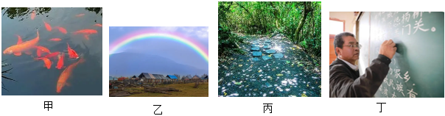
A．图甲中，人在岸边看到水中鱼的位置，比鱼在水里的实际位置高一些
B．图乙中，雨后的彩虹说明太阳光是由红、绿、蓝三种色光混合而成
C．图丙中，树荫下光斑的形状与树叶间小孔的形状有关
D．图丁中，坐在教室边上的同学看不清黑板上的字，是因为发生了光的漫反射
2．下列几种现象中，属于光的折射现象的是（ ）
A．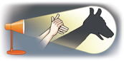屏幕上的手影 B．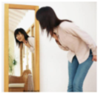平面镜中的像
C．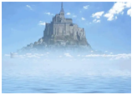海上出现海市蜃楼 D．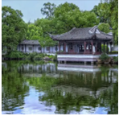水中亭子的倒影
3．在太公湖，妈妈给小明拍照时，看到了对岸树木在水中的倒“影”、水中的鱼“影”、地面上小雨的“影”子。关于“影”的形成原理，下列说法正确的是（ ）
A．妈妈的摄“影”——光的直线传播
B．树木的倒“影”——光的反射
C．水中的鱼“影”——光的反射
D．小雨的“影”子——光的折射
4．下列四幅插图描述的光现象，由折射形成的是（ ）
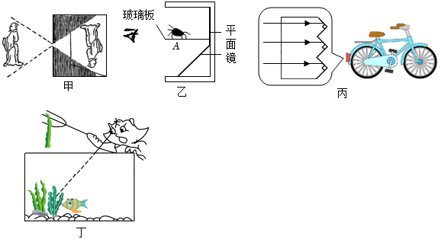
A．图甲：2000多年前，《墨经》中记载了小孔成像的实验
B．图乙：小易发明了能同时看到昆虫背部和腹部的观察箱
C．图丙：自行车尾灯“发光”的奥秘
D．图丁：小猫叉不着鱼的原因
5．人工智能飞速发展的今天，智能配送机器人已被广泛使用。用户可通过人脸识别、输入或扫描取货条形码等多种方式取货。如图是某机器人送货的情景，下列分析正确的是（ ）
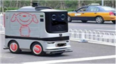
A．机器人的影子，是由光的反射形成的
B．扫描条形码取货，条形码属于光源
C．行人都能看见机器人，是由于光在它表面发生镜面反射
D．机器人对人脸进行拍照识别，是利用了光的折射
6．如图，面对清澈见底、看起来不过齐腰深的池水，不会游泳的人千万不要贸然下去，因为人们看到的池水深度和它的实际深度并不相同。下面四幅图能正确解释此现象的是（ ）
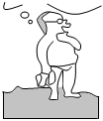
A．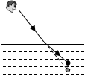 B．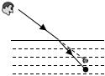
C．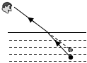 D．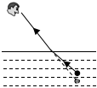
7．小明同学坐在平静的湖边，看到“云在水中漂，鱼在云上游”。天上的白云与映在湖里的白云，距水面的距离 （选填“相等”或“不相等”）；看到的鱼相比实际的鱼距水面的距离 （选填“远”或“近”）。
8．《康熙几暇格物篇》中记载：“置钱碗底，远视若无，及盛满水时，则钱随水光而显现矣”。如图所示，把铜钱放在碗底，后退到眼睛恰好看不到硬币，保持眼睛、碗和硬币的位置不变，缓缓向碗里倒水，又再次看到铜钱，这是光从 射向 （两空均填介质名称）发生折射现象造成的。
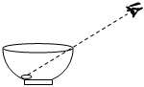
9．学习光的折射时，老师为帮助学生理解“渔民叉鱼”现象，自制了一套装置。如图所示，不透明圆管是一根方向固定且不易形变的直管，将它固定在铁架台上，将小鱼模型固定在水中。
（1）人眼从A处透过直管看向水里，调整直管方向，直到从直管看到水中的“鱼”，这是鱼的 （选填“实”或“虚”）像。
（2）用一根足够长的铁丝（鱼叉）沿直管叉向看到的“鱼”， 插到鱼；改用激光笔从A点沿着直管对着看到的“鱼”照射，光 照到鱼身上。（两空均选填“能”或“不能”）
（3）保持光照，接着从鱼缸侧面观察，能看到光的传播路径。以上现象说明，鱼的像在实际鱼的 方（选填“上”或“下”）。
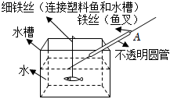
二．探究光折射时的特点（共1小题）
10．小明在做“探究光的折射特点”实验：
（1）实验中可以发现，折射光线、入射光线和法线在同一平面内，折射光线和入射光线位于法线的 （填“同”或“异”）侧。
（2）通过实验还得到如下数据，小明得出“光从空气斜射入水中，折射角小于入射角”的结论，你认为合理吗？答： ；请你针对小明设计的实验，提出两条建议
① ；
② 。
入射角α | 45° | 60°
反射角β | 45° | 60°
折射角γ | 35.4° | 40.9°
三．光折射的光路图（共3小题）
11．如图所示，光从水中斜射入空气，请准确作出反射光线的方向、大致作出折射光线的方向。
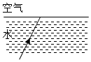
12．在图中，Mm为空气与玻璃的界面，在图中画出光线AO的反射光线和大致的折射光线。
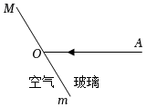
13．如图，光斜射到空气和玻璃的分界面时，发生了反射和折射。在图中标出折射角α并用箭头标出入射光线、折射光线的传播方向。
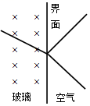
四．红外线（共3小题）
14．如图所示是一个疫情期间常用的非接触式红外线体温计，关于这种体温计，以下说法正确的是（ ）
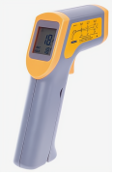
A．它的工作原理是液体的热胀冷缩 B．它的工作原理是气体的热胀冷缩
C．零摄氏度以上的物体才能发射红外线 D．红外线可以在真空中传播
15．如图甲为手机防窥膜结构图，采用了超细百叶窗光学技术，贴在手机屏幕上的效果如图乙所示，其原理类似百叶窗，只能透过一定角度的光线，结构简图如图丙。由于光的直线传播，两侧的人窥视不到手机屏幕， （选填“能”或“不能”）防止上方的窥视，为了让防窥效果更好（可视范围减小），可以适当地 （选填“增大”或“减小”）超细百叶窗的距离。图丁是微信启动页面，是我国发射的地球同步气象卫星“风云四号”利用红外遥感技术拍摄的地球全景图合成。红外遥感技术拍摄的地球全景图，利用了 （填序号）（选填“A.卫星发出的红外线”、“B.卫星发出的紫外线”、“C.地球发出的红外线”或“D.地球发出的紫外线”）。
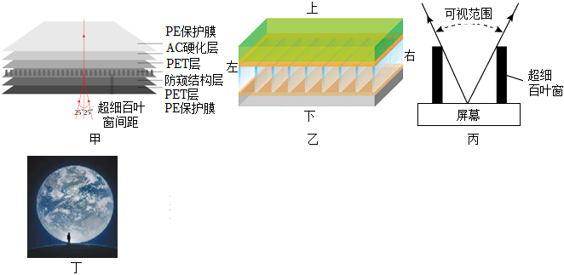
16．（1）通过红外线照射，可使物体温度升高，利用此特点，人们制成了 （选填以下对应的字母）；
A.验钞机 B.电烤炉 C.超声波诊断仪
（2）如图为利用红外线工作的防盗报警器，其原理：红外线发射器发出一束较强的红外线，红外线接收器可接收红外线，当盗贼遮挡在A、B之间，即挡住红外线，此时红外线接收器无法接收，便驱动喇叭报警，从而达到防盗目的。由此可知：
①红外线 穿透人体（选填“能”或“不能”）；
②红外线 沿直线传播（选填“是”或“不是”）。
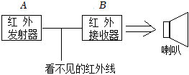
五．紫外线（共1小题）
17．在医院的手术室，病房里，常用 （选填“红外线”、“紫外线”或“可见光”）来灭菌；此光在空气中的传播速度记为v₁；也可以利用 （选填“次声波”或“超声波”）诊断仪帮助医生检查病人体内脏器，此声波在空气中的传播速度记为v₂；则v₁ （选填“大于”、“小于”或“等于”）v₂。
六．主光轴、光心、焦点、焦距（共3小题）
18．关于透镜，下列说法正确的是（ ）
A．凹透镜的中央厚，边缘薄 B．凸透镜有焦点，凹透镜没有焦点
C．凸透镜成的像都是实像 D．平行于主光轴的光线经过凸透镜后会聚于焦点
19．如图所示，主光轴上有一点光源，在透镜的另一侧有一光屏。光屏、点光源通过凸透镜在光屏上形成一个光斑，现让光屏稍微靠近凸透镜，光斑的面积会减小，设凸透镜的焦距为f，由此可判断（ ）
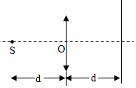
A．d一定小于f B．d一定大于2f
C．d一定大于f，小于2f D．d可能大于2f，也可能小于f
20．如图所示，平行光通过图中左侧虚线框（其中放置一块透镜）后，在右侧光屏上形成一个圆形光斑，该光斑的直径比透镜大。将光屏向左移动，在光屏上观察到光斑先变小再变大，则：
（1）该透镜为 （选填“凸透镜”或“凹透镜”）；
（2）在移动的过程中，光斑与透镜等大时，光屏与透镜之间的距离为10cm，该透镜的焦距是多少？
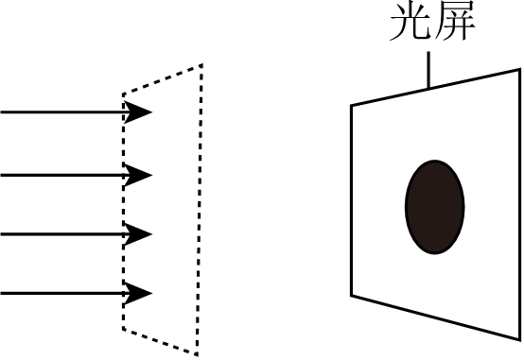

七．凹透镜的发散作用（共1小题）
21．如图所示，一玻璃砖内有一凸形气泡，一束平行光垂直射向玻璃砖的侧面，通过玻璃砖后，光线将会（ ）
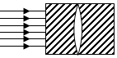
A．仍然平行 B．会聚 C．发散 D．无法确定
八．三条特殊光线（共1小题）
22．关于透镜，下列说法正确的是（ ）
A．凸透镜对光线有会聚作用，通过凸透镜的光线一定会聚到一点
B．不论是凸透镜还是凹透镜，经过透镜光心的光线方向都不变
C．放在凹透镜焦点上的点光源，它发出的光线经透镜折射后光线平行于主光轴
D．凸透镜有两个虚焦点，凹透镜有两个实焦点
九．平行光聚焦法（共1小题）
23．如图，正午时，太阳光直射在水平地面，取一圆形薄透镜正对阳光，在距透镜20cm的地面上得到一个光斑，其直径与透镜直径相等，透镜的焦距是（ ）
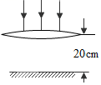
A．10cm B．20cm C．30cm D．40cm
一十．透镜的三条特殊光线的作图（共3小题）
24．根据光线通过透镜后的方向，在如图虚线框中画出适当的透镜。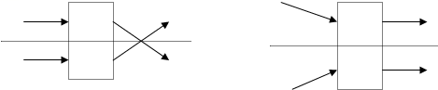
25．实验中有时需要将一束粗平行光变成细平行光，这可以利用两块透镜的组合来解决。请在图的两个方框中各画出一种组合方式（要在图中画清光束粗细的变化），分别写出两块透镜间的距离S跟两块透镜到各自焦点的距离f₁、f₂的关系。
s＝ ，s＝ 。
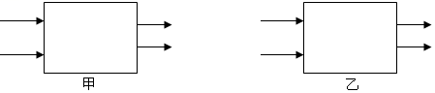
26．图A给出物体AB及像A′B′的位置，请在图中画出凸透镜及其焦点F的大致位置。
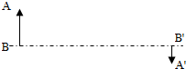
一十一．探究凸透镜成像的规律（共12小题）
27．杨光同学在实验室利用光具座“探究凸透镜成像规律”的实验中元件摆放位置如图所示，在光屏中心呈现出清晰的烛焰的像，此时物距为30cm，下列说法正确的是（ ）
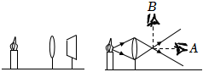
A．此透镜的焦距可能为16cm，光屏上呈倒立、缩小的实像
B．此透镜的焦距可能为12cm，光屏上呈倒立、放大的实像
C．保持蜡烛和透镜位置不变，仅拿掉光屏，如图，用肉眼在A位置沿图示方向能看到实像
D．保持透镜位置不变，将蜡烛向左移动一段距离，光屏应向右移动一段距离才能再次找到烛焰清晰的像
28．如图所示，将焦距为10cm的凸透镜固定在光具座50cm刻度线处，此时在光屏中心已成烛焰清晰的像，下列说法正确的是（ ）
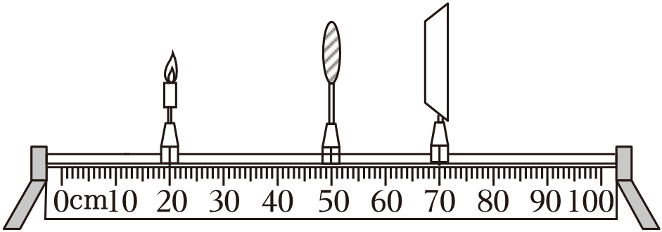
A．烛焰、透镜、光屏三者的中心在同一高度
B．此时烛焰在光屏上的成像特点与投影仪成像特点相同
C．当蜡烛移至10cm刻度线处时，要使光屏上仍能成像则应向右移动光屏
D．若蜡烛移至45cm刻度线处，移动光屏，可在光屏上呈现烛焰清晰放大的像
29．小明用弹性膜注水制作了一个水凸透镜，通过注射器注水或抽水改变透镜的厚度，固定透镜，将一个F形光源放在合适位置后，调节光屏得到清晰的像。下列说法正确的是（ ）
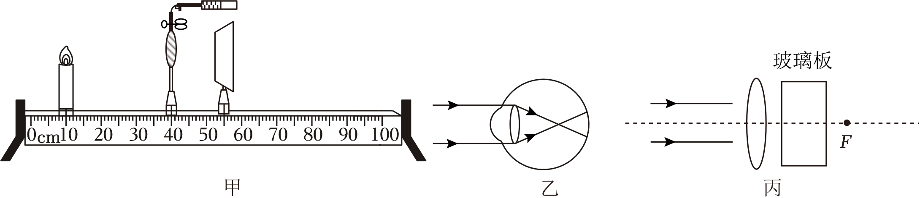
A．图甲模拟正常人眼球观察物体时的成像情况，光屏上成倒立放大的实像
B．模拟图乙的成因时需要从水透镜向外抽水
C．若将远视眼镜靠近甲图透镜左侧放置，要将光屏靠近透镜才能承接到清晰的像
D．将蜡烛改为平行光源，将平行玻璃砖放在丙图所示位置，则会聚点将仍在焦点F处
30．小明用如图甲所示的装置做“探究凸透镜成像规律”的实验，在实验过程中不断移动烛焰位置，观察到如图乙①至⑥的六种烛焰清晰的像，请按蜡烛到凸透镜距离由远到近所得到的6个像进行排序，正确顺序为（ ）
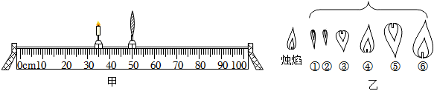
A．③②①⑤⑥④ B．⑤③①②④⑥
C．②①③⑤⑥④ D．②①③⑤④⑥
31．如图所示，在探究凸透镜成像规律的实验时，将焦距为10cm的凸透镜固定在光具座上，烛焰在光屏上成清晰的像。下列说法中（ ）
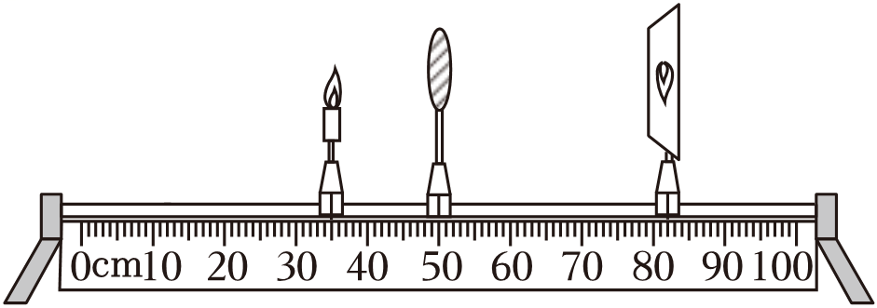
①图所示的实验现象能够说明照相机的成像特点
②若想在光屏上得到更大的清晰的像，应该将蜡烛向右移动，同时光屏向右移动
③若将点燃的蜡烛放在光具座上20cm刻度线处，移动光屏，在光屏可成缩小的像
④蜡烛燃烧变短后，为使像仍成在光屏中央，应将光屏往下调
A．只有②④正确 B．只有②③正确
C．只有①④正确 D．只有②③④正确
32．在探究凸透镜成像的规律的实验中：将凸透镜正对太阳光，调节凸透镜下方白纸的位置，直至白纸上出现一最小最亮的光斑，如图甲所示，则该透镜的焦距为 cm；如图乙所示，灯泡和凸透镜的位置不变，此时应将光屏向 （选填“左”或“右”）移动才能得到清晰的像。

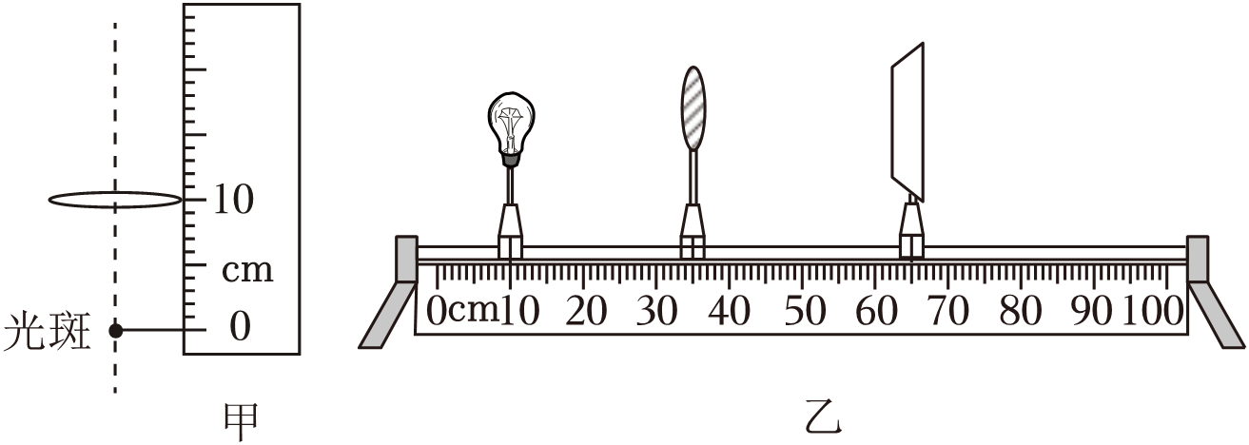

33．在探究“凸透镜成像规律”的实验时，小明将F光源从近处逐渐远离凸透镜，并移动光屏找到清晰的像。当F光源到凸透镜的距离小于一倍焦距时，小明可以观察到如图中
（选填编号）所示的像，这与 （选填“照相机”、“投影仪”或“放大镜”）的工作原理相同。当F光源移到某一位置时，小明可在光屏上观察到图4中 （选填编号）所示的像。
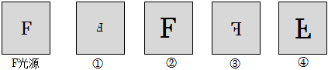
34．如图甲所示，镜片a可通过抽出或注入液体来改变其厚度，抽出稍许液体后得到镜片b，注入稍许液体后得到镜片c。
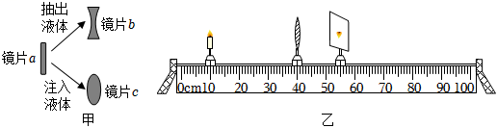
（1）镜片b可用于矫正 （填“近视眼”或“远视眼”）。
（2）某同学用如图乙所示的实验装置观察镜片c的成像情况。
①将蜡烛、镜片c和光屏依次放在光具座上，调整它们的中心在同一高度；
②蜡烛、镜片c和光屏的位置如图乙所示时，光屏上呈现一个清晰的实像，此时的像距v＝ cm；
③保持蜡烛和光屏的位置不变，把镜片c移动到光具座上25cm刻度处，此时光屏上呈现一个清晰的 、 的实像。
35．在探究“凸透镜成像的规律”的实验中，进行如下实验。
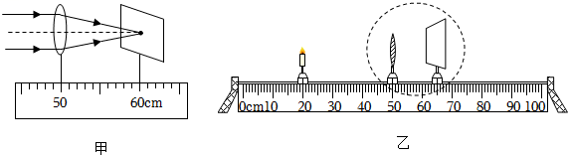
（1）如图甲所示，测得本实验所用凸透镜的焦距为 cm。调节后光屏上出现清晰的像，如图乙所示，这个像是倒立、 （放大/缩小）的实像；
（2）人的眼睛是通过改变晶状体的弯曲程度来看清远近不同物体的，现将图乙中虚线圆圈部分当做人的“眼睛”，当蜡烛远离“眼睛”时，“眼睛”需调节凸透镜的弯曲程度变
（大/小），来改变其对光线的偏折能力，从而在光屏上成清晰的像。若该“眼睛”无法调节，则患了 眼；
（3）如果小明只将图中的凸透镜换成薄玻璃板，前后移动光屏，他 （能/不能）在光屏上直接观察到烛焰的像。
36．眼球中的晶状体相当于凸透镜，晶状体到视网膜的距离是不变的，人眼可调节晶状体的焦距来看清远近不同物体。小明结合“凸透镜成像规律”实验，利用“水透镜”（通过抽水或充水改变焦距）、“F”光源、带刻度的光具座和光屏等器材进行人眼视物的模拟实验。
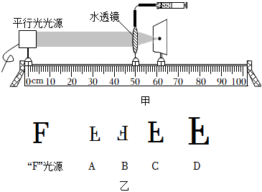
物距u/cm | 焦距f/cm | 像距v/cm
60.0 | 12.0 | 15.0
30.0 | 10.0 | 15.0
17.1 | 8.0 | 15.0
（1）小明组装好器材后，首先需要测量“水透镜”的焦距。他接通平行光光源的电源，在透镜另一侧不断移动光屏，直到光屏上出现最小、最亮的光斑，此时各元件位置如图甲所示，则“水透镜”此时的焦距为 cm。
（2）保持“水透镜”在光具座上50cm刻度线位置不变，光屏固定在65cm刻度位置，将平行光光源换成“F”光源。改变“F”光源到“水透镜”的距离，利用注射器充入适量的水调节“水透镜”的焦距，直到光屏上成清晰的像，分别测量并记录物距和“水透镜”的焦距。请你根据表中数据和己学过的光学知识分析：实验中所成的像均为下列选项中的 。
（3）分析表中数据可知：当眼睛看近处物体时，晶状体的焦距会变 （选填“大”或“小”）。若长时间、近距离用眼，晶状体长时间处于凸起状态；当看远处物体时，凸起的晶状体变薄的过程比较缓慢，看不清楚远处物体，形成假性近视；如果晶状体长期恢复不了正常状态，就会成为近视眼，需要佩戴 （选填“凹”或“凸”）透镜来矫正。
37．如图所示，眼球中晶状体相当于凸透镜，视网膜相当于光屏，晶状体与视网膜间距是不变的，一般情况下人能看清远近不同的物体。小明为了探究人眼成像原理，制作了一个口径不变的“注水凸透镜”，通过注水或抽水改变凸透镜的厚度，来模拟眼睛中晶状体的焦距变化。在透镜的两侧摆放点燃的蜡烛和光屏，在光屏中央能看到清晰的像。将蜡烛移至离透镜较近或较远位置时，小明发现光屏上的像模糊了，他一边注入或抽出水，一边观察光屏上像直到最清晰为止。他在下表中记录了凸透镜的厚度情况和相关数据。
序号 | 凸透镜厚度情况 | 物距u（厘米） | 像距v（厘米）
1 |  | 30.0 | 15.0
2 |  | 22.5 | 15.0
3 |  | 60.0 | 15.0
（1）分析比较上表序号1与2与3中“注水凸透镜”厚度情况与物距关系，可得初步结论：凸透镜成清晰实像时，像距相同， 。
（2）小明为弄清晶状体焦距与厚度的关系，他查阅相关资料，资料表明：同种材料的凸透镜的焦距大小与透镜表面的弯曲程度有关，弯曲程度越大，透镜越厚，焦距越短。根据上述信息，试推理并分析人看远处物体和看近处物体时晶状体焦距变化情况：
。
（3）青少年近视时，其晶状体的弯曲程度大于正常眼睛且难以调节，无法看清远处的物体。小明想进一步通过实验来弄清近视青少年患者在看不清远处的物体时，物体所成清晰的像在视网膜前面还是后面。小明应如何设计实验，请简要说明实验方案及判断清晰像位置的方法：
。
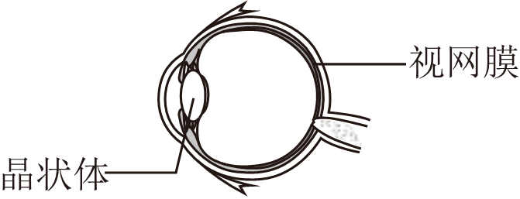
38．如图所示，用焦距为10cm的凸透镜、高度为6cm的F形光源、光屏和光具座等器材探究凸透镜成像大小的变化规律，通过测量像的高度反映像的大小。
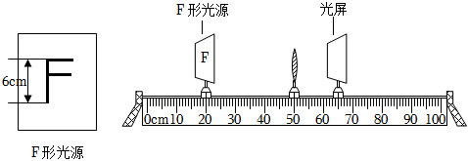
（1）若要测量光源在光屏上所成像的高度，还需要的测量工具是 。
（2）将光源逐渐靠近凸透镜，移动光屏，三次成倒立实像的相关数据记录如表。分析表中数据，可得出结论：凸透镜成实像时，物距变小，像距变 ，像变 。
物高6cm
实验次数 | 1 | 2 | 3
物距/cm | 30 | 20 | 15
像距/cm | 15 | 20 | 30
像高/cm | 3 | 6 | 12
（3）继续移动光源至物距为6cm时，发现无论如何移动光屏，均不能在光屏上成像，人眼应从 （选填“光源”或“光屏”）一侧透过凸透镜观察光源的像，此时能否用（1）问中的测量工具直接测出观察到的像高？ （选填“能”或“不能”）。
（4）若保持光源到光屏的距离为45cm不变，仅移动凸透镜改变物距，则表中第 次实验的成像情况不能探究，理由是： 。

一十二．照相机（共1小题）
39．“祝融号”火星探测器的后置照相机对着平台先后拍摄得到甲、乙、丙3张照片，如图所示。下列说法正确的是（ ）
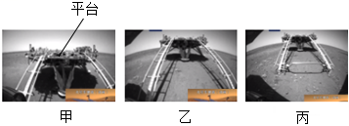
A．平台下的影子是光的折射现象
B．祝融号后置照相机，工作时一定满足u＞2f
C．照相机拍丙图时成正立缩小的实像
D．拍摄过程中相机镜头逐渐靠近平台
一十三．眼睛的结构与视物原理（共2小题）
40．“两个黄鹂鸣翠柳，一行白鹭上青天。”杜甫的诗句描绘了成都草堂门前浣花溪秀丽的景色（意境图如图）。下列说法不正确的是（ ）
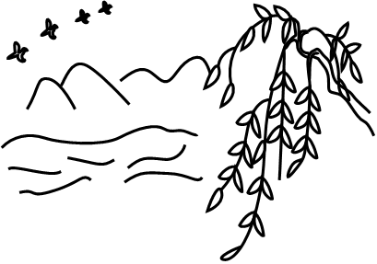
A．能从各个方向看见黄鹏，是由于光发生了漫反射
B．看到溪水中的鱼比实际位置浅，是光的折射现象
C．阳光下的溪水波光粼粼，是水面对光的反射现象
D．目送白鹭高飞远去的过程中，眼睛的晶状体变厚
41．在图中观察模拟眼球成像的实际示意图，分析回答下列问题：
（1）在此实验中，凸透镜相当于眼球中的 ，白纸板相当于眼球中的 。
（2）如果该示意图表示的是近视眼模型，为了使白纸板的像由模糊变得清晰，应该在凸透镜右侧“戴”上由 透镜制成的眼镜。
（3）为了保护视力，你认为应注意什么。（写出两点即可）
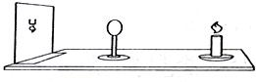
一十四．近视眼的形成原因（共5小题）
42．常见的视力缺陷有近视和远视两种，如图是表示甲、乙两人看物体时的光路图，要在视网膜上成清晰的像，则下列说法正确的是（ ）
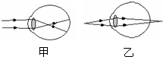
A．甲是近视眼，需配戴的眼镜是凸透镜
B．乙是近视眼，需配戴的眼镜是凹透镜
C．甲是远视眼，需配戴的眼镜是凹透镜
D．乙是远视眼，需配戴的眼镜是凸透镜
43．如图所示，小明物理课学了视力矫正后，在家里做了以下探究活动，将凸透镜看作是眼睛的晶状体，光屏看作是眼睛的视网膜，烛焰看作是被眼睛观察的物体，把父亲佩戴的一副眼镜给“眼睛”戴上，光屏上出现烛焰清晰的像，而拿走眼镜则烛焰的像变得模糊，将光屏靠近凸透镜移动像又变的清晰，则小明的父亲是（ ）
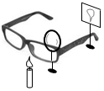
A．近视眼，戴的是凹透镜
B．近视眼，戴的是凸透镜
C．远视眼，戴的是凹透镜
D．远视眼，戴的是凸透镜
44．小明同学上初中后学习刻苦，成绩优秀，但看书时眼睛离书本的距离越来越近，远处的物体越来越看不清了，这是因为远处的物体成像在他眼睛的视网膜 （选填“前”或“后”），需要给他佩带一个 透镜来矫正他的视力。
45．如图，表示近视眼成像情况的是 ，矫正做法的是 （填序号）。
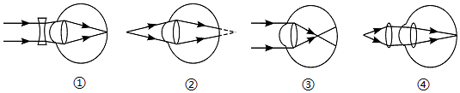
46．小明用薄膜充水后制成水透镜模拟眼球中的晶状体，来比较正常眼、近视眼和远视眼的焦距大小。实验中测得甲图焦距为10cm，再将甲分别挤压成乙图、丙图的形状，并分别测量焦距，如图所示。
（1）测得焦距大于10cm的是图 ，模拟近视眼的是图 。
（2）在同一位置，用甲、乙、丙透镜分别对着远处的某一物体，移动光屏得到清晰的像，其中像距较小的是 图。
（3）目前很多近视患者戴隐形眼镜来矫正视力。隐形眼镜是一种直接贴在角膜表面的超薄镜片，可随着眼球运动，其边缘厚度只有0.05mm，则此镜片的中间厚度 0.05mm（选填“小于”、“等于”或“大于”），此镜片对光有 作用（选填“会聚”或“发散”）。
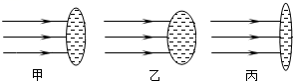
一十五．近视眼的矫正（共1小题）
47．关于近视眼和远视眼，下列说法中正确的是（ ）
A．近视眼产生的原因是晶状体折光能力太弱，或眼球太长，可以戴凹透镜矫正
B．近视眼产生的原因是晶状体折光能力太强，或眼球太长，可以戴凸透镜矫正
C．远视眼产生的原因是晶状体折光能力太弱，或眼球太短，可以戴凸透镜矫正
D．远视眼产生的原因是晶状体折光能力太强，或眼球太短，可以戴凸透镜矫正
一十六．远视眼的形成原因（共1小题）
48．老年人容易得老花眼，这是由于晶状体对光的偏折能力变 引起的（选填“强”或“弱”）。为了方便老年人剪指甲，在指甲刀的上方加装了一个小凸透镜，如图所示。为了达到目的，应调整加装的凸透镜到刀口的距离在凸透镜的 （选填“一倍焦距以内”或“一倍焦距和二倍焦距之间”）。
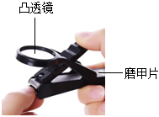

一十七．显微镜（共3小题）
49．如图所示，显微镜镜筒两端的两组透镜的作用都相当于一个凸透镜，来自被观察的物体的光经过物镜成 （“放大”或“缩小”）（“实”或“虚”）像；目镜的作用相当于一个普通的 （“照相机”或“投影仪”或“放大镜”）。
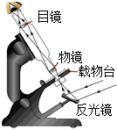
50．在生物实验课上，小明想详细地观察洋葱表皮细胞结构，他应选择的观察仪器是
；显微镜的目镜和物镜使用的都是 透镜；显微镜 （选填“目”或“物”）镜的焦距较长。
51．显微镜目镜的作用相当于 （填光学仪器名称）；人脸识别门禁一体是通过摄像机镜头来捕捉人脸信息，该摄像机镜头相当于 透镜，所成的像是 （选填“正立”或“倒立”）的。
一十八．望远镜（共2小题）
52．有一种望远镜是由两组凸透镜组成的，靠近眼睛的叫做 镜，靠近被观测物体的叫做 镜靠近被观测物体的透镜的作用是使远处的物体在焦点附近成 （选填“放大”或“缩小”）的 （选填“实像”或“虚像”），靠近人眼，视角较大，所以使我们看到远处物体的像大而清晰。
53．《血战无名川》讲述了志愿军狙击手英勇作战的故事，狙击手爬伏时，瞄准镜的物镜上覆盖有伪装网，目的是防止光滑的镜片发生 反射暴露目标；狙击手的瞄准镜起到了 （选填“望远镜”、“显微镜”）的作用。
一十九．显微镜和望远镜的比较（共2小题）
54．下列关于显微镜和望远镜说法中错误的是（ ）
A．显微镜的物镜相当于投影仪，目镜相当于放大镜
B．显微镜的物镜相当于照相机，目镜相当于放大镜
C．望远镜的物镜相当于照相机，目镜相当于放大镜
D．望远镜的物镜相当于是凸透镜，目镜也相当于是凸透镜

55．下列关于显微镜和望远镜的说法，正确的是（ ）
A．使用显微镜观察物体，看到的是物体被两次放大之后的虚像
B．通过望远镜看到的是物体被两次放大之后的实像
C．所有望远镜的物镜都相当于凸透镜
D．以上说法都不对

第四章 物态变化（易错57题20大考点）
第四章 物态变化（易错57题20大考点）
训练范围：苏科版八年级上册第4章。
一．摄氏温度的规定及单位（共5小题）
1．在寒冷的冬天，河面上面结了一层厚厚的冰，若冰面上方气温是﹣10℃，那么，下列说法中正确的是（ ）
A．冰的上表面为﹣10℃，下表面是0℃ B．整个冰层的温度都是﹣10℃
C．整个冰层的温度都是0℃ D．冰层的下表面的温度是﹣10℃
2．一支温度计刻度均匀，但读数不准，在一个标准大气压下，将它放入沸水中，示数为90℃；放在冰水混合物中，示数为5℃。现把该温度计悬挂在教室墙上，其示数为22℃，教室内的实际气温是（ ）
A．20℃ B．30℃ C．32℃ D．28℃
3．小明同学自制了一支温度计，在标准大气压下将其置于冰水混合物中时水银柱长15厘米；而在沸水中时水银柱长35厘米，若用这支温度计去测一杯水的水温时，水银柱长为22厘米，则这杯水的水温是 。
4．一支温度计标度不准确，但刻度分布均匀。用此温度计测冰水混合物的温度时，示数为5℃；插入沸水时，示数为95℃。
（1）用此温度计测某液体温度时，示数为23℃，则实际温度为多少？
（2）如果当时室内气温为25℃，此温度计上示数该为多大？
（3）若测某一液体的温度时，温度计的示数恰好与实际温度相同，此时的温度是多少？
5．有一支刻度均匀但示数不准确的温度计，测量时温度计的示数（T）与实际准确温度（t）关系的图象，如图所示，
（1）若用这支温度计测出教室里的温度为23℃，则实际温度是多少？
（2）分析图象信息，写出T与t数学关系式。
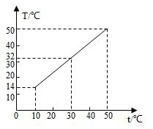
二．温度计根据液体的热胀冷缩规律制成的（共5小题）
6．小佳设计了一个简易气体温度计量程为0℃﹣100℃，在A、B间进行等分。如图甲所示，瓶塞上方细管中有一段液柱密封瓶内气体。以下表述正确的是（ ）
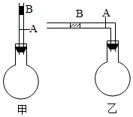
A．此温度计是根据液体热胀冷缩的原理制成的
B．在标准大气压下，将此瓶浸没在纯净的冰水混合物中，液柱移动到B处，标记为0℃
C．若在此基础上将直管折成直角弯管，其他条件不变，那么原A处标记的温度值将偏小
D．若在此基础上将直管折成直角弯管其他条件不变，那么原B处标记的温度值将偏大
7．日本科学家发明了一种“碳纳米管温度计”被认为是世界上最小的温度计。研究人员在长约千分之一毫米、直径为万分之一毫米的碳纳米管中充入液态的金属镓，当温度升高时，管中的金属镓会膨胀，通过电子显微镜读取温度值。该温度计测量的范围可从18℃到490℃，可用于检测电子线路、毛细血管的温度。下列说法中，错误的是（ ）
A．该温度计和普通温度计的工作原理相同 B．碳纳米管本身的体积变化可以忽略不计
C．镓是一种高熔点、低沸点的金属 D．此温度计比普通温度计的精确度更高
8．小强在小瓶里装满带颜色的水，在橡皮塞上插进一根细玻璃管，使橡皮塞塞住瓶口，这就做了一个简易温度计，如图甲所示，其原理是 。小强将简易温度计分别放入温度不同的水中，观察到细管中液面的位置如图乙、丙所示，则图 所反映的是放入温度较低的水中的情况。
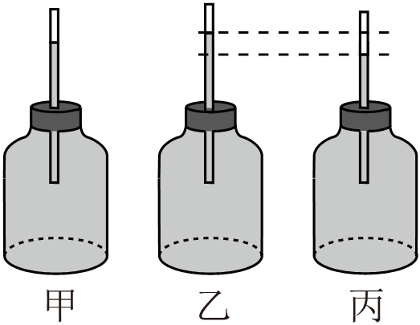

9．为了探究“伽利略温度计”的工作过程，课题小组的同学根据相关资料。自制了如图甲所示的测温装置，图中A为一只小塑料瓶，B为玻璃管，通过一个软木塞与A连通，管的下端竖直插在一个大水槽中。使玻璃管内外的水面有一高度差h。
（1）经过讨论，有以下两种预测结果：预测一：环境温度越高，h越小；
预测二：环境温度越高，h越大；你支持哪种预测？ ，理由是
。
（2）与图乙中的常见温度计相比，图甲温度计除了携带不方便外，其它不足之处有
（写出其中一点）
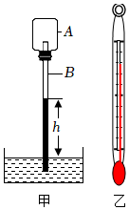
10．走进气象站，可以看到如图所示的百叶箱，箱内主要的测量仪器有：两支湿度计（绝对湿度计和相对湿度计）和两支温度计（测量并记录一天中最高气温的温度计和最低气温的温度计）。
（1）太阳光中的红外线对箱内温度的影响，这就要求安装百叶箱时，其门朝向 （选填“北”或“西”）。
（2）百叶箱中的温度计是利用液体的热胀冷缩规律制成的。温度计的刻度均匀，这说明测温物质在测温范围内温度改变量相同时，测温物质 的改变量相同。
（3）测量最低气温的温度计应采用凝固点较低的液体作为测温物质；测量最高气温的温度计和 （选填“体温计或“实验室温度计”）的结构是相似的。
（4）绝对湿度计测量的绝对湿度是用一定体积内空气中水蒸气的质量来衡量的，则绝对湿度的单位是 。
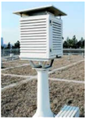
三．温度计的使用（共1小题）
11．若用刚测过冰水混合物的温度计插入沸水中测水温，则温度计的液柱是（ ）
A．上升 B．下降 C．先上升后下降 D．先下降后上升
四．不同温标的换算（共1小题）
12．一支温度计，表面刻有150格均匀的刻度，将该温度计的玻璃泡放在冰水混合物中，温度计内液面上升到30格处；将它放到1标准大气压下的沸水中，液面上升到第110格处．该温度计的分度值是 ℃，该温度计的刻度范围是 。
五．体温计读数（共1小题）
13．将一支普通温度计和一支体温计放在窗台同一位置，记录从早到晚一天中温度计示数T随时间t变化的图像如图（实线表示普通温度计，虚线表示体温计），可能正确的是（ ）
A．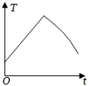B．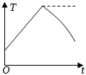C．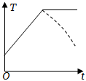D．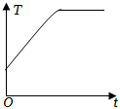
六．体温计未甩对读数的影响（共1小题）
14．某体温计的示数是如图所示，某粗心的护士没有采取任何措施就用它直接去测甲、乙两病人的体温，体温计先后的示数是39℃和39.5℃．则下列说法正确的是（ ）
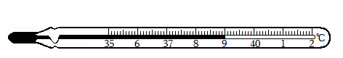
A．甲的体温一定是39℃，乙的体温一定是39.5℃
B．甲的体温一定是39℃，乙的体温可能是39.5℃
C．甲的体温可能是39℃，乙的体温一定是39.5℃
D．甲的体温可能是39℃，乙的体温可能是39.5℃
七．熔化的概念及现象（共2小题）
15．打铁花是国家级非物质文化遗产之一，旁边设一熔炉化铁汁，十余名表演者轮番用花棒将千余度高温的铁汁击打到棚上，形成十几米高的铁花，场景蔚为壮观，呈现出惊险刺激、喜庆热闹的特点。下面与打出的铁汁发生相同物态变化的自然现象是（ ）
A．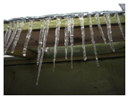屋檐下结的冰凌 B．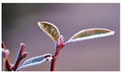打在枝头的霜
C．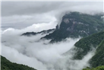山间的云雾 D．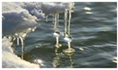消融的冰雪
16．家庭装修时，要用一种胶来粘木头，这种固体胶要在100℃左右的温度下熬化后才能使用，温度再高就会熬焦，失去粘性。为了熬这种胶，工人师傅专门设计了一种特殊的锅。如图所示，是一个有夹层的铁锅，夹层里充满了水，锅内装有适量的胶块，胶块吸热
（填物态变化名称）。当夹层中的水沸腾后继续加热的过程中，锅内胶水的温度将 （选填“降低”、“不变”或“升高”）。
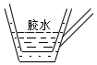
八．凝固的概念及现象（共5小题）
17．在保温杯中装适量0℃的水，从冰箱的冷冻室里取出一小块冻了很长时间的冰，放到保温杯中，设保温杯是绝热的。过一段时间，冰和水的温度相同。在这个过程中（ ）
A．水的温度降低 B．冰的温度降低
C．水变多了 D．冰变多了
18．夏天，小欣从冰箱冷冻室中取出几个冰块，放入盛有常温矿泉水的杯中，过一会儿，他用吸管搅动冰块，发现这几个冰块“粘到一起了”，如图所示，其主要成因是（ ）
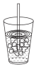
A．冰的熔化 B．水的凝固 C．冰的升华 D．水的汽化
19．（多选）市场上有一种“55℃保温杯”，外层为隔热材料，内层为导热材料，夹层间有“神奇物质”，如图所示，开水倒入杯中数分钟后，水温降为55℃且能较长时间保持不变，“神奇物质”在55℃（ ）
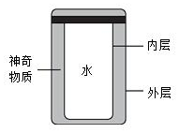
A．可能处于固态 B．可能处于液态
C．一定处于固、液混合态 D．以上说法都不对
20．有一副对联，上联是：“杯中冰水，水结冰冰温未降”；下联是：“盘内水冰，冰化水水温不升”。对联中包含的物态变化是 和 ，反映的一个共性是 。
21．有一则新闻，15岁男孩听别人说，在北方的冬天舔铁柱舌头会被冻住，于是就想尝试一下，结果舌头果真被冻住了，后来旁边门店的老板拿了杯温水倒在男孩舌头上才将其救下。其中，舌头被冻住的物态变化是 ，舌头脱离铁柱的物态变化是 。
九．探究固体熔化时温度的变化规律（共2小题）
22．小聪利用如图甲所示的实验装置探究固体熔化时温度的变化规律。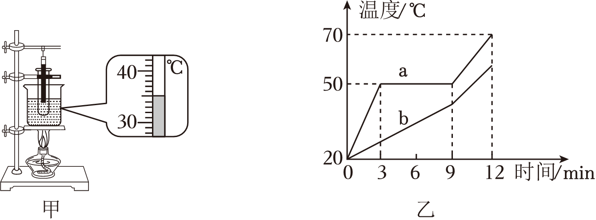
（1）某时刻，温度计的示数如图甲所示，为 ℃。
（2）根据a、b两种物质熔化的实验数据绘制了如图乙所示的温度与时间的关系图象，由图象可以判断 （填“a”或“b”）物质是晶体；若a物质在固态时的比热容为1.8×10³J/（kg•℃），则该物质在液态时的比热容为 J/（kg•℃）。
23．如图甲是某同学设计的“探究某固体物质熔化时温度的变化规律”的A、B两种实验装置。
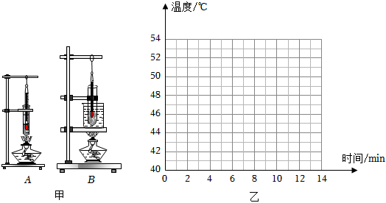
（1）为了使试管中的固体受热均匀，且便于记录各时刻的温度值，实验时应选用图甲中
（填“A”或“B”）装置进行；
（2）在做“探究固体熔化时温度变化的规律”的实验时，每隔1min记录一次温度值。实验数据如表所示。请根据记录的数据在图乙中绘制该物质熔化时温度随加热时间变化的图象。
时间/min | 0 | 1 | 2 | 3 | 4 | 5 | 6 |  | 7 | 8 | 9 | 10 | 11 | 12
温度/℃ | 40 | 45 | 47 | 48 | 48 | 48 |  | 48 | 48 | 48 | 48 | 48 | 49 | 51
（3）根据题目所给信息可知，该物质在熔化过程中的特点是 。
一十．熔点和凝固点的概念（共2小题）
24．火山爆发的时候，炽热的熔岩从火山口喷出，岩浆在流淌的过程中温度不断降低，按下列顺序在火山口周围形成一系列矿物：橄榄石—辉石—白云母—石英，这些矿物中熔点最高的是（ ）
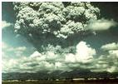
A．橄榄石 B．辉石 C．白云母 D．石英
25．小方和小雨在综合实践活动中想制作一个医用冷藏盒，不知道给药品降温用冰好，还是盐水结成的冰好？于是他们动手测量了盐水的凝固点。在测量过程中，他们同时发现所测得盐水凝固点并不相同，于是对比了双方实验过程，发现烧杯中装水都是200mL，小方加了1汤匙的盐，而小雨加了3汤匙的盐，由此作出猜想：盐水的凝固点可能与盐水的浓度有关。接着他们进行多次实验得出不同浓度盐水的凝固点，数据记录如下表：
盐水的浓度（%） | 0 | 3 | 6 | 9 | 12 | 15 | 18 | 21 | 24 | 27 | 30 | 36
凝固点（℃） | 0 | ﹣2 | ﹣4 | ﹣6 | ﹣8 | ﹣11 | ﹣15 | ﹣18 | ﹣17 | ﹣1.8 | ﹣1.4 | 0
在分析表格中数据后，他们得出以下结论，其中不正确的是（ ）
A．使用量程为“﹣20℃～120℃”的温度计可以完成该实验
B．当盐水浓度增大时，其凝固点先降低后升高
C．冷藏盒中给药品降温选用冰效果更好
D．实验后，他们联想到冬天在冰雪覆盖的路面上撒盐便于除雪，因为撒盐降低了雪的凝固点
一十一．熔化与凝固的温度曲线（共2小题）
26．如图是“探究某物质凝固和熔化规律”的实验图象，由图象可知，该物质在BC段
（选填“吸热”或“放热”）但温度不变，在t＝10min时，该物质为 （选填“固态”、“液态”或“气态”），该实验过程物质吸热持续了 min。
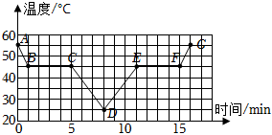
27．如图所示，是锡的熔化和凝固的图象，根据图象回答：
（1）锡的凝固点是 。
（2）在BC段，锡处于 状态；在DE段，锡处于 状态。
（3）锡的熔化用了 min，它熔化过程中要 热，但温度 。
（4）锡从10min到12min这段时间间隔内处于 状态。
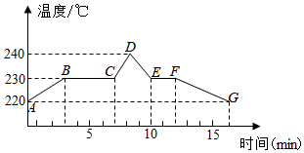
一十二．晶体与非晶体熔化和凝固的温度曲线的区别（共2小题）
28．如图所示是甲、乙两种固体熔化时温度随时间变化的图像，以下说法正确的是（ ）
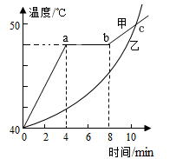
A．甲的熔点和凝固点都是48℃ B．c点处甲、乙两物质的状态一定相同
C．甲属于非晶体，乙属于晶体 D．甲在ab段温度不变是因为没有吸热
29．小明在实验室利用“自然冷却”的方法探究M和N两种物质的凝固规律。得到它们的温度变化图像如图所示。在30min内，M物质变成了固体，N物质始终是液体。则分析图像可知（ ）
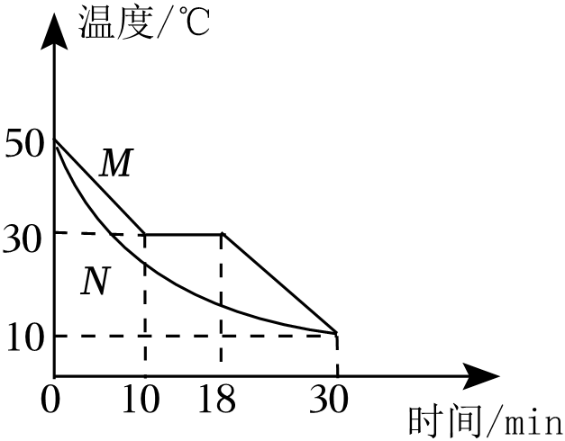
A．环境温度为50℃ B．N物质可能是晶体
C．30℃时，M物质停止放热 D．M物质的凝固时间为12min
一十三．汽化的概念及现象（共2小题）
30．国家速滑馆在冬奥会历史上首次采用“二氧化碳跨临界直冷制冰”技术，技术原理简化如图。下列说法正确的是（ ）
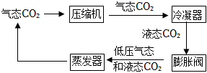
A．CO₂经过压缩机时发生凝华 B．CO₂经过冷凝器时发生熔化
C．CO₂经过膨胀阀时发生升华 D．CO₂经过蒸发器时发生汽化
31．本学期流感严重，学校呼吁同学们家中常备体温计测量体温，常用的水银体温计是利用了液体 的原理制成的。如遇到发烧较长时间不退，可采用酒精擦拭身体的物理降温方式，其原理是利用酒精 吸热。
一十四．沸腾的条件（共2小题）
32．如图所示，在一个标准大气压下，把酒精（一个标准大气压下酒精的沸点是78℃）和水分别装入甲、乙两支试管中，再将两支试管放入正在沸腾的100℃的水中，则下列说法中正确的是（ ）
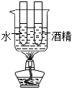
A．甲、乙两试管中得液体都会沸腾
B．甲、乙两试管中得液体都不会沸腾
C．甲试管中的酒精会沸腾，乙试管中的水不会沸腾
D．甲试管中的酒精不会沸腾，乙试管中的水会沸腾
33．如图所示，用密封盖封住容器，且试管与密封盖紧密接触，加热容器中的水，则经过一段时间后 （选填“容器”或“试管”）内的水先沸腾，你判断的依据是
。
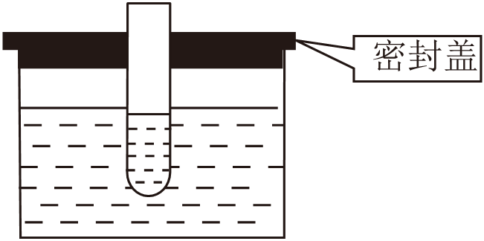
一十五．探究水沸腾时温度变化的特点（共1小题）
34．小芳用如图甲所示的装置“探究水沸腾时温度变化特点”的实验。
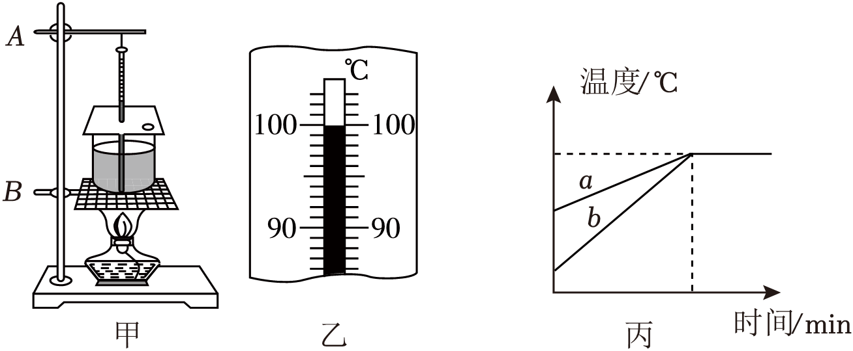
（1）安装完相关器材后，小芳发现图甲中温度计与烧杯底接触，需重新调节 （选填“A”或“B”）的高度；
（2）纠正错误后，为了方便读出温度计的示数，小芳将温度计从水中拿出来进行观察读数如图乙，说明此时气压 标准大气压（选填“大于”、“等于”或“小于”）；
（3）当水沸腾时，水中有一个气泡从A位置（体积V_{A}）上升到B位置（体积为V_{B}），则V_{A} V_{B}（选填“＞”、“＝”或“＜”）。气泡里的主要成份是 ；
A．氧气 B．水蒸气 C．二氧化碳
（4）同组的小阳用相同的火力，选择了初温不同的甲、乙两杯水，做了两次实验，绘制成图丙的a、b两条图象，聪明的小阳分析造成a、b图象不同的原因是两次实验所用水的质量不同m_{a} m_{b}（选填“大于”或“小于”）。
一十六．蒸发的概念及现象（共2小题）
35．（多选）下面是小雨所做的验证性实验，正确的是（ ）
A．手背上擦上酒精后感到擦酒精的部位凉凉的，说明蒸发吸热
B．敲击长铁管一端，在另一端会听到两次响声，说明声音在不同介质中传播速度不同
C．鼓面上放一些绿豆，敲击鼓面发现绿豆在跳动，说明声音由物体振动产生的
D．利用超声波可以去除人体内的结石，说明声音可以传递信息
36．室内温度20℃，把酒精反复涂在温度计的玻璃泡上，用扇子扇，温度计示数会 （选填“上升”、“下降”或“不变”），这是因为 ，2min时玻璃泡上的酒精全干了，此后温度计的示数会 （选填“上升”、“下降”或“不变”）；请在图5中画出能正确反映温度计示数随时间的变化情况的大致图象。
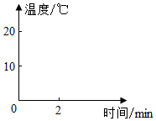
一十七．液化的概念及现象（共7小题）
37．据《天工开物》记载，可从朱砂矿石中提炼水银（液态汞）。如图所示，给密闭锅内的朱砂矿石加热，就会在倒扣的锅壁上布满水银。在倒扣锅壁上形成水银的物态变化是（ ）
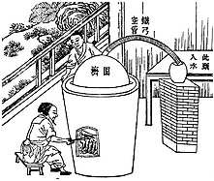
A．凝固 B．凝华 C．液化 D．汽化
38．从冰箱内取出的冰棍周围常会弥漫着“白气”；水烧开后水壶嘴会向外喷出“白气”。下列分析正确的是（ ）
A．冰棍周围的“白气”是冰融化成的小水珠
B．这两种情况的“白气”都是水蒸气
C．壶嘴喷出的“白气”是壶嘴喷出的水蒸气液化成的小水珠
D．这两种情况的“白气”都是原来空气中的水蒸气液化而成的小水珠
39．一块金属在冰箱中被冷冻后，取出放一会儿，表面会变湿，如果马上用毛巾擦，发现会擦不干。其原因与下列自然现象形成的原因相同的是（ ）
A．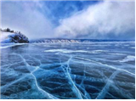冰封湖面 B．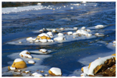冰雪消融
C．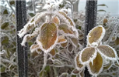寒冬凝霜 D．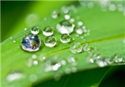秋起晨露
40．秋季的某一个周末，地处江南地区的天气又闷又热，小明听天气预报说北方有一股弱冷空气南下，江南地区将会有一场小雨，气象台这样说的理由是（ ）
A．江南地区的暖湿气流中有大量的水蒸气，水蒸气遇到冷空气迅速液化，形成降雨
B．冷空气中有大量的水蒸气，遇到江南地区的暖湿气流，迅速液化，形成降雨
C．冷空气把北方的水蒸气带到了江南地区
D．江南地区的这场小雨与冷空气的到来无关

41．如图所示，甲、乙两个房间里相同的电炉上，相同的两壶水都已经烧开，观察可知 房间壶嘴的上方“白气”较多，由此可以判断出 房间的气温较高。（选填“甲”或“乙”）
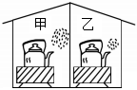
42．夏天，刚从冰箱中拿出的饮料瓶放置一会，我们可以观察到瓶表面会出现很多小水滴；从冰箱中拿出的雪糕周围会冒“白气”，这两现象中涉及到的物态变化 （选填“相同”或“不相同”）。
43．广东人喜欢喝汤，尤其是炖汤。如图所示，炖汤是把汤料和水置于炖盅内，而炖盅则浸在大煲的水中，并用蒸架把炖盅与煲底隔离，再用气炉给煲底加热。暑假时，妈妈也在家做了炖汤，小明很好奇炖汤的过程，便到厨房仔细观察。
（1）当加热一段时间后，会有白气从煲盖旁冒出，这些白气是由水蒸气 （填物态变化）形成的；
（2）妈妈听声音就能判断大煲内水沸腾，这说明声音可以传递 ；
（3）在一标准大气压下，当大煲内的水沸腾时，继续加热一段时间，炖盅内的汤 （选填“会”或“不会”）沸腾，请分析原因：
；
（4）为了避免大煲内水烧干，因此接下来，妈妈将会 （选填“增大”或“减小”）气炉火力。
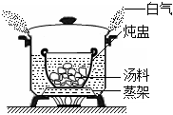
一十八．升华的概念及现象（共10小题）
44．生活中有许多热现象，下列说法正确的是（ ）
A．水烧开时壶嘴周围冒“白气”这是液化现象
B．炒菜时碘盐和油不宜同时加热，因为碘在高温下很容易汽化
C．高压锅煮食物熟得快，是因为锅内气压高液体沸点低
D．用保鲜袋装蔬菜并放入冰箱，为了加快蒸发
45．水以气态、液态、固态的形式在陆地海洋和大气间不断循环的过程，称为水循环。水循环时刻在进行，因此环境保护是每个地球人的责任。下列关于水循环中物态变化过程的说法正确的是（ ）
A．水蒸气在高空变成云是凝固过程 B．水蒸气变为草上露珠是熔化过程
C．地表的水变为水蒸气是汽化过程 D．寒冬的雪人慢慢变小是凝华过程
46．冬天，当气温急剧下降时，窗玻璃上出现冰花，如图所示，产生这种现象的物态变化主要是（ ）
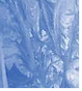
A．液化 B．凝固 C．汽化 D．凝华
47．如图所示，观察“碘锤”中的物态变化时，使用甲、乙两种加热方式，都会出现碘蒸气。已知一个标准大气压下碘的熔点是114℃、沸点是184℃，水的沸点是100℃，酒精灯火焰温度约为500℃。下列说法正确的是（ ）
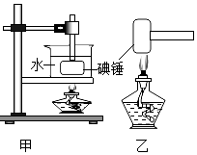
A．碘升华是物质从液态变为气态的现象
B．甲方式中固态碘可能先变为液态，再变为气态
C．乙方式加热“碘锤”温度更高，更易观察到碘的升华现象
D．为了观察碘的升华，选用图甲装置更加合理
48．下列四种物态变化中吸放热情况相同的是（ ）
①夏天，草叶上出现露珠
②冬天，窗户上出现冰花
③深秋，树上出现白霜
④初春，冰雪开始消融
A．只有①② B．只有①③ C．只有①②③ D．只有②④
49．（多选）水是生命之源，其存在的方式与状态随环境和气候经常发生变化，且循环往复。以下关于水的物态变化及吸放热，解释正确的是（ ）
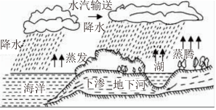
A．阳光普照海洋，海水吸热液化形成水蒸气
B．水蒸气上升到高空，与冷空气接触，液化形成小水滴
C．小水滴遇到更寒冷的气流，凝华形成小冰珠，最后可能形成冰雹降落地面
D．小冰晶在降落过程中，熔化形成雨水
50．2024年1月17日，长征七号遥八运载火箭在文昌航天发射场发射成功，为了降低火箭与大气摩擦产生的高温，在火箭表层的特殊固体可能发生熔化或 （填一种物态变化名称）。
51．我国古诗词语言优美、寓意深远，同时古诗词中还蕴含着丰富的物理学知识，请你模仿样例格式，从《绝句》这首古诗词原文中摘抄出涉及到物理学知识的内容，写出相应的物理知识或规律填入下表：
绝句（杜甫）
两个黄鹂鸣翠柳，
一行白鹭上青天。
窗含西岭千秋雪，
门泊东吴万里船。
序号 | 古诗词原文 | 物理知识或规律
样例 | 一行白鹭上青天。 | 以大地为参照物，白鹭是运动的
1 | 两个黄鹏鸣翠柳
2 | 窗含西岭千秋雪
52．①初春，冰雪开始消融；②夏天，草叶上露珠滚滚；③深秋，郊外白雾茫茫；④冬天，室外铁丝网上出现白霜。以上四种现象中，物态变化相同的一组是 ，吸热的是 。（填序号）
53．如图，实施人工降雨时，通过飞机或其他运载工具向云层中播撒干冰，干冰 （填物态变化名称） 热，使云层水蒸气遇冷 （填物态变化名称）成冰晶，冰晶增多、增大，冰晶大到一定程度就下落，大冰晶在下落过程中 （填物态变化名称）成水，从而形成降雨。
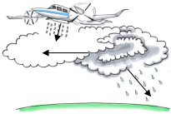
一十九．水的三态变化（共2小题）
54．水是人类环境的重要组成部分，水可以在固态、液态、气态三种状态之间相互转化。如图所示，已知乙是水，则（ ）
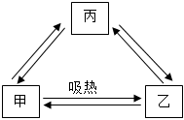
A．丙是冰 B．甲是水蒸气
C．由丙到甲的过程放热 D．由丙到甲是熔化过程
55．今年，我国西南云贵高原一带发生了百年不遇的旱灾。为了缓解旱情，多次实施了人工降雨，飞机在高空投撒干冰（固态二氧化碳），干冰进入云层迅速 为气体，使周围温度急剧下降，高空水蒸气就 成为小冰粒，最终形成降雨；为了减慢水的 ，农户们用塑料膜覆盖田地，确保农作物生存（以上均填物态变化的名称）．请说出日常生活中你节约用水的一种方法： 。
二十．自然界中的水循环（共2小题）
56．水是生命之源，如果没有水，所有的生物都将面临死亡的威胁。地球上的淡水资源占总水量的2.53%，淡水的循环显得非常重要，下列有关水循环的一些叙述正确的是（ ）
A．水循环中，水仅在固液两态之间相互转化
B．水循环的主要物态变化有汽化、液化、升华、凝华等
C．水会不断地循环，无需提倡节约用水
D．地球上的水，大部分以气态形式存在于大气中
57．如图是大自然中水循环现象的示意图。
（1）在①过程中，江、河、湖、海以及大地表层中的水不断蒸发变成水蒸气，此过程属于 过程（选填“吸热”或“放热”）。
（2）当含有很多水蒸气的空气升入高空时，在②过程中，水蒸气的温度降低， 成小水滴或 成小冰晶，就形成了云（请在横线上写出相应物态变化名称）。
（3）在一定条件下，云中的小水滴和小冰晶越来越大，就会下落。在下落过程中，小冰晶又变成小水滴，这属于 （填写物态变化名称），并 热量，与原来的水滴一起落到地面，这就形成了雨。
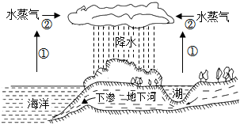

错题举一反三
第五章 物体的运动（易错58题22大考点）
训练范围：苏科版八年级上册第5章。
一．长度的单位及其换算（共1小题）
1．某同学测量了一些数据，但忘了写单位。请给他补上合适的单位。
①初二某班同学的平均身高为163 ；
②一听易拉罐可乐的体积大约是350 ；
③半场足球赛的时间为45 。
二．常见的长度及估测（共2小题）
2．我国最大超深油田——富满油田年产油气突破300万吨。如图所示是油田员工查看油管瓶中油样时的情景、下列对员工手中油管瓶的长度估测合理的是（ ）
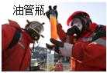
A．5cm B．10cm C．45cm D．90cm
3．如表是某衬衫吊牌的部分信息，号型“170/92A”表示适穿人群的特征参数及体型，“A”表示适用于一般体型，“170”表示身高170cm，“92”表示（ ）
产品名称：衬衫
规格：XL
颜色：蓝色
号型：170/92A
……
A．上身长92cm B．肩膀宽92cm
C．上臂周长92cm D．胸围92cm
三．长度的测量工具（共1小题）
4．为了给窗户配上一块玻璃，需要测量窗框的尺寸，在以下的测量工具中，你认为最合适的是（ ）
A．选用分度值是1mm，量程是0～10cm的直尺
B．选用分度值是1cm，量程是0～15m的皮卷尺
C．选用分度值是1mm，量程是0～2m的钢卷尺
D．选用分度值为0.1mm，量程是0～20cm的游标卡尺
四．测量物体的长度（共5小题）
5．某同学用同一把刻度尺对同一物体的长度进行了5次测量，4.23cm、4.24cm、4.25cm、4.26cm、4.656cm。则该物体的长度应记为（ ）结果如下（ ）
A．4.24cm B．4.25cm C．4.245cm D．4.326cm
6．如图所示，关于长度的测量，下列说法正确的是（ ）

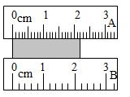
A．两个人测量方法都正确，他们测同一物体的长度，测得的数值一定相同
B．两个人测同一物体的长度，测得的数值可能不同，其中有一人测量方法是错误的
C．两个人测同一物体的长度，测得的数值不同，两个人的测量方法都正确
D．一个人测量方法正确，读数是2.2cm；多次测同一物体的长度，测得的数值不一定相同
7．某同学欲测量一根细铜丝的直径，他的实验步骤如下：
A．将细铜丝拉直，用刻度尺测出细铜丝的长度l₁；
B．用刻度尺测出铅笔杆上铜丝线圈总长度l₂；
C．用铜丝的长度除以铜丝的圈数，即得细铜丝的直径d；
D．将细铜丝紧密缠绕在铅笔杆上；
E．数出缠绕在铅笔杆上细铜丝的圈n。
（1）以上步骤中，没有必要的步骤是 ，错误的步骤是 ，应改为：用铜丝线圈的长度除以铜丝的圈数，即得细铜丝的直径 。
（2）实验步骤的合理顺序应是 。
8．某同学使用刻度尺测出某物体的长为29.58cm，则他所使用刻度尺的分度值是 ，数据中的准确值是 cm，估计值是 cm。

9．我国是自行车王国，常见的自行车有“28”“26”和“24”等型号，这些型号是按车轮直径的尺寸命名的，如“26”自行车车轮的直径是26英寸，1英寸＝2.45cm。
（1）“26”型号车轮的直径是 m。
（2）给你一把量程为2m的卷尺和一辆“28”型自行车，请你设计一个简单的方案测量学校跑道的长度，请你写出测量步骤，并用适当的符号表示你测得的物理量：
①用卷尺测出 ；
②算出车轮的 ；
③用红布条在自行车车轮上做一个记号（或用气门芯做记号），让记号与跑道的起点重合，推着自行车沿跑道移动一圈，记下 ；
④跑道长度的表达式为： （用测量的物理量符号表示）。
五．测量直径的长度（共1小题）
10．要测量如图所示的曲线MN的长度，你认为下列方法可取的是（ ）
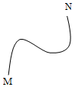
A．用平直的刻度尺在曲线上从起点到终点慢慢移动，直到读出数值
B．用一条细丝线与曲线完全重合，在丝线上标出曲线的起点和终点，把丝线拉直后用刻度尺测出这两点间的距离，即是曲线的长度
C．用橡皮筋代替细丝线，测量过程同B
D．用三角板量出M、N之间的距离
六．刻度尺的使用规则（共1小题）
11．现在通用的鞋的号码是指人的脚跟到脚尖的厘米数，李琳同学想请人给他买一双合适的足球鞋，他用手头一把受潮的木尺测得脚长为24.5厘米，他应该买的足球鞋是（ ）
A．24号 B．25号 C．24.5号 D．25.5号
七．测量长度的特殊方法-累积法（共1小题）
12．如图所示，下列有关长度的测量不正确的是（ ）
A．如图中测自行车通过的路程，可先记下车轮转过的圈数N，再乘以车轮的周长L
B．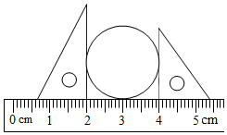如图中使用三角板和刻度尺，测出纪念币的直径为2.1cm
C．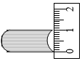如图中先测出几十张纸的厚度，除以纸的张数，可以得出一张纸的厚度
D．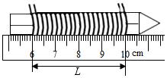如图中把金属丝密绕在铅笔上N圈，测出密绕部分的长度L，则金属丝直径D＝
八．时间的估测（共1小题）
13．用手指按脉，根据脉象来诊断疾病，是中国古代传统医学家独创的诊法。一般中医诊脉一次需要脉搏跳动50﹣60次左右，据此可知中医诊脉一次的时间大约为（ ）
A．1s B．1min C．10min D．1h
九．时间的测量（共1小题）
14．如图甲所示是小华测量木块的长度，按照正确方法读数，木块的长度为 cm；小月同学使用停表发现自己上学所需时间（图乙）是 s。
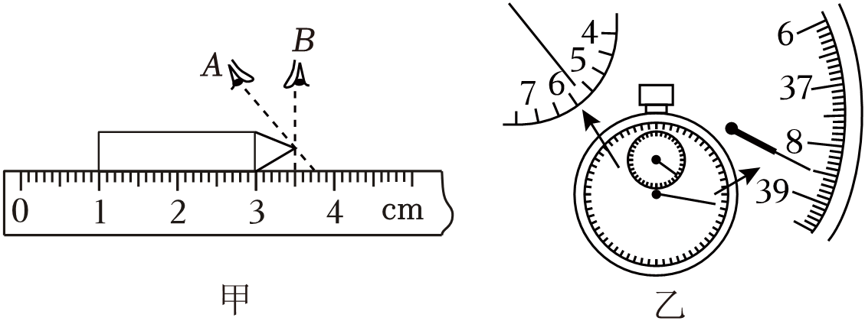
十．减小误差的方法（共1小题）
15．用刻度尺测量物理课本的长，以下哪个是产生误差的原因（ ）
A．刻度尺没有跟课本的长边平行
B．刻度尺没有紧贴课本
C．观察刻度尺，视线没有跟刻度尺尺面垂直
D．读数时，分度值的下一位数值估计不准确
十一．机械运动的概念（共1小题）
16．一辆大卡车和一辆小汽车沿平直公路自东向西行驶，小明站在路边观察到的情景如图所示，以大卡车为参照物，下列描述正确的是（ ）
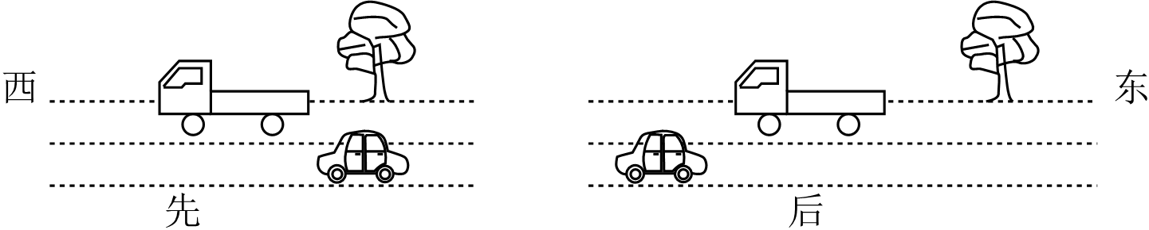
A．小汽车向西运动 B．路边的树向西运动
C．小汽车向东运动 D．路边的树是静止的
十二．参照物的选择（共7小题）
17．如图，蓝天上人与鸟儿正在“比翼齐飞”。地面上的观众看滑翔者和鸟都飞得很快，选择的参照物是（ ）
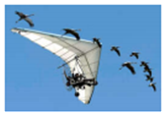
A．鸟儿 B．滑翔者 C．滑翔机 D．观众自己
18．中华文化博大精深，许多古诗词和歌曲蕴含了丰富的物理知识。下列说法正确的是（ ）
A．“两岸青山相对出，孤帆一片日边来”，“青山相对出”是以地面为参照物的
B．“忽然月羞躲云中，原是晚云遮明月”，其中以“云”为参照物，“月”是静止的
C．“小小竹排江中游，巍巍青山两岸走”，“青山”运动是以“竹排”为参照物的
D．“两岸猿声啼不住，轻舟已过万重山”，“轻舟”运动是以舟上的人为参照物的
19． 古典名著《镜花缘》有这样一段描述：昨夜刮了大风，一老农早上开门，发现原本在篱笆内的井变成如图所示位置，于是惊呼“井被吹到篱笆外!“。下列分析正确的是（ ）
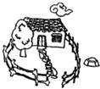
A．他是以篱笆为参照物
B．以树为参照物，井越过了篱笆
C．相对篱笆而言，井位置未发生改变
D．无论选什么为参照物，井位置都是不变的
20．歌词“小小竹排江中游，巍巍青山两岸走”，前一句中的“竹排”是以 为参照物；后一句中的“青山”是以 为参照物。
21．春节期间开车时，一定要躲着那些走起路来东倒西歪的酒鬼。商丘人喝酒的境界是“一两二两漱漱口，三两四两不算酒，五两六两扶墙走，七两八两墙走人不走”。从物理学角度如图所示醉汉的“扶墙走”，是以 为参照物的；而感觉“墙走人不走”是以 为参照物的。
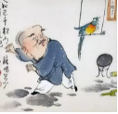
22．小明坐在爸爸驾驶的匀速前进的小汽车上，看到前方一辆同向行驶的大客车向自己“倒退”而来，这是因为小明以 作为参照物。由此现象可推断 （选填“小汽车”或“大客车”）的速度小。
23．甲、乙、丙三辆小车同时、同地向东运动，它们运动的图象如图所示。由图象可知：
①v_{甲}＝ ；
②若以乙车为参照物，则甲车 ；
③若以甲车为参照物，则丙车 （后两空选填“静止”“向东运动”或“向西运动”）。
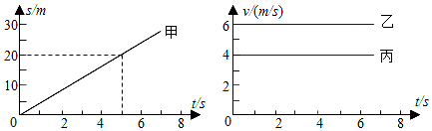
十三．运动和静止的相对性（共3小题）
24．某一时刻，甲骑车沿河堤向下游骑行，感觉风往上游吹，乙比甲速度稍慢也向下游骑行，感觉风往下游吹，如果此时丙以最慢的速度向上游步行，则丙会感觉（ ）
A．风往上游吹 B．风往下游吹
C．无风 D．以上三种都有可能
25．甲、乙、丙三人各乘一台升降机，甲看楼房在匀速上升，乙看见甲匀速上升，甲看见丙匀速下降，则他们相对于地面（ ）
A．甲上升 B．乙上升
C．乙下降但比甲慢 D．丙下降但比甲快
26．西宝高速公路限速120km/h，实行区间测速以来，车辆超速行驶情况得到了一定遏制。一辆小汽车进入测速路段后，以车上的乘客为参照物，测速提示牌是 （选填“运动”或“静止”）的，这是因为物体的运动和静止是 的。测速设备测得小汽车在通过长度为9.45km的测速区间时用时270s，则小汽车行驶的平均速度为 m/s，该小汽车驾驶员 （选填“会”或“不会”）受到处罚。
十四．物体相对运动的判断（共1小题）
27．甲、乙、丙三列动车组同时停靠在海阳站。一段时间后，甲列车上的人看到乙列车相对自己向东运动，乙列车上的人看到甲、丙两列车都相对自己向西运动，而丙列车上的人则看到路边上的树木向东运动。关于这三辆车行驶的方向，以下说法中正确的是（ ）
A．甲列车必定向西行驶
B．乙列车必定向东行驶
C．丙列车必定向西行驶
D．甲、丙两列车的行驶方向必定相同
十五．比较物体运动快慢的方法（共1小题）
28．2023年深圳南山半程马拉松比赛于11月26日举行，选手人数约1.6万，起点是人才公园东门，赛程是21公里。
（1）比赛开始时，发令枪的声音是通过 传到运动员的耳中；
（2）运动员全程做 （选填“匀速”或“变速”）运动；
（3）由于参赛人数较多，选手们跑步起点不同，比赛记录两个成绩：枪声成绩和净成绩。枪声成绩是以鸣枪为计时起点，选手冲过终点线为计时终点；净成绩是以选手跑过起跑线为计时起点，冲过终点线为计时终点。如表为某位运动员的成绩短信，你认为 成绩更能反映运动员的真实运动水平，这是以 （选填“相同路程比时间”或“相同时间比路程”）的方法比较运动员运动的快慢。
【南山半马】枪声成绩02：30：43，净成绩：02：21：04。此成绩仅供参考，最终解释权归组委会所有。
十六．速度的定义（共1小题）
29．运动员从高空竖直向下跳伞，下落时运动员的v﹣t图象如图所示，以下判断正确的是（ ）
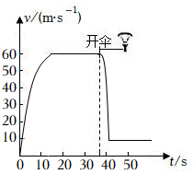
A．开伞前，运动员的速度不断在增大
B．开伞后，运动员的速度不断在减小
C．下落过程，任意相同时间内运动员运动的路程都不相等
D．下落过程，运动员最大速度不超过60m/s
十七．速度公式的简单计算（共2小题）
30．甲、乙两人站在一堵光滑的墙壁前，两人之间相距102m，且距离墙壁的距离相等，如图所示，甲开了一枪后，乙先后听到两声枪响的时间间隔为0.2s，则甲、乙离墙壁的距离为多少米（ ）（已知空气中声音的传播速度为340m/s）
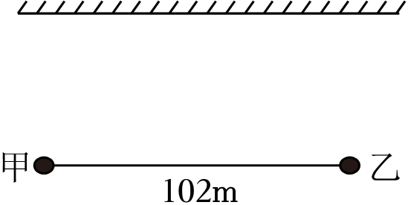
A．54.4m B．68m C．60m D．66m
31．两艘潜水艇相距l，以相同的速度v沿一直线航行。后艇的水声定位器发出一声音信号到达前艇并被反射回来，声音在海水中传播速度为v₀，则后艇从发出信号到收到回声信号的时间为（ ）
A． B．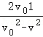 C． D．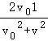
十八．速度推导公式求解路程和时间（共7小题）
32．运动会上进行百米赛跑，如果终点的计时员听到枪声才开始计时，所记录的成绩比看到枪冒烟就开始计时的成绩（ ）
A．少记2.94s B．多出0.294s
C．少记0.294s D．无法计算
33．速度是表示物体运动快慢的物理量，物理学上的速度在数值上等于物体在单位时间内通过的路程，那么，能否用单位路程所用的时间表示运动的快慢？若能，数学表达式是什么？武汉军运会军事五项冠军，我国选手潘玉婷在障碍赛跑中，全程500m用时2min，用此数学表达式计算出快慢应是多少，下列选项是分别关于这三个问题的答案，你认为正确的是（ ）
A．不能，v＝，4.17s/m B．不能，v＝，0.24m/s
C．能，v＝，0.24m/s D．能，v＝，0.24s/m
34．如图，在小车闯关游戏中，笔直的通道上每隔9m设置一个关卡，各关卡同步放行和关闭，放行和关闭的时间分别为5s和2s。出发点到终点之间共有9个关卡。关卡刚放行时，小车以2m/s的速度匀速前进（小车放行时v＝2m/s，被挡时v＝0）则下列说法正确的是（ ）
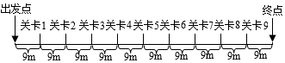
A．小车5s到达关卡1
B．小车在关卡4处第一次被挡
C．到达终点前小车总共被关卡档2次
D．小车全程的平均速度为1.94m/s
35．小辰和小耕两人多次进行百米赛跑，同时从起跑线出发，每次小辰都比小耕提前5m到达终点。二人的赛跑过程均可视为速度先加速后匀速的直线运动，且小辰匀速运动时的速度为10m/s，小耕匀速运动时的速度为9m/s。如果两人都以原来的运动形式比赛，只让小辰的起跑后移 m（结果保留1位小数），再同时起跑后两人便能同时到达终点。
36．小华在假期探望外祖母，他乘坐火车时发现，每经过铁轨接头处，车身都要振动一次，他还发现，火车进山洞前的一瞬间要鸣笛一次。小华恰好坐在车尾，从听到笛声到车尾出洞，小华共数出85次车身振动，所用的时间是1分45秒。若车身总长280米，每节铁轨长12.5米，当时火车的速度是 m/s，山洞的长度是 m（设火车一直匀速直线行驶，声音在空气中的传播速度是340m/s）
37．如图甲所示，光滑水平面上有A、B两小球，A球距离C点2m，B球距离C点1.6m，A小球运动过程的频闪照片如图乙所示，闪光时间间隔为0.5s，图上数字为闪光时刻编号。求：
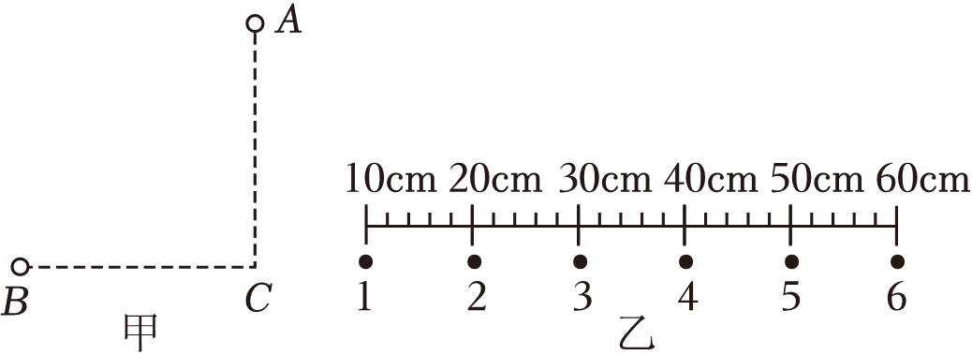
（1）A小球运动的速度；
（2）A小球运动到C点所用的时间；
（3）若A球运动1.2m后，B球开始向C点匀速直线运动，为使两小球刚好在C点相碰，B小球的速度应为多少？

38．汽车已成为许多人出行的主要交通工具，行车安全已越来越受到人们的重视。如图所示，有两条机动车道，每车道宽3.6m。一辆长为4.5m，宽1.8m的轿车以54km/h的速度由南向北匀速行驶在左侧机动车道正中间，如图中A所示。此时，一辆长为1.8m的自行车突然从图中C点横穿机动车道，自行车与轿车在南北方向的距离为s＝22.5m，不考虑轿车和自行车车速和方向变化，以及制动情况，求：
（1）若自行车以6m/s的速度横穿机动车道，则自行车完全通过两条车道的时间是多少s？
（2）若自行车的车头与这辆轿车的车尾刚好相撞，则自行车的速度为多少m/s？
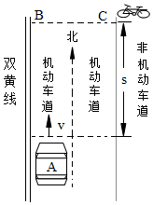

十九．匀速直线运动（共2小题）
39．甲、乙两车沿平直公路做匀速直线运动，V_{甲}＞V_{乙}，图所示图象中能正确描述甲、乙两车运动情况的是（ ）
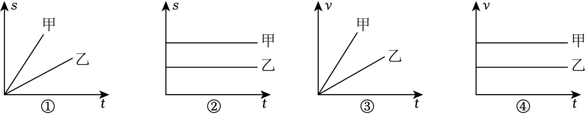
A．①和④ B．③和④ C．①和② D．②和③
40．下列有关匀速直线运动的说法中，正确的是（ ）
A．物体做匀速直线运动的速度大小由运动时间决定
B．根据v＝可知，物体做匀速直线运动的速度与通过的路程成正比
C．汽车沿平直公路每分钟行驶的路程均为1000米，则汽车一定做匀速直线运动
D．根据s＝vt可知，物体做匀速直线运动通过的路程与所需时间成正比
二十．匀速直线运动与变速直线运动的概念（共2小题）
41．某同学用打点计时器打出两条纸带（纸带向右运动），如图所示，某小组4名同学观察纸带后，发表了不同的意见，下列说法正确的是（ ）
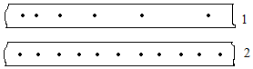
A．由于第一条纸带点与点之间距离不均匀，说明相邻两个点的时间间隔是不同的
B．第一条纸带在做加速运动
C．这两条纸带运行的速度相同
D．由于打点计时器均匀振动，不论怎样拉纸带，相邻两个点的时间间隔总是相同的
42．如图所示是甲、乙在相隔相同时间内运动的不同位置，则 （选填“甲”或“乙”）物体在做匀速直线运动。若甲所用的时间为0.08s则该物体的速度 m/s。乙物体在做 （“匀速直线运动”或“变速直线运动”）。
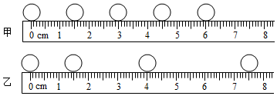
二十一．平均速度（共10小题）
43．宁扬城际铁路将于2026年建成，全长约58km，快车全程用时约30min，则快车全程平均速度约为（ ）
A．54km/h B．77km/h C．116km/h D．190km/h
44．做直线运动的物体，前路程的平均速度为4m/s，后路程的平均速度为8m/s，则全程的平均速度为（ ）
A．6m/s B．6.4m/s C．7m/s D．7.2m/s
45．一个足球在草地上沿直线运动，速度越来越慢，如图所示，测得AB段的长度等于BC段的长度。足球通过AB段所用的时间为0.5s，AB段的长度为3m，则该足球从A经B到C这段路程中的平均速度可能是（ ）
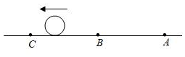
A．4m/s B．6m/s C．7m/s D．以上都有可能
46．为测量小车在斜面上运动的平均速度，让从斜面上的A点由静止开始下滑，分别记录下小车在A点、B点和C点的位置和时刻如图所示，则AB段的距离是 cm，AC段的平均速度是 m/s。
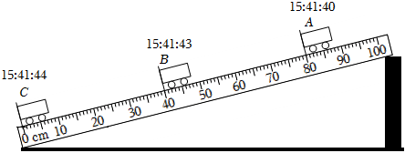
47．甲、乙两车沿平直的公路通过相同的路程。甲车在前半段路程和后半段路程分别以40km/h和50km/h的速度行驶；乙车在前半段时间和后半段时间分别以40km/h和50km/h的速度行驶，则甲、乙两车在整个路段中的平均速度v_{甲} （选填“＞”“＝”或“＜”）v_{乙}。
48．如图所示，小芳在“探究纸锥竖直下落的运动规律”活动中，用每隔0.2s曝光一次的闪光照相机，拍摄纸锥下落时的照片。
（1）测量纸锥下落速度的原理是 ；（用公式表示）
（2）如图所示的纸锥做 （选填“匀速”或“变速”）直线运动；
（3）若取照片的某段分析，测得AB＝BC，纸锥在A、C两位置间的实际距离为6.40cm，则此过程中，纸锥的速度为 m/s，由此可以判断纸锥在AC段做 （选填“匀速”或“变速”）直线运动。
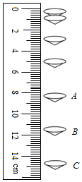
49．某班同学进行“测量纸锥从某一高度下落到地面过程中的平均速度”的实验：
（1）你认为需要测量的物理量是： 和 ；
（2）你选用的主要实验器材是： 和 ；
（3）小明所在的兴趣小组用闪光照相机探究纸锥竖直下落的运动情况，照相机每隔0.2s曝光一次，拍下如图所示，由此可以判断纸锥下落的速度变化情况是 （选填“不变”、“先变大后不变”或“一直变大”）
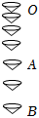
50．如图甲所示，在“研究充水玻璃管中气泡的运动规律”实验中：
（1）气泡上升过程中，若以气泡为参照物，玻璃管口的塞子是 （选填“运动”或“静止”）的。
（2）若测得气泡从管子的底端运动到顶端的路程为56cm，所用的时间为7s，则在这个过程中气泡的平均速度为 m/s。
（3）为了判断气泡是否做匀速直线运动，需要测量气泡运动的路程和时间。为便于时间的测量，应使气泡在管内运动得较 （选填“快”或“慢”）。
（4）表为小明同学在实验中测得的数据，请你根据他所测得的数据在图乙中画出s﹣t图象。
从O点开始的路程s/m | 0 | 10 | 20 | 30 | 40 | 50
从O点开始计时的时间t/s | 0 | 1.25 | 2.50 | 3.75 | 5.00 | 6.25
（5）根据图象可知气泡在做 运动。
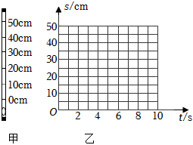
51．如图甲所示，这是虹桥中学运动会“龙舟接力比赛时的场景”。如图乙所示，比赛场地从A到B长约53m。比赛过程中8名男运动员一起骑跨长550cm的龙舟喊着口号从A点向前奔跑，完全跑过B点（比赛规则：龙头从A线出发，龙舟尾部通过B点）后，龙舟掉头，换8名女生再从B点驾驶龙舟完全通过A点。某班比赛中，经过计算男同学的平均速度约为2.34m/s，龙舟在B点掉头换人用了5s，该班级比赛的成绩为1min。求：
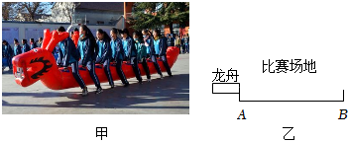

（1）该班级比赛中，男同学从A冲过B点用时多少s？
（2）该班级比赛中，女同学全程的平均速度是多少m/s？

52．如图1所示，是一款运动APP记录的某次跑步者的路线和数据。
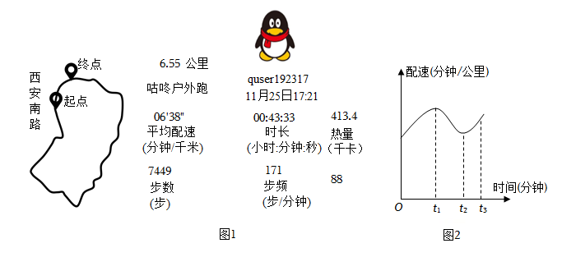
（1）请利用图中信息写出计算“步幅”公式的文字表达式。
（2）求该跑步者全程的平均速度为多少m/s。
（3）若跑步者的“配速”随时间变化的图像如图2所示。请判断在t₁、t₂和t₃三个时刻中哪个时刻运动得最快，并说明理由。

二十二．速度公式的应用（共6小题）
53．甲同学骑自行车去看望乙同学，得知消息后，乙同学步行去迎接，接到后同车返回，整个过程他们的位置与时间的关系如图所示，据图可知不正确的是（ ）
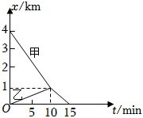
A．两同学在t＝10min时相遇 B．相遇前甲的速度是乙的4倍
C．相遇后乙的速度是原来的2倍 D．甲同学的总路程为4km
54．集慧中学校门前做匀速直线运动的甲、乙两辆汽车的运动时间之比是2：1，通过的路程之比3：2，则两汽车的运动速度之比是（ ）
A．3：1 B．3：4 C．6：1 D．5：3
55．甲、乙两小车，在同一直线上做匀速直线运动，二者相距20m，4s后二者距离缩短到8m，已知甲的速度为3m/s，则（ ）
A．这4s内，乙一定静止不动
B．这4s内，乙的路程为0m或者16m
C．这4s内，以甲为参照物，乙的速度为3m/s或者7m/s
D．若甲的速度为10m/s，其它条件不变，则二者可能反向运动
56．科技的发展，使无人驾驶成为现实，某品牌无人驾驶汽车，某次测试时沿直线行驶的s﹣t图像如图所示。无人驾驶汽车在BC段做 （选填“匀速”或“变速”）直线运动。汽车全程AC段行驶的速度 m/s。
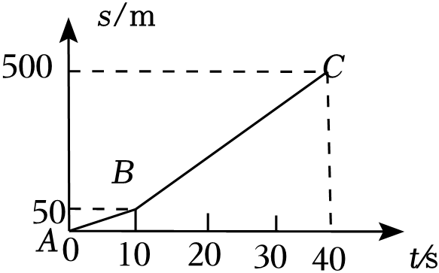
57．线路汽车在某两站间定时定速在一条线路上匀速行驶，小明骑自行车在同一路上匀速运动；每隔6min与迎面驶来的线路车相遇，每隔10min后面同向行驶的线路车超过他；则车站每隔 min发一辆线路车，小明的骑车速度与线路汽车的速度之比为 。
58．如图所示，一列长为200m的火车从山崖匀速驶向一座笔直的大桥，当车头在距离桥头150m，距离山崖780m处鸣笛，5s后车头到达桥头，同时车头的司机听到来自山崖的回声，火车又用40s完全通过了该大桥，求：
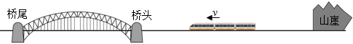
（1）火车的速度；
（2）声音在空气中传播的速度；
（3）大桥的长度；
（4）火车全部在大桥上运行的时间。（结果保留一位小数）

做错原因分析
第三章 光的折射 透镜（易错55题19大考点）
训练范围：苏科版八年级上册第3章。
一．光的折射现象（共9小题）
1．下列关于图中所示光学现象的描述或解释正确的是（ ）
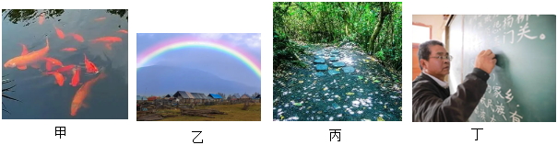
A．图甲中，人在岸边看到水中鱼的位置，比鱼在水里的实际位置高一些
B．图乙中，雨后的彩虹说明太阳光是由红、绿、蓝三种色光混合而成
C．图丙中，树荫下光斑的形状与树叶间小孔的形状有关
D．图丁中，坐在教室边上的同学看不清黑板上的字，是因为发生了光的漫反射
【答案】A
【解答】解：A、由于光的折射，在岸上看到水里的鱼比它的实际位置高一些，故A正确；
B、雨后的彩虹说明太阳光是由七种色光组成的，故B错误；
C、树荫下光斑是太阳经小孔成的实像，像的形状与小孔的形状无关，故C错误；
D、坐在教室边上的同学看不清黑板上的字，是因为发生了光的镜面反射，故D错误。
故选：A。
2．下列几种现象中，属于光的折射现象的是（ ）
A．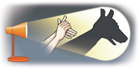屏幕上的手影
B．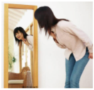平面镜中的像
C．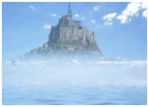海上出现海市蜃楼
D．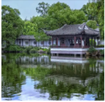水中亭子的倒影
【答案】C
【解答】解：A、手在墙上形成手影，是因为光在同一均匀介质中沿直线传播。故A不符合题意。
B、平面镜成像属于光的反射，故B不符合题意。
C、海市蜃楼是一种由光的折射产生的现象，是由于光在密度不均匀的物质中传播时，发生折射而引起的，故C符合题意。
D、水中亭子的倒影是平面镜成像，平面镜成像属于光的反射，故D不符合题意。
故选：C。
3．在太公湖，妈妈给小明拍照时，看到了对岸树木在水中的倒“影”、水中的鱼“影”、地面上小雨的“影”子。关于“影”的形成原理，下列说法正确的是（ ）
A．妈妈的摄“影”——光的直线传播
B．树木的倒“影”——光的反射
C．水中的鱼“影”——光的反射
D．小雨的“影”子——光的折射
【答案】B
【解答】】解：
A、妈妈的摄“影”，属于凸透镜成像，是由光的折射形成的，故A错误；
B、树木的倒“影”，属于平面镜成像，是由光的反射形成的，故B正确；
C、水中的鱼“影”，水中鱼反射的光从水中斜射入空气中时，发生折射，折射光线远离法线，当人逆着折射光线的方向看时，看到的是鱼的虚像，即鱼“影”是由光的折射形成的，故C错误；
D、小雨的“影”子，是由于光的直线传播形成的，故D错误。
故选：B。
4．下列四幅插图描述的光现象，由折射形成的是（ ）
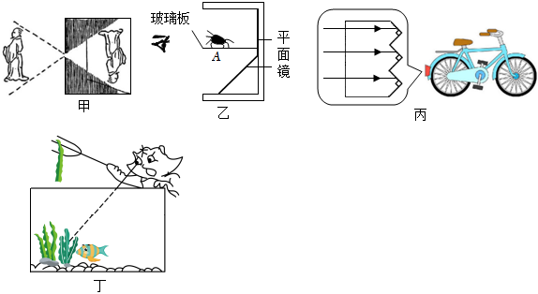
A．图甲：2000多年前，《墨经》中记载了小孔成像的实验
B．图乙：小易发明了能同时看到昆虫背部和腹部的观察箱
C．图丙：自行车尾灯“发光”的奥秘
D．图丁：小猫叉不着鱼的原因
【答案】D
【解答】解：A、小孔成像的实验，是光在同种、均匀、透明介质中沿直线传播形成的，故A错误；
BC、小易发明了能同时看到昆虫背部和腹部的观察箱和自行车尾灯“发光”，都是由于光的反射形成的，故BC错误；
D、小猫叉不着鱼的原因是由于光的折射，使看到池水中的鱼变浅，所以小猫朝看到的鱼会插不到鱼，故D正确。
故选：D。
5．人工智能飞速发展的今天，智能配送机器人已被广泛使用。用户可通过人脸识别、输入或扫描取货条形码等多种方式取货。如图是某机器人送货的情景，下列分析正确的是（ ）
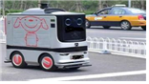
A．机器人的影子，是由光的反射形成的
B．扫描条形码取货，条形码属于光源
C．行人都能看见机器人，是由于光在它表面发生镜面反射
D．机器人对人脸进行拍照识别，是利用了光的折射
【答案】D
【解答】解：A、机器人旁边的影子，是光的直线传播形成的，故A错误；
B、条形码自身不能发光，不是光源，故B错误；
C、行人从各个方向都能看到机器人，是由于阳光在它表面发生了漫反射，故C错误；
D、机器人对人脸进行拍照识别，是利用了光的折射，故D正确。
故选：D。
6．如图，面对清澈见底、看起来不过齐腰深的池水，不会游泳的人千万不要贸然下去，因为人们看到的池水深度和它的实际深度并不相同。下面四幅图能正确解释此现象的是（ ）
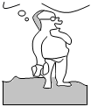
A．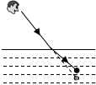 B．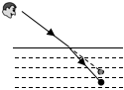
C．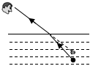 D．
【答案】C
【解答】解：A、人们看到的池水深度和它的实际深度并不相同，是因为光线从水中斜射入空气中，折射光线进入人的眼睛，而图中表示的是光从空气斜射入水里，当光从空气斜射入水里或其它透明介质中时，折射角小于入射角，而图中是折射角大于入射角，故A错误；
B、人们看到的池水深度和它的实际深度并不相同，是因为光线从水中斜射入空气中，折射光线进入人的眼睛，而图中表示的是光从空气斜射入水里，故B错误；
CD、池底反射出的光，在水面处发生了折射，折射角大于入射角，人认为光是沿直线传播的，所以逆着折射光线看上去，看到的是变浅的池底的虚像，即池水的实际深度比看到的池底要深，而图中池底的位置在看到的池底虚像的上方，故C正确，故D错误。
故选：C。
7．小明同学坐在平静的湖边，看到“云在水中漂，鱼在云上游”。天上的白云与映在湖里的白云，距水面的距离 相等 （选填“相等”或“不相等”）；看到的鱼相比实际的鱼距水面的距离 近 （选填“远”或“近”）。
【答案】相等；近。
【解答】解：小明看到白云在水中的倒影属于平面镜成像，是由光的反射形成的虚像，根据平面镜成像特点可知，物像到平面镜的距离相等，故天上的白云与映在湖里的白云距水面的距离相同；
小明看到“鱼”的位置比实际位置升高了，即距水面的距离近，这是光的折射现象造成的虚像。
故答案为：相等；近。
8．《康熙几暇格物篇》中记载：“置钱碗底，远视若无，及盛满水时，则钱随水光而显现矣”。如图所示，把铜钱放在碗底，后退到眼睛恰好看不到硬币，保持眼睛、碗和硬币的位置不变，缓缓向碗里倒水，又再次看到铜钱，这是光从 水 射向 空气 （两空均填介质名称）发生折射现象造成的。
【答案】水；空气。
【解答】解：缓缓向碗里倒水，随着水面升高，又看到了“硬币”，看到水中的硬币是由于硬币反射的光线由水中斜射入空气时，在水面处发生折射，折射角大于入射角，折射光线进入人眼，人会认为光是沿直线传播的，会逆着折射光线的方向看去，就会看到硬币的虚像，比实物变浅了。
故答案为：水；空气。
9．学习光的折射时，老师为帮助学生理解“渔民叉鱼”现象，自制了一套装置。如图所示，不透明圆管是一根方向固定且不易形变的直管，将它固定在铁架台上，将小鱼模型固定在水中。
（1）人眼从A处透过直管看向水里，调整直管方向，直到从直管看到水中的“鱼”，这是鱼的 虚 （选填“实”或“虚”）像。
（2）用一根足够长的铁丝（鱼叉）沿直管叉向看到的“鱼”， 不能 插到鱼；改用激光笔从A点沿着直管对着看到的“鱼”照射，光 能 照到鱼身上。（两空均选填“能”或“不能”）
（3）保持光照，接着从鱼缸侧面观察，能看到光的传播路径。以上现象说明，鱼的像在实际鱼的 上 方（选填“上”或“下”）。
【答案】（1）虚；（2）不能；能；（3）上。
【解答】解：（1）人眼从A处透过直管看向水里，调整直管方向，直到从直管看到水中的“鱼”，是鱼反射的光线经折射形成的虚像；
（2）水中的“鱼”是鱼反射的光线从水中斜射入空气发生折射形成的，鱼的位置在鱼的虚像的下方；所以用一根足够长的铁丝（鱼叉）沿直管叉向看到的“鱼”，不能插到鱼；
鱼反射的光线在水面处发生折射，折射光线进入眼睛，由于光的折射中光路是可逆的，改用激光笔从A点沿着直管对着看到的“鱼”照射，能照到鱼身上；
（3）保持光照，接着从鱼缸侧面观察，能看到光的传播路径。以上现象说明，鱼的像在实际鱼的上方。
故答案为：（1）虚；（2）不能；能；（3）上。
二．探究光折射时的特点（共1小题）
10．小明在做“探究光的折射特点”实验：
（1）实验中可以发现，折射光线、入射光线和法线在同一平面内，折射光线和入射光线位于法线的 异 （填“同”或“异”）侧。
（2）通过实验还得到如下数据，小明得出“光从空气斜射入水中，折射角小于入射角”的结论，你认为合理吗？答： 不合理 ；请你针对小明设计的实验，提出两条建议
① 多次改变入射角进行实验 ；
② 换用其他透明介质多次实验 。
入射角α | 45° | 60°
反射角β | 45° | 60°
折射角γ | 35.4° | 40.9°
【答案】（1）异；（2）不合理；①多次改变入射角进行实验；②换用其他透明介质多次实验。
【解答】解：（1）实验中发现，折射光线跟入射光线和法线在同一平面内，并且分别位于法线两侧；
（2）从实验过程可以看出，实验中存在不足：①实验次数太少，应多次改变入射角进行实验；②应该换用其他透明介质多次实验，这样得出的结论将更具有普遍性。
故答案为：（1）异；（2）不合理；①多次改变入射角进行实验；②换用其他透明介质多次实验。
三．光折射的光路图（共3小题）
11．如图所示，光从水中斜射入空气，请准确作出反射光线的方向、大致作出折射光线的方向。
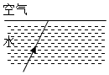
【答案】见试题解答内容
【解答】解：过界面的折射点垂直界面作出法线NN′，根据反射角等于入射角，作出关于法线与入射光线对称的反射光线；
在空气介质中法线的右边大致作出折射光线，注意折射角大于入射角。
如图：
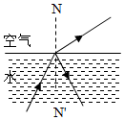
12．在图中，Mm为空气与玻璃的界面，在图中画出光线AO的反射光线和大致的折射光线。
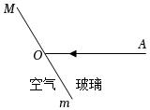
【答案】见试题解答内容
【解答】解：过入射点垂直界面作出法线，在空气中法线上方作出反射光线，并使反射角等于入射角，如图；
在法线上方的空气中斜向上作出折射光线，使折射角大于入射角，如图：
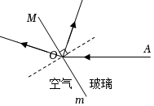
13．如图，光斜射到空气和玻璃的分界面时，发生了反射和折射。在图中标出折射角α并用箭头标出入射光线、折射光线的传播方向。
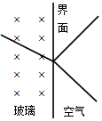
【答案】见试题解答内容
【解答】解：据图可知，入射点为O，先过入射点O画出法线，折射光线和入射光线分居于法线两侧，则AO为入射光线、OC为折射光线，OB为反射光线，反射角为α，如图所示：
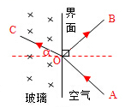
四．红外线（共3小题）
14．如图所示是一个疫情期间常用的非接触式红外线体温计，关于这种体温计，以下说法正确的是（ ）
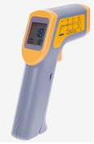
A．它的工作原理是液体的热胀冷缩
B．它的工作原理是气体的热胀冷缩
C．零摄氏度以上的物体才能发射红外线
D．红外线可以在真空中传播
【答案】D
【解答】解：ABC、在自然界中，一切物体都能发出红外辐射能量。红外测温计的制成原理是通过对物体自身辐射的红外能量的测量，便能准确地测定它的表面温度，所以红外测温计的制成原理不是根据液体的热胀冷缩，也不是根据气体的热胀冷缩，故ABC不符合题意；
D、红外线是属于不可见光，不可见光在真空中可以传播，故D符合题意。
故选：D。
15．如图甲为手机防窥膜结构图，采用了超细百叶窗光学技术，贴在手机屏幕上的效果如图乙所示，其原理类似百叶窗，只能透过一定角度的光线，结构简图如图丙。由于光的直线传播，两侧的人窥视不到手机屏幕， 不能 （选填“能”或“不能”）防止上方的窥视，为了让防窥效果更好（可视范围减小），可以适当地 减小 （选填“增大”或“减小”）超细百叶窗的距离。图丁是微信启动页面，是我国发射的地球同步气象卫星“风云四号”利用红外遥感技术拍摄的地球全景图合成。红外遥感技术拍摄的地球全景图，利用了 C （填序号）（选填“A.卫星发出的红外线”、“B.卫星发出的紫外线”、“C.地球发出的红外线”或“D.地球发出的紫外线”）。
【答案】不能；减小；C。
【解答】解：由图丙可知，两侧之所以看不清屏幕内容，是由于光的直线传播；此防窥膜贴在手机屏幕上，由于屏幕正上方在可视范围内，所以不能防止上方的窥视；为了让防境效果更好（可视范围减小），可以适当地减小超细百叶窗的间距；红外遥感技术拍摄的地球全景图，是利用地球发出的红外线，故C正确；
故答案为：不能；减小；C。
16．（1）通过红外线照射，可使物体温度升高，利用此特点，人们制成了 B （选填以下对应的字母）；
A.验钞机
B.电烤炉
C.超声波诊断仪
（2）如图为利用红外线工作的防盗报警器，其原理：红外线发射器发出一束较强的红外线，红外线接收器可接收红外线，当盗贼遮挡在A、B之间，即挡住红外线，此时红外线接收器无法接收，便驱动喇叭报警，从而达到防盗目的。由此可知：
①红外线 不能 穿透人体（选填“能”或“不能”）；
②红外线 是 沿直线传播（选填“是”或“不是”）。
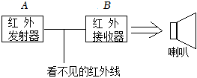
【答案】（1）B；（2）①不能；②是。
【解答】解：（1）红外线是一种看不见的光，红外线具有热效应，通过红外线的照射，可以使物体的温度升高。验钞机是利用紫外线工作的；电烤炉是利用红外线的热效应工作的；超声波诊断仪是利用声音能传递信息的原理工作的。故选：B。
（2）由“当盗贼遮挡在AB间，即挡住红外线，”可知红外线不会拐弯，是沿直线传播的，由“此时红外接收器无法接收到红外线，”可知如果能穿透人体，红外接收器就接收到红外线了，所以说红外线不能穿透人体；
故答案为：（1）B；（2）①不能；②是。
五．紫外线（共1小题）
17．在医院的手术室，病房里，常用 紫外线 （选填“红外线”、“紫外线”或“可见光”）来灭菌；此光在空气中的传播速度记为v₁；也可以利用 超声波 （选填“次声波”或“超声波”）诊断仪帮助医生检查病人体内脏器，此声波在空气中的传播速度记为v₂；则v₁ 大于 （选填“大于”、“小于”或“等于”）v₂。
【答案】紫外线；超声波；大于。
【解答】解：在医院的手术室，病房里，常用紫外线来灭菌，此光在空气中的传播速度记为v₁；医院里利用超声波诊断仪帮助医生检查病人体内脏器，此声波在空气中的传播速度记为v₂；则v₁大于v₂。
故答案为：紫外线；超声波；大于。
六．主光轴、光心、焦点、焦距（共3小题）
18．关于透镜，下列说法正确的是（ ）
A．凹透镜的中央厚，边缘薄
B．凸透镜有焦点，凹透镜没有焦点
C．凸透镜成的像都是实像
D．平行于主光轴的光线经过凸透镜后会聚于焦点
【答案】D
【解答】解：A、凹透镜是中间薄边缘厚的透镜，故A错误；
B、凸透镜有两个实焦点，凹透镜有两个虚焦点，故B错误；
C、物距小于焦距即u＜f，成正立、放大的虚像；物体在凸透镜的焦点上即u＝f时，不成实像也不成虚像，故C错误；
D、凸透镜的特殊光线：平行于主光轴的光线经过凸透镜后会聚于焦点，故D正确；
故选：D。
19．如图所示，主光轴上有一点光源，在透镜的另一侧有一光屏。光屏、点光源通过凸透镜在光屏上形成一个光斑，现让光屏稍微靠近凸透镜，光斑的面积会减小，设凸透镜的焦距为f，由此可判断（ ）
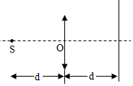
A．d一定小于f
B．d一定大于2f
C．d一定大于f，小于2f
D．d可能大于2f，也可能小于f
【答案】D
【解答】解：如图一，点光源在焦点上，点光源射出的光线经凸透镜折射后平行于主光轴。（如黑色的光线）
当点光源在一倍焦距以内，点光源射出的光线，经凸透镜之后也会聚一些，但是不会到达平行光线的位置，如红色光线会聚在光屏上，形成比较大的光斑，光屏向凸透镜靠近时，光斑会减小。
如图二，点光源在一倍焦距和二倍焦距之间，点光源在另一侧会形成倒立、放大的实像，光屏没有放在实像的位置，而是放在和点光源距凸透镜等距离的位置上，光屏靠近凸透镜光斑会增大。
如图三，点光源在二倍焦距以外，点光源在另一侧会形成倒立、缩小的实像，到达实像位置后，光线继续向外传播，光屏没有放在实像的位置，而是放在和点光源距凸透镜等距离的位置上，光屏靠近凸透镜光斑会减小。
所以光屏和点光源与凸透镜等距离时，当点光源在一倍焦距以内和二倍焦距以外，光屏上形成光斑，光屏靠近凸透镜时，光斑减小。
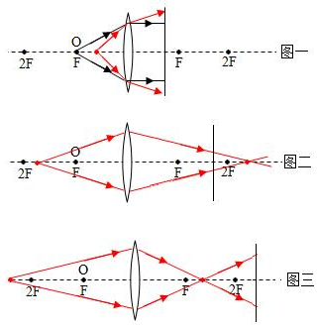
故选：D。
20．如图所示，平行光通过图中左侧虚线框（其中放置一块透镜）后，在右侧光屏上形成一个圆形光斑，该光斑的直径比透镜大。将光屏向左移动，在光屏上观察到光斑先变小再变大，则：
（1）该透镜为 凸透镜 （选填“凸透镜”或“凹透镜”）；
（2）在移动的过程中，光斑与透镜等大时，光屏与透镜之间的距离为10cm，该透镜的焦距是多少？
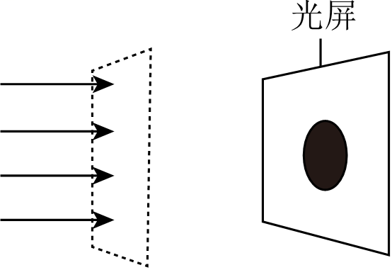
【答案】（1）凸透镜；（2）该透镜的焦距是5cm。
【解答】解：（1）由于凸透镜对光线具有会聚作用，凹透镜对光线有发散作用，当光屏向左移动，在光屏上观察到光斑先变小再变大，说明该透镜对光线具有会聚作用，故该透镜为凸透镜；
（2）由图可知，此时 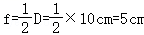。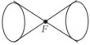
故答案为：（1）凸透镜；（2）该透镜的焦距是5cm。
七．凹透镜的发散作用（共1小题）
21．如图所示，一玻璃砖内有一凸形气泡，一束平行光垂直射向玻璃砖的侧面，通过玻璃砖后，光线将会（ ）
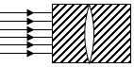
A．仍然平行 B．会聚 C．发散 D．无法确定
【答案】C
【解答】解：如果同学们不对图片进行分析，很容易选B，这是错误的，因为凸形气泡不是玻璃元件，故它不是凸透镜．这是一块玻璃砖被气泡分成两部分，这两部分都是中间薄，边缘厚，是凹透镜．因此对照过去的平行光有发散作用，所以C是正确的．
故选：C．
八．三条特殊光线（共1小题）
22．关于透镜，下列说法正确的是（ ）
A．凸透镜对光线有会聚作用，通过凸透镜的光线一定会聚到一点
B．不论是凸透镜还是凹透镜，经过透镜光心的光线方向都不变
C．放在凹透镜焦点上的点光源，它发出的光线经透镜折射后光线平行于主光轴
D．凸透镜有两个虚焦点，凹透镜有两个实焦点
【答案】B
【解答】解：A、凸透镜对光线有会聚作用，只有平行的光线才能会聚于一点，平行于主光轴的光线会聚于焦点，故A错误；
B、不论是凸透镜还是凹透镜，经过透镜光心的光线方向都不变，故B正确；
C、凹透镜对光线由发散作用，放在凹透镜焦点上的点光源，它发出的光线经透镜折射后，光线向外发散不与主光轴平行，故C错误；
D、凸透镜有两个实焦点，凹透镜有两个虚焦点，故D错误。
故选：B。
九．平行光聚焦法（共1小题）
23．如图，正午时，太阳光直射在水平地面，取一圆形薄透镜正对阳光，在距透镜20cm的地面上得到一个光斑，其直径与透镜直径相等，透镜的焦距是（ ）
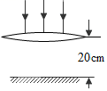
A．10cm B．20cm C．30cm D．40cm
【答案】A
【解答】解：
在距透镜20cm的地面上得到一个直径与透镜直径一样大小的圆形光斑，这是太阳光经凸透镜折射后经过凸透镜的焦点继续向前传播形成的，且光斑位置到焦点的距离与凸透镜到焦点的位置相同，因此，透镜的焦距是此时总距离的一半，即×20cm＝10cm，故A正确，BCD错误。
故选：A。
一十．透镜的三条特殊光线的作图（共3小题）
24．根据光线通过透镜后的方向，在如图虚线框中画出适当的透镜。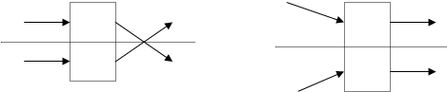
【答案】见试题解答内容
【解答】解：（1）入射光线是会聚的，经过透镜折射后，变为了平行光，由此可知该透镜对光线有发散作用，应该是凹透镜。
（2）平行光经过透镜折射后会聚与一点，由此可知该透镜对光线有会聚作用，因此是凸透镜。
答案如下图所示：
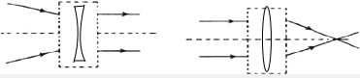
25．实验中有时需要将一束粗平行光变成细平行光，这可以利用两块透镜的组合来解决。请在图的两个方框中各画出一种组合方式（要在图中画清光束粗细的变化），分别写出两块透镜间的距离S跟两块透镜到各自焦点的距离f₁、f₂的关系。
s＝ f₁+f₂ ，s＝ f₁﹣f₂ 。
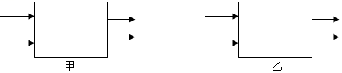
【答案】见试题解答内容
【解答】解：
（1）当最下面的出射光线与最上面的光线相对应时，光线经过凸透镜折射后要会聚于一点，即其右焦点；此时的光线要过第二个凸透镜的左焦点，然后平行射出才出现图示的现象。故答案如图所示。
若设第一个凸透镜的焦距为f₁，第二个凸透镜的焦距为f₂．由此可知两块透镜的距离s跟两个透镜到各自焦点的距离f₁、f₂的关系是：s＝f₁+f₂。
（2）当两条最上面的光线是一条光线时，首先经过凸透镜的会聚，然后要在经过凹透镜的发散才能在最上面。因为出射光线与入射光线都是平行光，所以第一次折射后的折射光线要过凸透镜的焦点，第二次的入射光线要射向凹透镜的另一个焦点。且两个透镜的焦点重合在F点。答案如图所示。
若设第一个凸透镜的焦距为f₁，凹透镜的焦距为f₂．由此可知两块透镜的距离s跟两个透镜到各自焦点的距离f₁、f₂的关系是：s＝f₁﹣f₂。
故答案为：
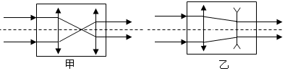
26．图A给出物体AB及像A′B′的位置，请在图中画出凸透镜及其焦点F的大致位置。
【答案】见试题解答内容
【解答】解：连接AA′与主光轴相交于一点O，则O为凸透镜的光心，从而确定凸透镜的位置。
由A做平行于主光轴的光线，则通过凸透镜的会聚后过焦点而会聚在A′点。则折射光线与主光轴的交点F为焦点的位置。
由于光路是可逆的，所以由A′点射向凸透镜的光线过焦点并会聚于点A。
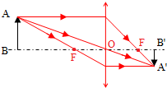
一十一．探究凸透镜成像的规律（共12小题）
27．杨光同学在实验室利用光具座“探究凸透镜成像规律”的实验中元件摆放位置如图所示，在光屏中心呈现出清晰的烛焰的像，此时物距为30cm，下列说法正确的是（ ）
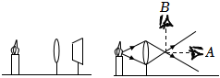
A．此透镜的焦距可能为16cm，光屏上呈倒立、缩小的实像
B．此透镜的焦距可能为12cm，光屏上呈倒立、放大的实像
C．保持蜡烛和透镜位置不变，仅拿掉光屏，如图，用肉眼在A位置沿图示方向能看到实像
D．保持透镜位置不变，将蜡烛向左移动一段距离，光屏应向右移动一段距离才能再次找到烛焰清晰的像
【答案】C
【解答】解：AB、由图可知，u＞v，根据凸透镜成实像时，u＞v，成倒立、缩小的实像，且u＝30cm＞2f，即f＜15cm，故AB错误；
C、凸透镜成实像时，像与物体在透镜的两侧，因此用肉眼在A位置沿图示方向能看到实像，故C正确；
D、保持透镜位置不变，将蜡烛向左移动一段距离，此时物距增大，根据凸透镜成实像时，物远像近像变小可知，光屏应向左移动一段距离才能再次找到烛焰清晰的像，故D错误。
故选：C。
28．如图所示，将焦距为10cm的凸透镜固定在光具座50cm刻度线处，此时在光屏中心已成烛焰清晰的像，下列说法正确的是（ ）
A．烛焰、透镜、光屏三者的中心在同一高度
B．此时烛焰在光屏上的成像特点与投影仪成像特点相同
C．当蜡烛移至10cm刻度线处时，要使光屏上仍能成像则应向右移动光屏
D．若蜡烛移至45cm刻度线处，移动光屏，可在光屏上呈现烛焰清晰放大的像
【答案】A
【解答】解：A、为了使像成在光屏中央，应调整烛焰、透镜、光屏三者的中心在同一高度，故A正确；
B、由图可知，此时物距大于像距，根据凸透镜成实像时，物距大于像距，成倒立、缩小的实像，应用于照相机，故B错误；
C、当蜡烛移至10cm刻度线处，此时物距增大，根据凸透镜成实像时，物远像近像变小可知，使光屏上仍能成像则应向左移动光屏，故C错误；
D、若蜡烛移至45cm刻度线处，此时物距u＝50cm﹣45cm＝5cm＜f，成正立、放大的虚像，虚像不能用光屏承接，故D错误。
故选：A。
29．小明用弹性膜注水制作了一个水凸透镜，通过注射器注水或抽水改变透镜的厚度，固定透镜，将一个F形光源放在合适位置后，调节光屏得到清晰的像。下列说法正确的是（ ）
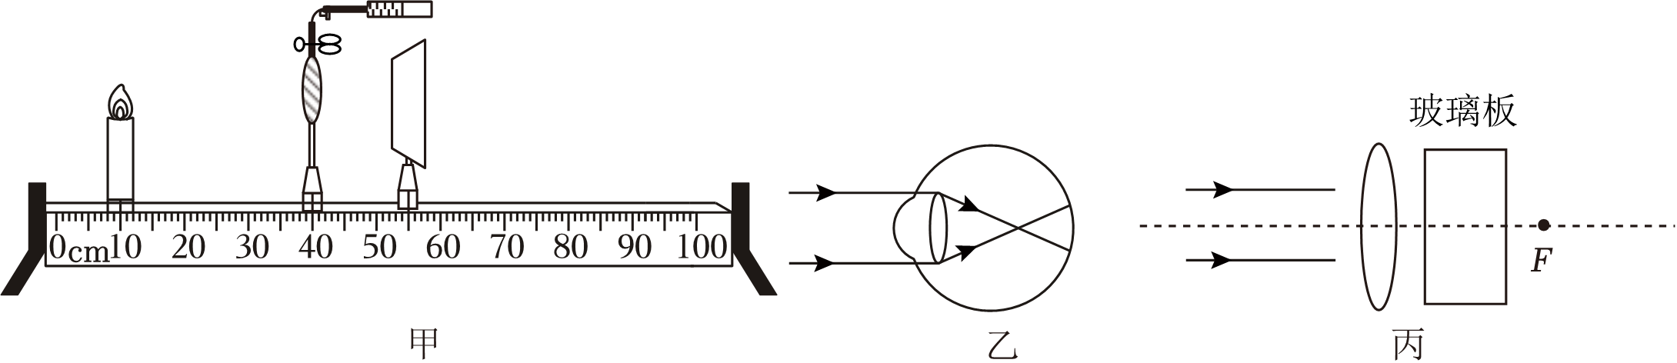
A．图甲模拟正常人眼球观察物体时的成像情况，光屏上成倒立放大的实像
B．模拟图乙的成因时需要从水透镜向外抽水
C．若将远视眼镜靠近甲图透镜左侧放置，要将光屏靠近透镜才能承接到清晰的像
D．将蜡烛改为平行光源，将平行玻璃砖放在丙图所示位置，则会聚点将仍在焦点F处
【答案】C
【解答】解：A、由图可知，此时物距大于像距，根据凸透镜成实像时，物距大于像距，成倒立、缩小的实像，故A错误；
B、图乙模拟近视眼成因，近视眼是由于晶状体太厚，折光能力强造成的，因此应该向透镜内注水，故B错误；
C、若将远视眼镜靠近甲图透镜左侧放置，远视眼镜是凸透镜，凸透镜对光线具有会聚作用，会将光线提前会聚成像，因此需将光屏靠近透镜才能承接到清晰的像，故C正确；
D、将蜡烛改为平行光源，将平行玻璃砖放在丙图所示位置，因玻璃砖对光线具有折射作用，所以会聚点不会在焦点F处，故D错误。
故选：C。
30．小明用如图甲所示的装置做“探究凸透镜成像规律”的实验，在实验过程中不断移动烛焰位置，观察到如图乙①至⑥的六种烛焰清晰的像，请按蜡烛到凸透镜距离由远到近所得到的6个像进行排序，正确顺序为（ ）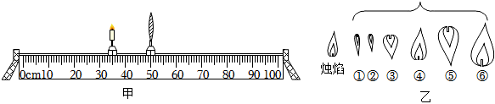
A．③②①⑤⑥④ B．⑤③①②④⑥ C．②①③⑤⑥④ D．②①③⑤④⑥
【答案】C
【解答】解：根据凸透镜成实像时，物距增大，像距减小，像变小；相反，物距减小，像距增大，像变大，物距小于焦距时成正立放大的虚像，物越远像越大；当蜡烛到凸透镜距离由远到近时，物距减小，像距增大，像变大，且物距小于一倍焦距时，物距减小，像距减小，像变小，因此正确顺序为②①③⑤⑥④。
故选：C。
31．如图所示，在探究凸透镜成像规律的实验时，将焦距为10cm的凸透镜固定在光具座上，烛焰在光屏上成清晰的像。下列说法中（ ）
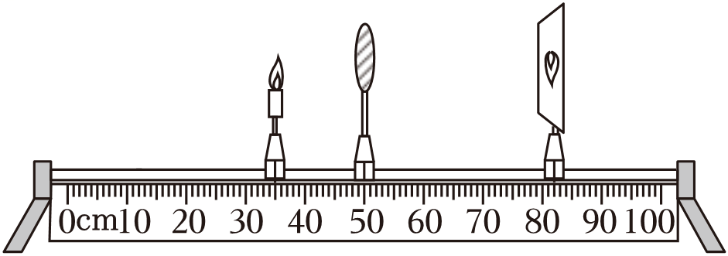
①图所示的实验现象能够说明照相机的成像特点
②若想在光屏上得到更大的清晰的像，应该将蜡烛向右移动，同时光屏向右移动
③若将点燃的蜡烛放在光具座上20cm刻度线处，移动光屏，在光屏可成缩小的像
④蜡烛燃烧变短后，为使像仍成在光屏中央，应将光屏往下调
A．只有②④正确 B．只有②③正确
C．只有①④正确 D．只有②③④正确
【答案】B
【解答】解：①由图可知，此时物距2f＞u＝50cm﹣35cm＝15cm＞f，成倒立、放大的实像，应用于投影仪，故①错误；
②若想在光屏上得到更大的清晰的像，根据凸透镜成实像时，物近像远像变大可知，应该将蜡烛向右移动，同时光屏向右移动，故②正确；
③若将点燃的蜡烛放在光具座上20cm刻度线处，此时物距u＝50cm﹣20cm＝30cm＞2f，成倒立、缩小的实像，故③正确；
④蜡烛燃烧变短，根据过光心的光线传播方向不变可知，此时像成在光屏的上方，为使像仍成在光屏中央，应将光屏往上调，故④错误。
故选：B。
32．在探究凸透镜成像的规律的实验中：将凸透镜正对太阳光，调节凸透镜下方白纸的位置，直至白纸上出现一最小最亮的光斑，如图甲所示，则该透镜的焦距为 10.0 cm；如图乙所示，灯泡和凸透镜的位置不变，此时应将光屏向 左 （选填“左”或“右”）移动才能得到清晰的像。

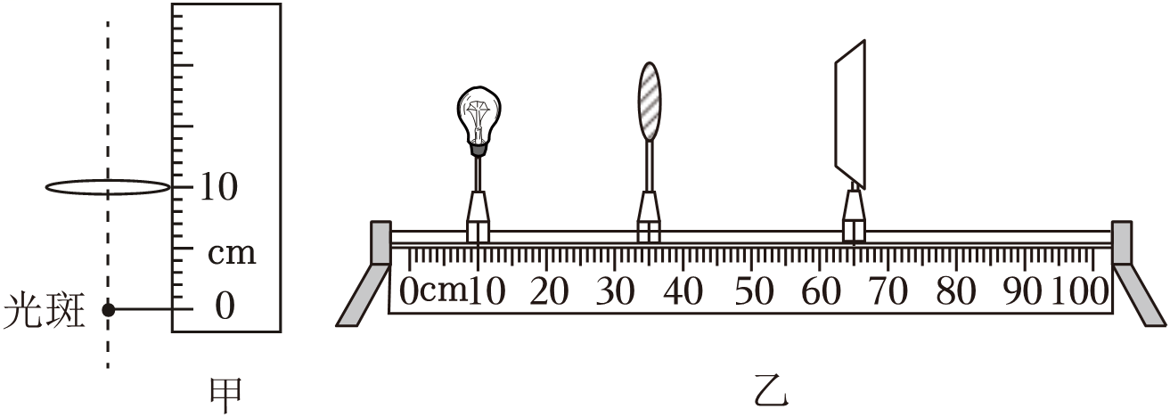
【答案】10.0；左。
【解答】解：平行于主光轴的光线经凸透镜折射后，会聚在主光轴上一点，这点是凸透镜的焦点，焦点到光心的距离是凸透镜的焦距，所以凸透镜的焦距是：f＝10.0cm﹣0.0cm＝10.0cm；
由图可知，此时物距u＝35.00cm﹣10.00cm＝25.00cm＞2f，而光屏到凸透镜的距离s＝65.0cm﹣35.0cm＝30cm＞2f，根据u＞2f，2f＞u＞f，成倒立、缩小的实像，因此应将光屏向左移动才能得到清晰的像。
故答案为：10.0；左。
33．在探究“凸透镜成像规律”的实验时，小明将F光源从近处逐渐远离凸透镜，并移动光屏找到清晰的像。当F光源到凸透镜的距离小于一倍焦距时，小明可以观察到如图中 ② （选填编号）所示的像，这与 放大镜 （选填“照相机”、“投影仪”或“放大镜”）的工作原理相同。当F光源移到某一位置时，小明可在光屏上观察到图4中 ④ （选填编号）所示的像。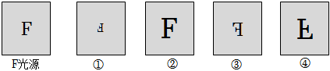
【答案】②；放大镜；④。
【解答】解：当F光源到凸透镜的距离小于一倍焦距时，根据u＜f，成正立、放大的虚像，故小明可以观察到如图中②所示的像，这与放大镜的工作原理相同；
小明将F光源从近处逐渐远离凸透镜，当F光源移到某一位置时，小明可在光屏上观察到像，说明此时凸透镜成实像，凸透镜成实像时都是倒立的，且左右相反，因此小明可在光屏上观察到图4中④所示的像。
故答案为：②；放大镜；④。
34．如图甲所示，镜片a可通过抽出或注入液体来改变其厚度，抽出稍许液体后得到镜片b，注入稍许液体后得到镜片c。
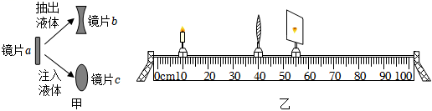
（1）镜片b可用于矫正 近视眼 （填“近视眼”或“远视眼”）。
（2）某同学用如图乙所示的实验装置观察镜片c的成像情况。
①将蜡烛、镜片c和光屏依次放在光具座上，调整它们的中心在同一高度；
②蜡烛、镜片c和光屏的位置如图乙所示时，光屏上呈现一个清晰的实像，此时的像距v＝ 15.0 cm；
③保持蜡烛和光屏的位置不变，把镜片c移动到光具座上25cm刻度处，此时光屏上呈现一个清晰的 倒立 、 放大 的实像。
【答案】（1）近视眼；（2）②15.0；③倒立；放大。
【解答】解：（1）由图可知，镜片b中间薄，边缘厚，为凹透镜，凹透镜对光具有发散作用，可以矫正近视眼；
（2）②光屏到透镜中心的距离为像距，由图可知，像距v＝55.0cm﹣40.0cm＝15.0cm；
③保持蜡烛和光屏的位置不变，把镜片c移动到光具座上25cm刻度处，此时物距等于原来的像距，像距等于原来的物距，且物距小于像距，根据在光的折射中，光路是可逆的和凸透镜成像规律可知，光屏上能再次成一个清晰的倒立、放大的实像。
故答案为：（1）近视眼；（2）②15.0；③倒立；放大。
35．在探究“凸透镜成像的规律”的实验中，进行如下实验。
（1）如图甲所示，测得本实验所用凸透镜的焦距为 10.0 cm。调节后光屏上出现清晰的像，如图乙所示，这个像是倒立、 缩小 （放大/缩小）的实像；
（2）人的眼睛是通过改变晶状体的弯曲程度来看清远近不同物体的，现将图乙中虚线圆圈部分当做人的“眼睛”，当蜡烛远离“眼睛”时，“眼睛”需调节凸透镜的弯曲程度变 小 （大/小），来改变其对光线的偏折能力，从而在光屏上成清晰的像。若该“眼睛”无法调节，则患了 近视 眼；
（3）如果小明只将图中的凸透镜换成薄玻璃板，前后移动光屏，他 不能 （能/不能）在光屏上直接观察到烛焰的像。
【答案】（1）10.0；缩小；（2）小；近视；（3）不能。
【解答】解：（1）平行于主光轴的光线经凸透镜折射后，会聚在主光轴上一点，这点是凸透镜的焦点，焦点到光心的距离是凸透镜的焦距，所以凸透镜的焦距是：f＝60.0cm﹣50.0cm＝10.0cm；
由图乙可知，此时物距u＝50.0cm﹣20.0cm＝30.0cm＞2f，成倒立、缩小的实像；
（2）当蜡烛远离“眼睛”时，根据凸透镜成实像时，物远像近像变小可知，此时像成在光屏的前方，要在光屏上成清晰的像，需调节凸透镜的弯曲程度变小，凸透镜的弯曲程度变小，对光的折射能力变弱，会将光线推迟会聚成像；若该“眼睛”无法调节凸透镜的弯曲程度，此时像成在光屏的前方，与近视眼成像情况相同；
（3）若实验中将凸透镜换成薄玻璃板，玻璃板发生镜面反射成虚像，虚像不能用光屏承接，所以他不能在光屏上直接观察到烛焰的像。
故答案为：（1）10.0；缩小；（2）小；近视；（3）不能。
36．眼球中的晶状体相当于凸透镜，晶状体到视网膜的距离是不变的，人眼可调节晶状体的焦距来看清远近不同物体。小明结合“凸透镜成像规律”实验，利用“水透镜”（通过抽水或充水改变焦距）、“F”光源、带刻度的光具座和光屏等器材进行人眼视物的模拟实验。
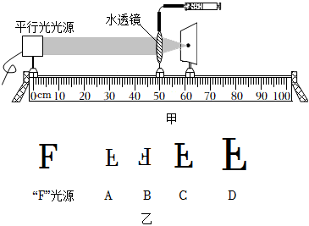
物距u/cm | 焦距f/cm | 像距v/cm
60.0 | 12.0 | 15.0
30.0 | 10.0 | 15.0
17.1 | 8.0 | 15.0
（1）小明组装好器材后，首先需要测量“水透镜”的焦距。他接通平行光光源的电源，在透镜另一侧不断移动光屏，直到光屏上出现最小、最亮的光斑，此时各元件位置如图甲所示，则“水透镜”此时的焦距为 12.0 cm。
（2）保持“水透镜”在光具座上50cm刻度线位置不变，光屏固定在65cm刻度位置，将平行光光源换成“F”光源。改变“F”光源到“水透镜”的距离，利用注射器充入适量的水调节“水透镜”的焦距，直到光屏上成清晰的像，分别测量并记录物距和“水透镜”的焦距。请你根据表中数据和己学过的光学知识分析：实验中所成的像均为下列选项中的 A 。
（3）分析表中数据可知：当眼睛看近处物体时，晶状体的焦距会变 小 （选填“大”或“小”）。若长时间、近距离用眼，晶状体长时间处于凸起状态；当看远处物体时，凸起的晶状体变薄的过程比较缓慢，看不清楚远处物体，形成假性近视；如果晶状体长期恢复不了正常状态，就会成为近视眼，需要佩戴 凹 （选填“凹”或“凸”）透镜来矫正。
【答案】（1）12.0；（2）A；（3）小；凹。
【解答】解：（1）平行于主光轴的光经水透镜折射后，会聚在主光轴上一点，这点是水透镜的焦点，焦点到光心的距离是水透镜的焦距，所以水透镜的焦距是：f＝62.0cm﹣50.0cm＝12.0cm；
（2）由表中数据可知，物距大于像距，根据凸透镜成实像时，物距大于像距，成倒立、缩小的实像，故实验中所成的像均为下列选项中的A；
（3）由表中数据可知，当物距减小，凸透镜的焦距变小，因此当眼睛看近处物体时，晶状体的焦距会变小；近视眼需要配戴凹透镜来矫正。
故答案为：（1）12.0；（2）A；（3）小；凹。
37．如图所示，眼球中晶状体相当于凸透镜，视网膜相当于光屏，晶状体与视网膜间距是不变的，一般情况下人能看清远近不同的物体。小明为了探究人眼成像原理，制作了一个口径不变的“注水凸透镜”，通过注水或抽水改变凸透镜的厚度，来模拟眼睛中晶状体的焦距变化。在透镜的两侧摆放点燃的蜡烛和光屏，在光屏中央能看到清晰的像。将蜡烛移至离透镜较近或较远位置时，小明发现光屏上的像模糊了，他一边注入或抽出水，一边观察光屏上像直到最清晰为止。他在下表中记录了凸透镜的厚度情况和相关数据。
序号 | 凸透镜厚度情况 | 物距u（厘米） | 像距v（厘米）
1 |  | 30.0 | 15.0
2 |  | 22.5 | 15.0
3 |  | 60.0 | 15.0
（1）分析比较上表序号1与2与3中“注水凸透镜”厚度情况与物距关系，可得初步结论：凸透镜成清晰实像时，像距相同， 物距u越大，凸透镜厚度越小 。
（2）小明为弄清晶状体焦距与厚度的关系，他查阅相关资料，资料表明：同种材料的凸透镜的焦距大小与透镜表面的弯曲程度有关，弯曲程度越大，透镜越厚，焦距越短。根据上述信息，试推理并分析人看远处物体和看近处物体时晶状体焦距变化情况： 看远处物体时，晶状体变薄，弯曲程度小，焦距大；看近处物体时，晶状体变厚，弯曲程度大，焦距小 。
（3）青少年近视时，其晶状体的弯曲程度大于正常眼睛且难以调节，无法看清远处的物体。小明想进一步通过实验来弄清近视青少年患者在看不清远处的物体时，物体所成清晰的像在视网膜前面还是后面。小明应如何设计实验，请简要说明实验方案及判断清晰像位置的方法： 控制相同物距，注水增加凸透镜厚度，观察像距；若像距变大，说明近视青少年眼睛看到的清晰像在视网膜的后面：若像距变小，说明近视青少年眼睛看到的清晰像在视网膜的前面 。
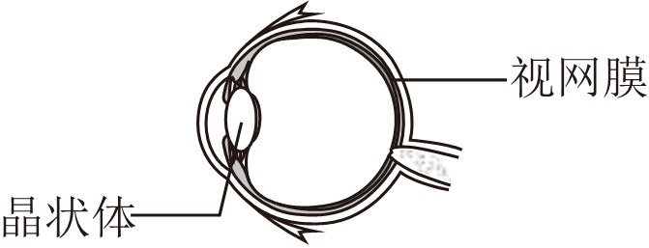
【答案】（1）物距u越大，凸透镜厚度越小；（2）看远处物体时，晶状体变薄，弯曲程度小，焦距大；看近处物体时，晶状体变厚，弯曲程度大，焦距小；（3）控制相同物距，注水增加凸透镜厚度，观察像距；若像距变大，说明近视青少年眼睛看到的清晰像在视网膜的后面：若像距变小，说明近视青少年眼睛看到的清晰像在视网膜的前面。
【解答】解：（1）分析比较上表序号1与2与3中“注水凸透镜”厚度情况与物距关系可知，凸透镜成清晰实像时，像距相同，物距u越大，凸透镜厚度越小；
（2）人眼观看物体就相当于凸透镜成像，看远处物体时，晶状体变薄，弯曲程度小，焦距大；看近处物体时，晶状体变厚，弯曲程度大，焦距小；
（3）控制相同物距，注水增加凸透镜厚度，观察像距；若像距变大，说明近视青少年眼睛看到的清晰像在视网膜的后面：若像距变小，说明近视青少年眼睛看到的清晰像在视网膜的前面。
故答案为：（1）物距u越大，凸透镜厚度越小；（2）看远处物体时，晶状体变薄，弯曲程度小，焦距大；看近处物体时，晶状体变厚，弯曲程度大，焦距小；（3）控制相同物距，注水增加凸透镜厚度，观察像距；若像距变大，说明近视青少年眼睛看到的清晰像在视网膜的后面：若像距变小，说明近视青少年眼睛看到的清晰像在视网膜的前面。
38．如图所示，用焦距为10cm的凸透镜、高度为6cm的F形光源、光屏和光具座等器材探究凸透镜成像大小的变化规律，通过测量像的高度反映像的大小。
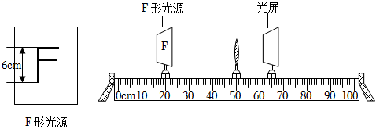
（1）若要测量光源在光屏上所成像的高度，还需要的测量工具是 刻度尺 。
（2）将光源逐渐靠近凸透镜，移动光屏，三次成倒立实像的相关数据记录如表。分析表中数据，可得出结论：凸透镜成实像时，物距变小，像距变 大 ，像变 大 。
物高6cm
实验次数 | 1 | 2 | 3
物距/cm | 30 | 20 | 15
像距/cm | 15 | 20 | 30
像高/cm | 3 | 6 | 12
（3）继续移动光源至物距为6cm时，发现无论如何移动光屏，均不能在光屏上成像，人眼应从 光屏 （选填“光源”或“光屏”）一侧透过凸透镜观察光源的像，此时能否用（1）问中的测量工具直接测出观察到的像高？ 不能 （选填“能”或“不能”）。
（4）若保持光源到光屏的距离为45cm不变，仅移动凸透镜改变物距，则表中第 2 次实验的成像情况不能探究，理由是： u+v＜45cm 。
【答案】（1）刻度尺；（2）大；大；（3）光屏；不能；（4）2；u+v＜45cm。
【解答】解：（1）若要测量光源在光屏上所成像的高度，还需要的测量工具是刻度尺；
（2）由表中数据可知，当凸透镜成实像时，物距变小，像距变大，像变大；
（3）继续移动光源至物距为6cm，此时u＜f，成正立、放大的虚像，虚像与物同侧，因此人眼应从光屏一侧透过凸透镜观察光源的像；
因虚像不能用光屏承接，故不能用（1）问中的测量工具直接测出观察到的像高；
（4）若保持光源到光屏的距离为45cm不变，仅移动凸透镜改变物距，由表中数据可知，第1次实验的物距等于第3次实验的像距，第1次实验的像距等于第3次实验的物距，根据在光的折射中，光路是可逆的可知，光屏上能成清晰的实像，而第2次实验，u+v＝40cm＜45cm，因此仅移动凸透镜不能探究第2次实验。
故答案为：（1）刻度尺；（2）大；大；（3）光屏；不能；（4）2；u+v＜45cm。
一十二．照相机（共1小题）
39．“祝融号”火星探测器的后置照相机对着平台先后拍摄得到甲、乙、丙3张照片，如图所示。下列说法正确的是（ ）
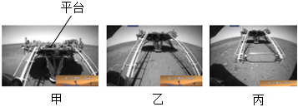
A．平台下的影子是光的折射现象
B．祝融号后置照相机，工作时一定满足u＞2f
C．照相机拍丙图时成正立缩小的实像
D．拍摄过程中相机镜头逐渐靠近平台
【答案】B
【解答】解：A、平台下的影子是光的直线传播形成的，故A错误；
BC、照相机的镜头是一个凸透镜，工作时一定满足u＞2f，照相机拍丙图时成倒立、缩小的实像，故B正确，C错误；
D、由图可知，像越来越小，这说明像距变小，物距变大，拍摄过程中相机镜头逐渐远离平台，故D错误。
故选：B。
一十三．眼睛的结构与视物原理（共2小题）
40．“两个黄鹂鸣翠柳，一行白鹭上青天。”杜甫的诗句描绘了成都草堂门前浣花溪秀丽的景色（意境图如图）。下列说法不正确的是（ ）
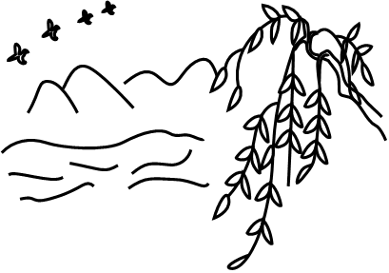
A．能从各个方向看见黄鹏，是由于光发生了漫反射
B．看到溪水中的鱼比实际位置浅，是光的折射现象
C．阳光下的溪水波光粼粼，是水面对光的反射现象
D．目送白鹭高飞远去的过程中，眼睛的晶状体变厚
【答案】D
【解答】解：A、能从各个方向看见黄鹏，即投射在黄鹏表面上的光向各个方向反射，说明光发生了漫反射，故A正确；
B、看到水中的鱼比鱼的实际位置浅是光的折射现象，故B正确；
C、阳光下的溪水波光粼粼，是由于光被水面反射后形成的现象，故C正确；
D、目送白鹭高飞远去的过程中，物距变大，像距变小；为了使像成在视网膜上，晶状体对光的会聚能力应该变弱，即眼睛的晶状体变薄，故D错误。
故选：D。
41．在图中观察模拟眼球成像的实际示意图，分析回答下列问题：
（1）在此实验中，凸透镜相当于眼球中的 晶状体 ，白纸板相当于眼球中的 视网膜 。
（2）如果该示意图表示的是近视眼模型，为了使白纸板的像由模糊变得清晰，应该在凸透镜右侧“戴”上由 凹 透镜制成的眼镜。
（3）为了保护视力，你认为应注意什么。（写出两点即可）
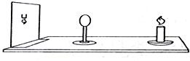
【答案】见试题解答内容
【解答】解：（1）根据眼睛的构造，在此实验中，凸透镜相当于眼球中的晶状体，白纸板相当于人眼球中视网膜。
故答案为：晶状体；视网膜。
（2）近视眼是由于晶状体对光线的会聚作用太强，使物体成像在视网膜的前方形成的。因此要在光线进入人的眼睛以前发散一下，使像成在视网膜上。因此戴上由凹透镜制成的眼镜。
故答案为：凹。
（3）中小学生的主要任务是学习，所以养成良好的用眼卫生习惯，保护视力十分重要。为此，应当做到：①读书、写字的姿势要端正，眼睛与书本的距离应保持大约30厘米。②连续读书、写字1小时左右要休息片刻，或者向远处眺望一会儿。③不要在昏暗的光线下或阳光直射的条件下看书、写字。④不要躺在床上读书，也不要在走路或者乘坐汽车时看书。⑤不要长时间看电视、操作电脑或者玩电子游戏机。⑥每天坚持定时做眼保健操，预防近视眼。
一十四．近视眼的形成原因（共5小题）
42．常见的视力缺陷有近视和远视两种，如图是表示甲、乙两人看物体时的光路图，要在视网膜上成清晰的像，则下列说法正确的是（ ）
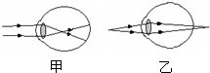
A．甲是近视眼，需配戴的眼镜是凸透镜
B．乙是近视眼，需配戴的眼镜是凹透镜
C．甲是远视眼，需配戴的眼镜是凹透镜
D．乙是远视眼，需配戴的眼镜是凸透镜
【答案】D
【解答】解：AC、近视眼所成的像在视网膜的前方，为了使像正好呈在视网膜上，应使光线推迟会聚，使所成的像相对于晶状体后移，所以应配戴发散透镜即凹透镜，故AC错误。
BD、远视眼所成的像在视网膜的后方，为了使像正好呈在视网膜上，应使光线提前会聚，使所成的像相对于晶状体前移，所以应配戴会聚透镜即凸透镜，故B错误，D正确。
故选：D。
43．如图所示，小明物理课学了视力矫正后，在家里做了以下探究活动，将凸透镜看作是眼睛的晶状体，光屏看作是眼睛的视网膜，烛焰看作是被眼睛观察的物体，把父亲佩戴的一副眼镜给“眼睛”戴上，光屏上出现烛焰清晰的像，而拿走眼镜则烛焰的像变得模糊，将光屏靠近凸透镜移动像又变的清晰，则小明的父亲是（ ）
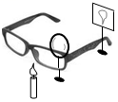
A．近视眼，戴的是凹透镜
B．近视眼，戴的是凸透镜
C．远视眼，戴的是凹透镜
D．远视眼，戴的是凸透镜
【答案】A
【解答】解：远视眼镜片是凸透镜，对光有会聚作用；近视眼的镜片是凹透镜，对光有发散作用。拿一个眼镜给“眼睛”戴上，光屏上出现烛焰清晰的像，而蜡烛烛焰的像实际上在光屏前方或后方；
拿走远视镜则烛焰的像变得模糊，将光屏靠近凸透镜移动像又变的清晰，说明像的实际位置在光屏的前方，所以这是近视眼的特征，刚才所戴的是凹透镜。
故选：A。
44．小明同学上初中后学习刻苦，成绩优秀，但看书时眼睛离书本的距离越来越近，远处的物体越来越看不清了，这是因为远处的物体成像在他眼睛的视网膜 前 （选填“前”或“后”），需要给他佩带一个 凹 透镜来矫正他的视力。
【答案】见试题解答内容
【解答】解：近视眼的表现是看不清远处的东西，即是由于晶状体太厚，其折光能力太强，或眼球的前后方向太长，使得像成在视网膜的前方造成的，故若想使得像成在视网膜上，即需要让原来的光线发散一些，由于凹透镜对光线有发散的作用，故用凹透镜来矫正近视眼。
故答案为：前；凹。
45．如图，表示近视眼成像情况的是 ③ ，矫正做法的是 ① （填序号）。

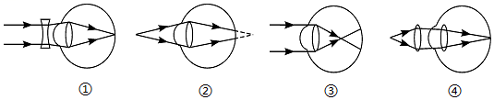
【答案】见试题解答内容
【解答】解：近视眼看远处的物体时，像成在视网膜的前面，所以③是近视眼的成像情况。近视眼需戴凹透镜矫正，所以①是近视眼的矫正做法。
故答案为：③；①。
46．小明用薄膜充水后制成水透镜模拟眼球中的晶状体，来比较正常眼、近视眼和远视眼的焦距大小。实验中测得甲图焦距为10cm，再将甲分别挤压成乙图、丙图的形状，并分别测量焦距，如图所示。
（1）测得焦距大于10cm的是图 丙 ，模拟近视眼的是图 乙 。
（2）在同一位置，用甲、乙、丙透镜分别对着远处的某一物体，移动光屏得到清晰的像，其中像距较小的是 乙 图。
（3）目前很多近视患者戴隐形眼镜来矫正视力。隐形眼镜是一种直接贴在角膜表面的超薄镜片，可随着眼球运动，其边缘厚度只有0.05mm，则此镜片的中间厚度 小于 0.05mm（选填“小于”、“等于”或“大于”），此镜片对光有 发散 作用（选填“会聚”或“发散”）。
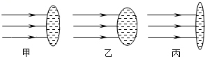
【答案】见试题解答内容
【解答】解：（1）因凸透镜的凸度越大，焦距越小，所以实验中测得甲图焦距为10cm，再将甲分别挤压成乙图、丙图的形状，并分别测量焦距，由图可以看出，乙图的凸度比丙图大，则测得焦距小于10cm的是图乙；因为乙的焦距比丙的焦距小，所以会聚能力强，因此乙模拟的是近视眼。
（2）由于凸透镜的会聚能力越强，像距越小，所以据图可知，在同一位置，乙图的会聚能力最强，即像距最小。
（3）近视眼患者戴的是凹透镜，凹透镜的四周的厚度要比中间的厚度厚，其边缘厚度只有0.05mm，则此镜片的中间厚度小于0.05mm，此镜片对光有发散作用；
故答案为：（1）丙；乙；（2）乙；（3）小于； 发散。
一十五．近视眼的矫正（共1小题）
47．关于近视眼和远视眼，下列说法中正确的是（ ）
A．近视眼产生的原因是晶状体折光能力太弱，或眼球太长，可以戴凹透镜矫正
B．近视眼产生的原因是晶状体折光能力太强，或眼球太长，可以戴凸透镜矫正
C．远视眼产生的原因是晶状体折光能力太弱，或眼球太短，可以戴凸透镜矫正
D．远视眼产生的原因是晶状体折光能力太强，或眼球太短，可以戴凸透镜矫正
【答案】C
【解答】解：近视眼产生的原因是晶状体折光能力太强，像成在视网膜的前方，应佩戴发散透镜，使光线推迟会聚，故AB不符合题意。
远视眼的晶状体变薄，会聚能力减弱，像成在视网膜的后方，需要戴凸透镜进行矫正，故C符合题意，D不符合题意。
故选：C。
一十六．远视眼的形成原因（共1小题）
48．老年人容易得老花眼，这是由于晶状体对光的偏折能力变 弱 引起的（选填“强”或“弱”）。为了方便老年人剪指甲，在指甲刀的上方加装了一个小凸透镜，如图所示。为了达到目的，应调整加装的凸透镜到刀口的距离在凸透镜的 一倍焦距以内 （选填“一倍焦距以内”或“一倍焦距和二倍焦距之间”）。
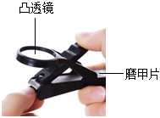
【答案】弱；一倍焦距以内。
【解答】解：（1）老年人的晶状体变薄，会聚能力变弱，使得像成在视网膜的后方，患上了远视眼，需要配戴凸透镜（老花镜）矫正。
（2）指甲剪上加装凸透镜起到了放大镜的作用，根据凸透镜成像的规律可知，凸透镜到剪口的距离在凸透镜的一倍焦距以内。
故答案为：弱；一倍焦距以内。
一十七．显微镜（共3小题）
49．如图所示，显微镜镜筒两端的两组透镜的作用都相当于一个凸透镜，来自被观察的物体的光经过物镜成 放大的实 （“放大”或“缩小”）（“实”或“虚”）像；目镜的作用相当于一个普通的 放大镜 （“照相机”或“投影仪”或“放大镜”）。
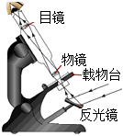
【答案】放大的实；放大镜。
【解答】解：显微镜的物镜和目镜都是凸透镜，即将载物台上的物体放在物镜的1倍焦距和2倍焦距之间，成倒立、放大的实像，其原理与幻灯机相似；此时经过物镜所成的像恰好处于目镜的1倍焦距以内，故该像再经目镜成放大的虚像，故经过物镜和目镜的共同作用，从而可以看清微小的物体。
故答案为：放大的实；放大镜。
50．在生物实验课上，小明想详细地观察洋葱表皮细胞结构，他应选择的观察仪器是 显微镜 ；显微镜的目镜和物镜使用的都是 凸 透镜；显微镜 目 （选填“目”或“物”）镜的焦距较长。
【答案】显微镜；凸；目。
【解答】解：（1）在生物实验课上，常用的观察细胞结构的仪器是显微镜。
（2）显微镜的目镜和物镜使用的都是凸透镜；
（3）显微镜的物镜成倒立放大的实像，物距看起来很小，但处于物镜的1f和2f之间，说明物镜的焦距比较小；成的倒立放大的实像通过目镜成正立放大的虚像，此时像处于目镜的焦点之内，则目镜的焦距比较大。
故答案为：显微镜；凸；目。
51．显微镜目镜的作用相当于 放大镜 （填光学仪器名称）；人脸识别门禁一体是通过摄像机镜头来捕捉人脸信息，该摄像机镜头相当于 凸 透镜，所成的像是 倒立 （选填“正立”或“倒立”）的。
【答案】放大镜；凸；倒立。
【解答】解：显微镜目镜的作用相当于放大镜；人脸识别门禁一体是通过摄像机镜头来捕捉人脸信息，该摄像机镜头相当于凸透镜，所成的像是倒立的。
故答案为：放大镜；凸；倒立。
一十八．望远镜（共2小题）
52．有一种望远镜是由两组凸透镜组成的，靠近眼睛的叫做 目 镜，靠近被观测物体的叫做 物 镜靠近被观测物体的透镜的作用是使远处的物体在焦点附近成 缩小 （选填“放大”或“缩小”）的 实像 （选填“实像”或“虚像”），靠近人眼，视角较大，所以使我们看到远处物体的像大而清晰。
【答案】目；物；缩小；实像。
【解答】解：普通望远镜由两组凸透镜组成的，靠近眼睛的叫做目镜，靠近被观测物体的叫做物镜。
物镜相于当照相机，其作用是使远处的物体在焦点附近成倒立、缩小的实像；
望远镜的目镜当于一个放大镜，用来把这个像放大。由于像被拉近，靠近人眼，视角较大，所以使我们看到远处物体的像大而清晰。
故答案为：目；物；缩小；实像。
53．《血战无名川》讲述了志愿军狙击手英勇作战的故事，狙击手爬伏时，瞄准镜的物镜上覆盖有伪装网，目的是防止光滑的镜片发生 镜面 反射暴露目标；狙击手的瞄准镜起到了 望远镜 （选填“望远镜”、“显微镜”）的作用。
【答案】镜面；望远镜。
【解答】解：发生镜面反射时反射光线相互平行，反射光比较强，容易发现反射面的位置；狙击手的瞄准镜可以看清远处的物体，相当于一个望远镜。
故答案为：镜面；望远镜。
一十九．显微镜和望远镜的比较（共2小题）
54．下列关于显微镜和望远镜说法中错误的是（ ）
A．显微镜的物镜相当于投影仪，目镜相当于放大镜
B．显微镜的物镜相当于照相机，目镜相当于放大镜
C．望远镜的物镜相当于照相机，目镜相当于放大镜
D．望远镜的物镜相当于是凸透镜，目镜也相当于是凸透镜
【答案】B
【解答】解：
AB、显微镜的物镜成倒立、放大的实像，相当于投影仪，目镜成正立、放大的虚像，相当于放大镜，故A正确，B错误；
CD、望远镜的物镜成倒立、缩小的实像，相当于照相机，目镜成正立、放大的虚像，相当于放大镜，故CD都正确；
故选：B。
55．下列关于显微镜和望远镜的说法，正确的是（ ）
A．使用显微镜观察物体，看到的是物体被两次放大之后的虚像
B．通过望远镜看到的是物体被两次放大之后的实像
C．所有望远镜的物镜都相当于凸透镜
D．以上说法都不对
【答案】A
【解答】解：
（1）望远镜是由两组透镜组成，靠近眼睛的叫做目镜，靠近被观测物体的叫做物镜，物镜的作用是使远处的物体在焦点附近成缩小的实像，目镜成放大的虚像，观察物体时，观察者感觉远处的物体被拉近了；
伽利略望远镜的物镜为凸透镜，目镜为凹透镜；而对于开普勒望远镜，其物镜和目镜都是凸透镜；而对于射电望远镜的物镜就不是凸透镜，故B、C错误。
（2）显微镜的物镜和目镜都是凸透镜，把标本放在物镜的二倍焦距和一倍焦距之间，这样得到一个放大的实像，那么这个放大的实像正好成在目镜焦点以内，由凸透镜成像规律可知，当u＜f时，成正立放大的虚像，故A正确，D错误。
故选：A。
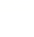
第四章 物态变化（易错57题20大考点）
训练范围：苏科版八年级上册第4章。
一．摄氏温度的规定及单位（共5小题）
1．在寒冷的冬天，河面上面结了一层厚厚的冰，若冰面上方气温是﹣10℃，那么，下列说法中正确的是（ ）
A．冰的上表面为﹣10℃，下表面是0℃
B．整个冰层的温度都是﹣10℃
C．整个冰层的温度都是0℃
D．冰层的下表面的温度是﹣10℃
【答案】A
【解答】解：（1）河面上冰的上表面和空气的温度是相同的，等于﹣10℃；
（2）冰的下表面的温度等于冰水混合物的温度，等于0℃；
（3）水在4℃时，密度是最大的，河底水的密度是最大，温度等于4℃。
故选：A。
2．一支温度计刻度均匀，但读数不准，在一个标准大气压下，将它放入沸水中，示数为90℃；放在冰水混合物中，示数为5℃。现把该温度计悬挂在教室墙上，其示数为22℃，教室内的实际气温是（ ）
A．20℃ B．30℃ C．32℃ D．28℃
【答案】A
【解答】解：温度计一个小格表示的温度等于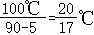，
温度计显示温度为22℃时，教室的实际温度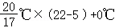＝20℃。
故选：A。
3．小明同学自制了一支温度计，在标准大气压下将其置于冰水混合物中时水银柱长15厘米；而在沸水中时水银柱长35厘米，若用这支温度计去测一杯水的水温时，水银柱长为22厘米，则这杯水的水温是 35℃ 。
【答案】35℃。
【解答】解：水银柱15cm时的温度是0℃，35cm时的温度是100℃，所以1cm水银柱表示的温度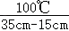＝5℃；
在液体中水银柱的长度上升了22cm﹣15cm＝7cm，液体的温度：7cm×5℃/cm＝35℃。
故答案为：35℃。
4．一支温度计标度不准确，但刻度分布均匀。用此温度计测冰水混合物的温度时，示数为5℃；插入沸水时，示数为95℃。
（1）用此温度计测某液体温度时，示数为23℃，则实际温度为多少？
（2）如果当时室内气温为25℃，此温度计上示数该为多大？
（3）若测某一液体的温度时，温度计的示数恰好与实际温度相同，此时的温度是多少？
【答案】见试题解答内容
【解答】解：（1）由题意知，该温度计0～100℃之间共有95格﹣5格＝90格，所以每个格表示的温度是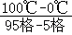＝℃/格，该温度计的0℃在第五格处，室温在第23格处，所以室温和0℃之间有23格﹣5格＝18格，所以室温为℃/格×18格＝20℃；
（2）当时室内气温为25℃，则有＝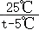℃．则温度计上示数t＝27.5℃。
（3）设液体的实际温度为t，则：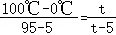
t＝50℃。
故答案为：（1）20；（2）27.5℃；（3）50℃。
5．有一支刻度均匀但示数不准确的温度计，测量时温度计的示数（T）与实际准确温度（t）关系的图象，如图所示，
（1）若用这支温度计测出教室里的温度为23℃，则实际温度是多少？
（2）分析图象信息，写出T与t数学关系式。
【答案】见试题解答内容
【解答】解：
（1）由图可知：32℃﹣14℃＝18℃，对应的实际温度差是30℃﹣10℃＝20℃，它们之间的关系是＝；同样，我们发现50℃﹣14℃＝36℃，对应的实际温度差是50℃﹣10℃＝40℃，它们之间的关系也是＝；然后我们就可以找出测量值和实际值之间的关系是T＝0.9t+5℃；t
将23℃代入T＝0.9t+5℃，可得：23℃＝0.9t+5℃，则0.9t＝23℃﹣5℃，所以t＝20℃；
（2）T与t的关系式：T＝0.9t+5℃。
答：
（1）此温度计测出教室的气温为23℃时，教室实际气温为20℃；
（2）T与t的数学关系式T＝0.9t+5。
二．温度计根据液体的热胀冷缩规律制成的（共5小题）
6．小佳设计了一个简易气体温度计量程为0℃﹣100℃，在A、B间进行等分。如图甲所示，瓶塞上方细管中有一段液柱密封瓶内气体。以下表述正确的是（ ）
A．此温度计是根据液体热胀冷缩的原理制成的
B．在标准大气压下，将此瓶浸没在纯净的冰水混合物中，液柱移动到B处，标记为0℃
C．若在此基础上将直管折成直角弯管，其他条件不变，那么原A处标记的温度值将偏小
D．若在此基础上将直管折成直角弯管其他条件不变，那么原B处标记的温度值将偏大
【答案】C
【解答】解：A、这是个气体温度计，根据温度计的结构特点可知，其是根据气体的热胀冷缩来测量温度的，故A错误；
B、标准大气压下，冰水混合物的温度为0℃，所以将此瓶浸没在纯净的冰水混合物中时，由于热胀冷缩，液柱移动到A处，所以A处的刻度应标0℃，故B错误；
CD、管在竖直方向时大气压加上液柱的压强等于容器内的压强，即容器内的压强大于大气压，管在水平方向时大气压等于容器内的压强，故如果将该直管折成直角弯管，容器内的压强大于大气压，压着液柱向左移动，故相同温度时，液柱偏左，原A、B处标记的温度值将偏小。故C正确，D错误。
故选：C。
7．日本科学家发明了一种“碳纳米管温度计”被认为是世界上最小的温度计。研究人员在长约千分之一毫米、直径为万分之一毫米的碳纳米管中充入液态的金属镓，当温度升高时，管中的金属镓会膨胀，通过电子显微镜读取温度值。该温度计测量的范围可从18℃到490℃，可用于检测电子线路、毛细血管的温度。下列说法中，错误的是（ ）
A．该温度计和普通温度计的工作原理相同
B．碳纳米管本身的体积变化可以忽略不计
C．镓是一种高熔点、低沸点的金属
D．此温度计比普通温度计的精确度更高
【答案】C
【解答】解：
A、测量时是利用金属镓在纳米碳管制成的温度计内受热膨胀，与普通温度计的工作原理相同，故A正确；
B、要用“碳纳米管温度计”在测温范围内准确测量温度，需要碳纳米管的热胀冷缩要很小（体积变化很小），碳纳米管的体积变化可忽略不计，故B正确；
C、“碳纳米管温度计”是根据液体热胀冷缩的性质制成的，在测量范围内要保证金属镓处于液态，不能凝固和汽化，所以金属镓的熔点（凝固点）较低，沸点很高，故C错误；
D、此温度计要通过电子显微镜观察变化读取数值，所以比普通温度计的精确度更高，故D正确。
故选：C。
8．小强在小瓶里装满带颜色的水，在橡皮塞上插进一根细玻璃管，使橡皮塞塞住瓶口，这就做了一个简易温度计，如图甲所示，其原理是 液体热胀冷缩的性质 。小强将简易温度计分别放入温度不同的水中，观察到细管中液面的位置如图乙、丙所示，则图 丙 所反映的是放入温度较低的水中的情况。
【答案】液体热胀冷缩的性质；丙。
【解答】解：自制的简易温度计是利用小瓶内水的热胀冷缩的规律工作的。当将此温度计放入温度较低的水中时，水因受冷而收缩，细管中的水柱下降，则图丙是放入温度较低的水中的情况。故答案为：液体热胀冷缩的性质；丙。
9．为了探究“伽利略温度计”的工作过程，课题小组的同学根据相关资料。自制了如图甲所示的测温装置，图中A为一只小塑料瓶，B为玻璃管，通过一个软木塞与A连通，管的下端竖直插在一个大水槽中。使玻璃管内外的水面有一高度差h。
（1）经过讨论，有以下两种预测结果：预测一：环境温度越高，h越小；
预测二：环境温度越高，h越大；你支持哪种预测？ 预测一 ，理由是 本温度计是气体温度计，是利用气体的热胀冷缩原理制成的，温度升高，气体体积增大，液柱下降 。
（2）与图乙中的常见温度计相比，图甲温度计除了携带不方便外，其它不足之处有 使用不方便、测量范围较小、温度示数易受大气压变化的影响而不准确 （写出其中一点）
【答案】见试题解答内容
【解答】解：
（1）本温度计是气体温度计，是利用气体的热胀冷缩原理制成的，温度升高，小塑料瓶中气体体积增大，液柱下降，与常规的观察习惯相反，故预测一正确；
（2）此温度计的液柱高度还受外界的大气压强的影响，当外界压强增大时，管内液柱也会随着升高，可能误认为是温度降低了，而且使用不方便、测量范围较小。
故答案为：（1）预测一；本温度计是气体温度计，是利用气体的热胀冷缩原理制成的，温度升高，气体体积增大，液柱下降；
（2）使用不方便、测量范围较小、温度示数易受大气压变化的影响而不准确。
10．走进气象站，可以看到如图所示的百叶箱，箱内主要的测量仪器有：两支湿度计（绝对湿度计和相对湿度计）和两支温度计（测量并记录一天中最高气温的温度计和最低气温的温度计）。
（1）太阳光中的红外线对箱内温度的影响，这就要求安装百叶箱时，其门朝向 北 （选填“北”或“西”）。
（2）百叶箱中的温度计是利用液体的热胀冷缩规律制成的。温度计的刻度均匀，这说明测温物质在测温范围内温度改变量相同时，测温物质 体积 的改变量相同。
（3）测量最低气温的温度计应采用凝固点较低的液体作为测温物质；测量最高气温的温度计和 体温计 （选填“体温计或“实验室温度计”）的结构是相似的。
（4）绝对湿度计测量的绝对湿度是用一定体积内空气中水蒸气的质量来衡量的，则绝对湿度的单位是 g/cm³ 。
【答案】（1）北；（2）体积；（3）体温计；（4）g/cm³。
【解答】解：（1）为了防止在打开百叶箱时太阳光射入百叶箱，在我国安装百叶箱时其门要朝向北；
（2）物质在同种状态下，体积的变化量与升高的温度成正比，所以温度计的刻度是均匀，这说明测温物质在测温范围内温度改变相同时，测温物质体积的改变量相同；
（3）为了记录一天中的最高温度值，测量最高气温的温度计的液柱要停留在最高温度值，所以它和体温计的结构是相似的；
（4）因为绝对湿度是用一定体积内空气中水蒸气的质量来衡量的，所以绝对温度的单位与密度单位相同，为g/cm³。
故答案为：（1）北；（2）体积；（3）体温计；（4）g/cm³。
三．温度计的使用（共1小题）
11．若用刚测过冰水混合物的温度计插入沸水中测水温，则温度计的液柱是（ ）
A．上升 B．下降 C．先上升后下降 D．先下降后上升
【答案】D
【解答】解：应该是插入沸水后玻璃泡先受热体积膨胀，此时玻璃泡内的液体还没有升温膨胀，因此内部液柱会先下降，然后内部液体受热体积膨胀，液柱又开始上升。
故选：D。
四．不同温标的换算（共1小题）
12．一支温度计，表面刻有150格均匀的刻度，将该温度计的玻璃泡放在冰水混合物中，温度计内液面上升到30格处；将它放到1标准大气压下的沸水中，液面上升到第110格处．该温度计的分度值是 1.25 ℃，该温度计的刻度范围是 ﹣37.5℃～150℃ 。
【答案】（1）1.25；（2）﹣37.5℃～150℃。
【解答】解：
（1）因为1标准大气压下沸水温度为100℃，冰水混合物温度为0℃，
所以该温度计的分度值为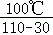＝1.25℃；
（2）起点代表的温度最低为：（﹣30）×1.25℃＝﹣37.5℃；
最上面的150处刻度对应的最高温度是：1.25℃×（150﹣30）＝150℃，
所以该温度计的测量范围是：﹣37.5℃～150℃。
故答案为：（1）1.25；（2）﹣37.5℃～150℃。
五．体温计读数（共1小题）
13．将一支普通温度计和一支体温计放在窗台同一位置，记录从早到晚一天中温度计示数T随时间t变化的图像如图（实线表示普通温度计，虚线表示体温计），可能正确的是（ ）
A． B．
C． D．
【答案】B
【解答】解：CD、从早到晚一天中气温变化是先升高，再降低，普通温度计放在窗台上，其示数变化是先升高后降低，故CD错误；
AB、从早到晚一天中气温变化是先升高，再降低，体温计放在窗台上，示数上升到最高温度后，气温下降时体温计的示数不再变化，故A错、B正确。
故选：B。
六．体温计未甩对读数的影响（共1小题）
14．某体温计的示数是如图所示，某粗心的护士没有采取任何措施就用它直接去测甲、乙两病人的体温，体温计先后的示数是39℃和39.5℃．则下列说法正确的是（ ）
A．甲的体温一定是39℃，乙的体温一定是39.5℃
B．甲的体温一定是39℃，乙的体温可能是39.5℃
C．甲的体温可能是39℃，乙的体温一定是39.5℃
D．甲的体温可能是39℃，乙的体温可能是39.5℃
【答案】C
【解答】解：该体温计的分度值是0.1℃，由体温计旁边的数字可以知道，液柱是在39℃以下，所以温度计的示数是39℃；
拿着这温度计去测量病人的体温，如果病人的体温低于39℃，则读数仍然是39℃，如果病人的体温高于39℃，则读数就是实际体温，故甲的体温可能是39℃，乙的体温一定是39.5℃．故ABD错误。
故选：C。
七．熔化的概念及现象（共2小题）
15．打铁花是国家级非物质文化遗产之一，旁边设一熔炉化铁汁，十余名表演者轮番用花棒将千余度高温的铁汁击打到棚上，形成十几米高的铁花，场景蔚为壮观，呈现出惊险刺激、喜庆热闹的特点。下面与打出的铁汁发生相同物态变化的自然现象是（ ）
A．屋檐下结的冰凌 B．打在枝头的霜
C．山间的云雾 D．消融的冰雪
【答案】D
【解答】解：铁是固态，铁汁是液态，故此过程是熔化现象。
A、冰凌是水凝固形成的，故A错误；
B、霜是空气中的水蒸气遇冷凝华为固体的冰晶，故B错误；
C、云雾是空气中的水蒸气遇冷液化为液态的小水滴，故C错误；
D、消融的冰雪，是冰雪的熔化现象，故D正确。
故选：D。
16．家庭装修时，要用一种胶来粘木头，这种固体胶要在100℃左右的温度下熬化后才能使用，温度再高就会熬焦，失去粘性。为了熬这种胶，工人师傅专门设计了一种特殊的锅。如图所示，是一个有夹层的铁锅，夹层里充满了水，锅内装有适量的胶块，胶块吸热 熔化 （填物态变化名称）。当夹层中的水沸腾后继续加热的过程中，锅内胶水的温度将 不会 （选填“降低”、“不变”或“升高”）。
【答案】熔化；不会。
【解答】解：固体胶要在100℃左右的温度下熬化后才能使用，是胶由固态变成液态，是熔化过程；
因为在一个标准大气压下水的沸点是100℃，只要两层锅之间水没烧干，内层锅的温度就不会超过100℃，所以胶不会焦。
故答案为：熔化；不会。
八．凝固的概念及现象（共5小题）
17．在保温杯中装适量0℃的水，从冰箱的冷冻室里取出一小块冻了很长时间的冰，放到保温杯中，设保温杯是绝热的。过一段时间，冰和水的温度相同。在这个过程中（ ）
A．水的温度降低 B．冰的温度降低
C．水变多了 D．冰变多了
【答案】D
【解答】解：
从冰箱的冷冻室里取出一小块冻了很长时间的冰，冰的温度很低，放到装适量0℃的水的保温杯中，冰块从保温杯水中吸热，保温杯是绝热的，与外界没有热交换；通过热传递杯内水的温度肯定低于0℃，因此会有水结成冰，而冰不能熔化成水，使冰的质量增大。
故选：D。
18．夏天，小欣从冰箱冷冻室中取出几个冰块，放入盛有常温矿泉水的杯中，过一会儿，他用吸管搅动冰块，发现这几个冰块“粘到一起了”，如图所示，其主要成因是（ ）
A．冰的熔化 B．水的凝固 C．冰的升华 D．水的汽化
【答案】B
【解答】解：从冰箱冷冻室取出的冰块温度低于0℃，放到水中后，水放热降温，冰吸热升温；当冰块附近的水的温度降到0℃时，冰的温度还低于0℃；冰块继续吸热，冰块附近0℃的水继续放热，凝固成冰。所以冰块会“粘”到一起。故B正确。
故选：B。
19．（多选）市场上有一种“55℃保温杯”，外层为隔热材料，内层为导热材料，夹层间有“神奇物质”，如图所示，开水倒入杯中数分钟后，水温降为55℃且能较长时间保持不变，“神奇物质”在55℃（ ）
A．可能处于固态
B．可能处于液态
C．一定处于固、液混合态
D．以上说法都不对
【答案】AB
【解答】解：根据题意得：这种“神奇物质”是一种晶体，
晶体熔化吸热、凝固放热温度保持不变，
这种晶体能使水温在55℃且能较长时间保持不变，这种晶体的熔点为55℃，
所以55℃的这种物质可能是固态（达到熔点尚未熔化），可能是液态（刚刚熔化结束），也可能是固液混合态（熔化过程中），所以A、B正确的，CD错误。
故选：AB。
20．有一副对联，上联是：“杯中冰水，水结冰冰温未降”；下联是：“盘内水冰，冰化水水温不升”。对联中包含的物态变化是 凝固 和 熔化 ，反映的一个共性是 晶体熔化和凝固时温度保持不变 。
【答案】凝固；熔化；晶体熔化和凝固时温度保持不变。
【解答】解：水结冰是凝固现象；冰化水是熔化现象，晶体凝固与熔化过程温度都保持不变。
故答案为：凝固；熔化；晶体熔化和凝固时温度保持不变。
21．有一则新闻，15岁男孩听别人说，在北方的冬天舔铁柱舌头会被冻住，于是就想尝试一下，结果舌头果真被冻住了，后来旁边门店的老板拿了杯温水倒在男孩舌头上才将其救下。其中，舌头被冻住的物态变化是 凝固 ，舌头脱离铁柱的物态变化是 熔化 。
【答案】凝固；熔化。
【解答】解：在北方的冬天气温在0℃以下，舔铁柱时舌头的水发生凝固现象，舌头被冻住的物态变化是凝固；后来旁边门店的老板拿了杯温水倒在男孩舌头上将冰熔化，舌头脱离铁柱的物态变化是熔化。故答案为：凝固；熔化。
九．探究固体熔化时温度的变化规律（共2小题）
22．小聪利用如图甲所示的实验装置探究固体熔化时温度的变化规律。
（1）某时刻，温度计的示数如图甲所示，为 35 ℃。
（2）根据a、b两种物质熔化的实验数据绘制了如图乙所示的温度与时间的关系图象，由图象可以判断 a （填“a”或“b”）物质是晶体；若a物质在固态时的比热容为1.8×10³J/（kg•℃），则该物质在液态时的比热容为 2.7×10³ J/（kg•℃）。
【答案】（1）35；（2）a；2.7×10³。
【解答】解：（1）由图可知，温度计的分度值为1℃，刻度在零刻度线以上，示数为35℃；
（2）晶体有固定的熔化温度，而非晶体没有确定的熔点，由图乙可知，物质a是晶体；
（3）吸热功率恒定不变，完全熔化后与熔化前相比，加热时间是相同的，吸收热量相同：Q₁＝Q₂，即：c_{液}mΔt₂＝c_{固}mΔt₁，c_{液}Δt₂＝c_{固}Δt₁，
c_{液}（70℃﹣50℃）＝1.8×10³J/（kg•℃）×（50℃﹣20℃），
c_{液}＝2.7×10³J/（kg•℃）。故答案为：（1）35；（2）a；2.7×10³。
23．如图甲是某同学设计的“探究某固体物质熔化时温度的变化规律”的A、B两种实验装置。
（1）为了使试管中的固体受热均匀，且便于记录各时刻的温度值，实验时应选用图甲中 B （填“A”或“B”）装置进行；
（2）在做“探究固体熔化时温度变化的规律”的实验时，每隔1min记录一次温度值。实验数据如表所示。请根据记录的数据在图乙中绘制该物质熔化时温度随加热时间变化的图象。
时间/min | 0 | 1 | 2 | 3 | 4 | 5 | 6 |  | 7 | 8 | 9 | 10 | 11 | 12
温度/℃ | 40 | 45 | 47 | 48 | 48 | 48 |  | 48 | 48 | 48 | 48 | 48 | 49 | 51
（3）根据题目所给信息可知，该物质在熔化过程中的特点是 温度不变，持续吸热 。
【答案】（1）B；（2）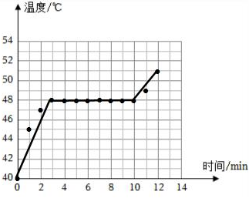；（3）温度不变，持续吸热。
【解答】解：（1）B装置采用水浴法加热，和用酒精灯直接加热相比，不但能使试管受热均匀，而且物质的温度上升速度较慢，便于及时记录各个时刻的温度，故同学应选用图甲中B装置来进行实验。该实验中应选用固体粉末来进行实验，均匀受热，可以减小误差，效果更好些；
（2）根据边个数据，描点：
；
（3）由图象得，该物质在熔化过程中的特点是温度不变，持续吸热。故答案为：（1）B；（2）；（3）温度不变，持续吸热。
一十．熔点和凝固点的概念（共2小题）
24．火山爆发的时候，炽热的熔岩从火山口喷出，岩浆在流淌的过程中温度不断降低，按下列顺序在火山口周围形成一系列矿物：橄榄石—辉石—白云母—石英，这些矿物中熔点最高的是（ ）
A．橄榄石 B．辉石 C．白云母 D．石英
【答案】A
【解答】解：岩浆后来冷却之后形成岩石，是由液态变成固态的过程，发生的物态变化是凝固现象，在岩浆流动的过程中，岩浆的温度是逐渐降低的，先凝固的说明凝固点高，后凝固的说明凝固点低，因此凝固点和熔点最高的是橄榄石，故A正确，BCD错误。
故选：A。
25．小方和小雨在综合实践活动中想制作一个医用冷藏盒，不知道给药品降温用冰好，还是盐水结成的冰好？于是他们动手测量了盐水的凝固点。在测量过程中，他们同时发现所测得盐水凝固点并不相同，于是对比了双方实验过程，发现烧杯中装水都是200mL，小方加了1汤匙的盐，而小雨加了3汤匙的盐，由此作出猜想：盐水的凝固点可能与盐水的浓度有关。接着他们进行多次实验得出不同浓度盐水的凝固点，数据记录如下表：
盐水的浓度（%） | 0 | 3 | 6 | 9 | 12 | 15 | 18 | 21 | 24 | 27 | 30 | 36
凝固点（℃） | 0 | ﹣2 | ﹣4 | ﹣6 | ﹣8 | ﹣11 | ﹣15 | ﹣18 | ﹣17 | ﹣1.8 | ﹣1.4 | 0
在分析表格中数据后，他们得出以下结论，其中不正确的是（ ）
A．使用量程为“﹣20℃～120℃”的温度计可以完成该实验
B．当盐水浓度增大时，其凝固点先降低后升高
C．冷藏盒中给药品降温选用冰效果更好
D．实验后，他们联想到冬天在冰雪覆盖的路面上撒盐便于除雪，因为撒盐降低了雪的凝固点
【答案】C
【解答】解：A．由表中数据可知，盐水的凝固点最低为﹣18℃，最高为0℃，使用量程为“﹣20℃～120℃”的温度计可以完成该实验，故A正确；
B．从表格中的数据可看出，盐水的浓度一直在变大，而盐水的凝固点是先降低后又升高，故B正确；
C．药品要求在0℃以下存放，要求所选物质的熔点在0℃以下，冰的熔点是0℃，盐冰的熔点低于0℃，所以冷藏盒中应使用盐水冰块，故C错误；
D．寒冷的冬季，向积雪撒盐，在其它条件相同时，积雪上洒盐水是掺有杂质，积雪的熔点降低，使积雪熔化，故D正确。
故选：C。
一十一．熔化与凝固的温度曲线（共2小题）
26．如图是“探究某物质凝固和熔化规律”的实验图象，由图象可知，该物质在BC段 放热 （选填“吸热”或“放热”）但温度不变，在t＝10min时，该物质为 固态 （选填“固态”、“液态”或“气态”），该实验过程物质吸热持续了 8 min。
【答案】放热；固态；8。
【解答】解：由图知，AD段是晶体的凝固过程，DG段是晶体的熔化过程，BC段是凝固过程，温度保持不变，在t＝10min时，晶体在熔化前处于固态，整个熔化过程中该物质都在不断吸热，该实验过程物质吸热持续了16min﹣8min＝8min。
故答案为：放热；固态；8。
27．如图所示，是锡的熔化和凝固的图象，根据图象回答：
（1）锡的凝固点是 230℃ 。
（2）在BC段，锡处于 固、液共存 状态；在DE段，锡处于 液体 状态。
（3）锡的熔化用了 4 min，它熔化过程中要 吸 热，但温度 不变 。
（4）锡从10min到12min这段时间间隔内处于 固、液共存 状态。
【答案】见试题解答内容
【解答】解：（1）由图可知锡在230℃时开始熔化，且温度保持不变，所以熔点为：230℃。
（2）在BC段，锡处于熔点温度下，所以处于固液共存状态；在DE段，锡处于降温过程中，所以处于液态。
（3）由图可知锡从3分钟开始熔化，到7分钟熔化完成，所以锡的熔化用了 4min，它熔化过程中要吸热，但温度 不变。
（4）锡从10min到12min这段时间间隔内处于凝固过程，所以为固液共存状态。
故答案为（1）230℃。
（2）固、液共存，液体。
（3）4；吸；不变。
（4）固、液共存。
一十二．晶体与非晶体熔化和凝固的温度曲线的区别（共2小题）
28．如图所示是甲、乙两种固体熔化时温度随时间变化的图像，以下说法正确的是（ ）
A．甲的熔点和凝固点都是48℃
B．c点处甲、乙两物质的状态一定相同
C．甲属于非晶体，乙属于晶体
D．甲在ab段温度不变是因为没有吸热
【答案】A
【解答】解：A、甲在熔化时的温度为48℃，故甲的熔点为48℃，甲是晶体，熔点和凝固点相等，故A正确；
B、c点处甲全部熔化是液态，乙不确定是什么状态，故B错误；
C、晶体熔化前吸收热量，温度升高，熔化时吸收热量，温度不变，熔化后吸收热量，温度升高；非晶体无论熔化前、后还是熔化时吸收热量，温度均升高，由图知甲是晶体，乙是非晶体，故C错误；
D、在ab段内，甲继续吸热，其中甲温度不变，说明此阶段甲处于熔化过程，甲物质处于固液共存状态，故D错误。
故选：A。
29．小明在实验室利用“自然冷却”的方法探究M和N两种物质的凝固规律。得到它们的温度变化图像如图所示。在30min内，M物质变成了固体，N物质始终是液体。则分析图像可知（ ）
A．环境温度为50℃
B．N物质可能是晶体
C．30℃时，M物质停止放热
D．M物质的凝固时间为12min
【答案】B
【解答】解：A．如图所示，50℃是两种液体的初始温度，两种液体还在降温，说明环境温度低于50℃，故A错误；
B．从图像中仅仅知道N物质降温至30℃，但具体后续温度变化未知，故物质N可能是晶体，可能是非晶体，故B正确；
C．从图像中仅仅知道物质M、N降温至30℃，后面是否还接着降温，是否放热是未知的，故C错误；
D．M物质从10min开始凝固，18min结束，故M物质的凝固时间为8min，故D错误。
故选：B。
一十三．汽化的概念及现象（共2小题）
30．国家速滑馆在冬奥会历史上首次采用“二氧化碳跨临界直冷制冰”技术，技术原理简化如图。下列说法正确的是（ ）
A．CO₂经过压缩机时发生凝华
B．CO₂经过冷凝器时发生熔化
C．CO₂经过膨胀阀时发生升华
D．CO₂经过蒸发器时发生汽化
【答案】D
【解答】解：A、CO₂经过压缩机时，仍为气态，没有发生物态变化，故A错误；
B、CO₂经过冷凝器时由气态变成液态，发生了液化现象，故B错误；
C、由图可知，液态CO₂经过膨胀阀后一部分变为气态CO₂，则此过程中发生了汽化现象，故C错误；
D、CO₂经过蒸发器时由液态变成了气态，发生了汽化现象，汽化吸热，故D正确。
故选：D。
31．本学期流感严重，学校呼吁同学们家中常备体温计测量体温，常用的水银体温计是利用了液体 热胀冷缩 的原理制成的。如遇到发烧较长时间不退，可采用酒精擦拭身体的物理降温方式，其原理是利用酒精 汽化 吸热。
【答案】热胀冷缩；汽化。
【解答】解：常用的水银体温计利用了液体的热胀冷缩性质制成的；采用酒精擦拭身体的物理降温方式，其原理是利用酒精汽化吸热。
故答案为：热胀冷缩；汽化。
一十四．沸腾的条件（共2小题）
32．如图所示，在一个标准大气压下，把酒精（一个标准大气压下酒精的沸点是78℃）和水分别装入甲、乙两支试管中，再将两支试管放入正在沸腾的100℃的水中，则下列说法中正确的是（ ）
A．甲、乙两试管中得液体都会沸腾
B．甲、乙两试管中得液体都不会沸腾
C．甲试管中的酒精会沸腾，乙试管中的水不会沸腾
D．甲试管中的酒精不会沸腾，乙试管中的水会沸腾
【答案】C
【解答】解：1个标准大气压下：
（1）装有酒精的试管放在正在沸腾的100℃的水中，酒精吸热温度达到78℃后能继续从水中不断吸热，因此酒精能够沸腾；
（2）装有水的试管放在正在沸腾的100℃的水中，水的温度能达到100℃，但是它们的温度相同，试管中的水不能继续吸热，试管中的水温度能达到沸点但是不能沸腾。
故选：C。
33．如图所示，用密封盖封住容器，且试管与密封盖紧密接触，加热容器中的水，则经过一段时间后 试管 （选填“容器”或“试管”）内的水先沸腾，你判断的依据是 容器密封，内部气压升高，水的沸点升高 。
【答案】试管；容器密封，内部气压升高，水的沸点升高。
【解答】解：由图知容器是密封的，加热过程中水不断汽化为水蒸气，导致容器内部气压升高，容器中水的沸点升高，即试管中水的沸点较低，且试管中的水达到沸点后还能继续吸热，故试管中的水先沸腾，容器中的水后沸腾。
故答案为：试管；容器密封，内部气压升高，水的沸点升高。
一十五．探究水沸腾时温度变化的特点（共1小题）
34．小芳用如图甲所示的装置“探究水沸腾时温度变化特点”的实验。
（1）安装完相关器材后，小芳发现图甲中温度计与烧杯底接触，需重新调节 A （选填“A”或“B”）的高度；
（2）纠正错误后，为了方便读出温度计的示数，小芳将温度计从水中拿出来进行观察读数如图乙，说明此时气压 大于 标准大气压（选填“大于”、“等于”或“小于”）；
（3）当水沸腾时，水中有一个气泡从A位置（体积V_{A}）上升到B位置（体积为V_{B}），则V_{A} ＜ V_{B}（选填“＞”、“＝”或“＜”）。气泡里的主要成份是 B ；
A．氧气
B．水蒸气
C．二氧化碳
（4）同组的小阳用相同的火力，选择了初温不同的甲、乙两杯水，做了两次实验，绘制成图丙的a、b两条图象，聪明的小阳分析造成a、b图象不同的原因是两次实验所用水的质量不同m_{a} ＞ m_{b}（选填“大于”或“小于”）。
【答案】（1）A；（2）大于；（3）＜；B；（4）大于。
【解答】解：（1）由于酒精灯加热液体是用酒精灯的外焰加热的，因此B不可往下调节，否则变成用酒精灯的内焰加热；也不可向上调节，否则温度计还是会继续触碰到容器底部，因此只能向上调节A；
（2）温度计不能离开被测液体读数，若离开被测液体读数会导致玻璃管内的液柱下降，所读示数比实际值小，而图中离开水面的温度计的示数为100℃，说明水沸腾时的实际温度是大于100℃。而水的沸点与气压有关，气压越大，水的沸点越高；一个标准大气压下水的沸点是100℃，所以沸腾时的温度大于100℃说明此时的气压大于一个标准大气压；
（3）水沸腾时，水的内部产生的水蒸气会形成气泡，所以气泡内的气体是水蒸气，故选B；
而气泡上升过程中，由于受到水的压强变小，所以气泡的体积会变大，所以V_{A}＜V_{B}；
（4）a的初始温度比b的初始温度高，但是a、b同时沸腾，说明b的升温比a要快。因为用同样的热源加热水，质量越少的水升温越快，所以b的质量会比较少，因此m_{a} 大于m_{b}。
故答案为：（1）A；（2）大于；（3）＜；B；（4）大于。
一十六．蒸发的概念及现象（共2小题）
35．（多选）下面是小雨所做的验证性实验，正确的是（ ）
A．手背上擦上酒精后感到擦酒精的部位凉凉的，说明蒸发吸热
B．敲击长铁管一端，在另一端会听到两次响声，说明声音在不同介质中传播速度不同
C．鼓面上放一些绿豆，敲击鼓面发现绿豆在跳动，说明声音由物体振动产生的
D．利用超声波可以去除人体内的结石，说明声音可以传递信息
【答案】ABC
【解答】解：A、在手臂上擦酒精，由于酒精将被蒸发，并带走一部分热量，因此会感到凉凉的，故A正确；
B、听到两次敲击声，是因为经过相同的路程，声音在不同介质中传播速度不同，传播时间不同，出现了时间差，才产生此现象，故B正确；
C、鼓面上放一些绿豆，敲击鼓面发现绿豆在跳动，说明声音由物体振动产生的，故C正确；
D、利用超声波可以去除人体内的结石，说明声音可以传递能量，故D错误。
故选：ABC。
36．室内温度20℃，把酒精反复涂在温度计的玻璃泡上，用扇子扇，温度计示数会 下降 （选填“上升”、“下降”或“不变”），这是因为 酒精蒸发吸热 ，2min时玻璃泡上的酒精全干了，此后温度计的示数会 上升 （选填“上升”、“下降”或“不变”）；请在图5中画出能正确反映温度计示数随时间的变化情况的大致图象。
【答案】见试题解答内容
【解答】解：
把酒精涂在温度计的玻璃泡上，用扇子扇的时候，加快了酒精的蒸发，因蒸发吸热，在0﹣2min内，温度会降低；玻璃泡上的酒精全干后，由于室温较高，温度计的玻璃泡从周围吸热，2min后温度上升且末温恢复20℃。
图象如下：
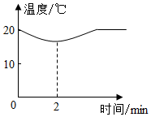
故答案为：下降；酒精蒸发吸热；上升。
一十七．液化的概念及现象（共7小题）
37．据《天工开物》记载，可从朱砂矿石中提炼水银（液态汞）。如图所示，给密闭锅内的朱砂矿石加热，就会在倒扣的锅壁上布满水银。在倒扣锅壁上形成水银的物态变化是（ ）
A．凝固 B．凝华 C．液化 D．汽化
【答案】C
【解答】解：给密闭锅内的朱砂矿石加热，就会在倒扣的锅壁上布满水银，这说明矿石中的水银由液体变成气体，即先汽化，气态的水银蒸汽遇冷变成液态水银，即发生液化。故C正确；ABD错误。
故选：C。
38．从冰箱内取出的冰棍周围常会弥漫着“白气”；水烧开后水壶嘴会向外喷出“白气”。下列分析正确的是（ ）
A．冰棍周围的“白气”是冰融化成的小水珠
B．这两种情况的“白气”都是水蒸气
C．壶嘴喷出的“白气”是壶嘴喷出的水蒸气液化成的小水珠
D．这两种情况的“白气”都是原来空气中的水蒸气液化而成的小水珠
【答案】C
【解答】解：“白气”是液态的小水珠。
空气中的水蒸气遇到温度较低的冰棍，会放热液化形成小水珠，就是“白气”现象。
水烧开后，产生的高温水蒸气遇到外界温度较低的空气，放热液化形成小水珠，也会产生“白气”现象。
故选：C。
39．一块金属在冰箱中被冷冻后，取出放一会儿，表面会变湿，如果马上用毛巾擦，发现会擦不干。其原因与下列自然现象形成的原因相同的是（ ）
A．冰封湖面 B．冰雪消融
C．寒冬凝霜 D．秋起晨露
【答案】D
【解答】解：一块金属在冰箱中被冷冻后，取出放一会儿，发现变湿了，是空气中的水蒸气遇到温度低的金属块，在其表面液化为小水滴。
A．冰封湖面，是水凝固为冰，故A错误；
B．冰雪消融，是冰熔化为水，故B错误；
C．寒冬凝霜，是空气中的水蒸气遇冷凝华为小冰晶，故C错误；
D．秋起晨露，是空气中的水蒸气遇冷液化为液态的小水滴，附着在植被表面，故D正确。
故选：D。
40．秋季的某一个周末，地处江南地区的天气又闷又热，小明听天气预报说北方有一股弱冷空气南下，江南地区将会有一场小雨，气象台这样说的理由是（ ）
A．江南地区的暖湿气流中有大量的水蒸气，水蒸气遇到冷空气迅速液化，形成降雨
B．冷空气中有大量的水蒸气，遇到江南地区的暖湿气流，迅速液化，形成降雨
C．冷空气把北方的水蒸气带到了江南地区
D．江南地区的这场小雨与冷空气的到来无关
【答案】A
【解答】解：
弱冷空气南下，使气温降低，暖湿气流中有大量的水蒸气，水蒸气遇到冷空气迅速液化，形成降雨，故A正确，BCD错误。
故选：A。
41．如图所示，甲、乙两个房间里相同的电炉上，相同的两壶水都已经烧开，观察可知 甲 房间壶嘴的上方“白气”较多，由此可以判断出 乙 房间的气温较高。（选填“甲”或“乙”）
【答案】甲；乙。
【解答】解：白气是水蒸气遇冷液化而成的小水珠，甲房间白气多，说明甲房间的温度较低，则乙房间的温度较高。
故答案为：甲；乙。
42．夏天，刚从冰箱中拿出的饮料瓶放置一会，我们可以观察到瓶表面会出现很多小水滴；从冰箱中拿出的雪糕周围会冒“白气”，这两现象中涉及到的物态变化 相同 （选填“相同”或“不相同”）。
【答案】相同。
【解答】解：夏天，刚从冰箱中拿出的饮料瓶放置一会，我们可以观察到瓶表面会出现很多小水滴，是由于热空气遇冷液化成小水珠附着在饮料瓶表面；“白气”是悬浮在空气中的小液滴，是由空气中的水蒸气遇到比较冷的冰棍形成的，气态变为液态的现象叫液化。
故答案为：相同。
43．广东人喜欢喝汤，尤其是炖汤。如图所示，炖汤是把汤料和水置于炖盅内，而炖盅则浸在大煲的水中，并用蒸架把炖盅与煲底隔离，再用气炉给煲底加热。暑假时，妈妈也在家做了炖汤，小明很好奇炖汤的过程，便到厨房仔细观察。
（1）当加热一段时间后，会有白气从煲盖旁冒出，这些白气是由水蒸气 液化 （填物态变化）形成的；
（2）妈妈听声音就能判断大煲内水沸腾，这说明声音可以传递 信息 ；
（3）在一标准大气压下，当大煲内的水沸腾时，继续加热一段时间，炖盅内的汤 不会 （选填“会”或“不会”）沸腾，请分析原因： 大煲和炖盅内的水沸点相同，无法持续吸热，不满足沸腾的条件 ；
（4）为了避免大煲内水烧干，因此接下来，妈妈将会 减小 （选填“增大”或“减小”）气炉火力。
【答案】（1）液化；（2）信息；（3）不会；大煲和炖盅内的水沸点相同，无法持续吸热，不满足沸腾的条件；（4）减小。
【解答】解：（1）白气是液体的小水珠，由高温水蒸气遇冷液化形成的；
（2）听声音就能判断大煲内水沸腾，是利用了声音能够传递信息；
（3）由于大煲内的水沸腾时温度保持不变，炖盅内的汤能够达到沸点，但此时大煲内的水与炖盅内的汤温度相同，不满足持续吸热，因此炖盅内的汤不会沸腾；
（4）为了避免大煲内水烧干，即减慢汽化，因此需要减小火力。
故答案为：（1）液化；（2）信息；（3）不会；大煲和炖盅内的水沸点相同，无法持续吸热，不满足沸腾的条件；（4）减小。
一十八．升华的概念及现象（共10小题）
44．生活中有许多热现象，下列说法正确的是（ ）
A．水烧开时壶嘴周围冒“白气”这是液化现象
B．炒菜时碘盐和油不宜同时加热，因为碘在高温下很容易汽化
C．高压锅煮食物熟得快，是因为锅内气压高液体沸点低
D．用保鲜袋装蔬菜并放入冰箱，为了加快蒸发
【答案】A
【解答】解：A、水烧开时壶嘴周围冒“白气”是看得见的小水珠，是温度较高的水蒸气遇冷液化成小水珠，所以是液化现象，故A正确；
B、炒菜时碘盐和油不宜同时加热，因为碘在高温下很容易升华，故B错误；
C、高压锅煮食物熟得快，是因为锅内气压高液体沸点高，故C错误；
D、用保鲜袋装蔬菜并放入冰箱，减慢了蔬菜周围的空气流动并降低了温度，所以减慢了蔬菜内水分蒸发，故D错误。
故选：A。
45．水以气态、液态、固态的形式在陆地海洋和大气间不断循环的过程，称为水循环。水循环时刻在进行，因此环境保护是每个地球人的责任。下列关于水循环中物态变化过程的说法正确的是（ ）
A．水蒸气在高空变成云是凝固过程 B．水蒸气变为草上露珠是熔化过程
C．地表的水变为水蒸气是汽化过程 D．寒冬的雪人慢慢变小是凝华过程
【答案】C
【解答】解：A、水蒸气在高空变成云是液化过程，故A错误；
B、水蒸气变为草上露珠是液化过程，故B错误；
C、地表的水变为水蒸气是汽化过程，故C正确；
D、寒冬的雪人慢慢变小是升华过程，故D错误。
故选：C。
46．冬天，当气温急剧下降时，窗玻璃上出现冰花，如图所示，产生这种现象的物态变化主要是（ ）
A．液化 B．凝固 C．汽化 D．凝华
【答案】D
【解答】解：窗玻璃上出现冰花，是室内的水蒸气遇到温度低的玻璃，在其内表面凝华为小冰晶。
故ABC错误，D正确。
故选：D。
47．如图所示，观察“碘锤”中的物态变化时，使用甲、乙两种加热方式，都会出现碘蒸气。已知一个标准大气压下碘的熔点是114℃、沸点是184℃，水的沸点是100℃，酒精灯火焰温度约为500℃。下列说法正确的是（ ）
A．碘升华是物质从液态变为气态的现象
B．甲方式中固态碘可能先变为液态，再变为气态
C．乙方式加热“碘锤”温度更高，更易观察到碘的升华现象
D．为了观察碘的升华，选用图甲装置更加合理
【答案】D
【解答】解：A、碘升华是物质从固态直接变为气态的现象，故A错误。
B、甲方式中液体的温度达到100℃，液体就开始沸腾，液体温度不再上升，而碘的熔点是114℃，液体的温度不能达到碘的熔点，碘无法熔化，故B错误。
C、乙方式加热“碘锤”温度远远高于碘的熔点与沸点，碘可能先熔化后汽化，不容易观察碘的升华现象，故C错误。
D、为了观察碘的升华，选用图甲装置，碘只会发生升华现象，不会发生熔化现象，故用甲装置更加合理，故D正确。
故选：D。
48．下列四种物态变化中吸放热情况相同的是（ ）
①夏天，草叶上出现露珠
②冬天，窗户上出现冰花
③深秋，树上出现白霜
④初春，冰雪开始消融
A．只有①② B．只有①③ C．只有①②③ D．只有②④
【答案】C
【解答】解：①夏天，草叶上出现露珠是空气中的水蒸气遇冷液化为液态的小水滴，附着在植被表面，此过程放热；
②冬天，窗户上出现冰花是空气中的水蒸气遇冷凝华为固体的冰晶，此过程放热。
③深秋，树上出现白霜是由气态变为固态，是凝华现象，此过程放热；
④初春，冰雪开始消融，属于熔化现象，熔化吸热；
故选：C。
49．（多选）水是生命之源，其存在的方式与状态随环境和气候经常发生变化，且循环往复。以下关于水的物态变化及吸放热，解释正确的是（ ）
A．阳光普照海洋，海水吸热液化形成水蒸气
B．水蒸气上升到高空，与冷空气接触，液化形成小水滴
C．小水滴遇到更寒冷的气流，凝华形成小冰珠，最后可能形成冰雹降落地面
D．小冰晶在降落过程中，熔化形成雨水
【答案】BD
【解答】解：A、海水吸热，会汽化形成水蒸气，故A错误；
B、水蒸气与冷空气接触，水蒸气遇冷会液化成小水滴，故B正确；
C、小水滴遇到更冷的气流，会凝固成小冰珠，可能形成冰雹降落地面，故C错误；
D、小冰晶在降落过程中，熔化形成雨水，故D正确。
故选：BD。
50．2024年1月17日，长征七号遥八运载火箭在文昌航天发射场发射成功，为了降低火箭与大气摩擦产生的高温，在火箭表层的特殊固体可能发生熔化或 升华 （填一种物态变化名称）。
【答案】升华。
【解答】解：为了降低火箭与大气摩擦产生的高温，固体在发生熔化或升华时会吸收大量的热，在火箭表层的特殊固体可能发生熔化或升华。
故答案为：升华。
51．我国古诗词语言优美、寓意深远，同时古诗词中还蕴含着丰富的物理学知识，请你模仿样例格式，从《绝句》这首古诗词原文中摘抄出涉及到物理学知识的内容，写出相应的物理知识或规律填入下表：
绝句（杜甫）
两个黄鹂鸣翠柳，
一行白鹭上青天。
窗含西岭千秋雪，
门泊东吴万里船。
序号 | 古诗词原文 | 物理知识或规律
样例 | 一行白鹭上青天。 | 以大地为参照物，白鹭是运动的
1 | 两个黄鹏鸣翠柳 | 声是由物体振动产生的
2 | 窗含西岭千秋雪 | 雪是水蒸气凝华形成的
【答案】声是由物体振动产生的；雪是水蒸气凝华形成的。
【解答】解：黄鹏声是由声带的振动产生的；雪是由水蒸气遇冷凝华成小冰晶形成的。
故答案为：声是由物体振动产生的；雪是水蒸气凝华形成的。
52．①初春，冰雪开始消融；②夏天，草叶上露珠滚滚；③深秋，郊外白雾茫茫；④冬天，室外铁丝网上出现白霜。以上四种现象中，物态变化相同的一组是 ②③ ，吸热的是 ① 。（填序号）
【答案】②③；①。
【解答】解：冰雪消融是熔化，熔化要吸热；露珠和雾属于液化；白霜是凝华；液化和凝华都要放热。
故答案为：②③；①。
53．如图，实施人工降雨时，通过飞机或其他运载工具向云层中播撒干冰，干冰 升华 （填物态变化名称） 吸 热，使云层水蒸气遇冷 凝华 （填物态变化名称）成冰晶，冰晶增多、增大，冰晶大到一定程度就下落，大冰晶在下落过程中 熔化 （填物态变化名称）成水，从而形成降雨。
【答案】升华；吸热；凝华；熔化。
【解答】解：向云层中播撒干冰，干冰升华吸热，使云层水蒸气遇冷凝华成冰晶，冰晶增多、增大，冰晶大到一定程度就下落，大冰晶在下落过程中熔化成水，从而形成降雨。
故答案为：升华；吸热；凝华；熔化。
一十九．水的三态变化（共2小题）
54．水是人类环境的重要组成部分，水可以在固态、液态、气态三种状态之间相互转化。如图所示，已知乙是水，则（ ）
A．丙是冰 B．甲是水蒸气
C．由丙到甲的过程放热 D．由丙到甲是熔化过程
【答案】C
【解答】解：由乙是水，由甲转变成乙要吸热可知，甲是固体，可推导出丙是气体，故A、B错误；由丙到甲是凝华过程，要放热热，故C正确，D错误。
故选：C。
55．今年，我国西南云贵高原一带发生了百年不遇的旱灾。为了缓解旱情，多次实施了人工降雨，飞机在高空投撒干冰（固态二氧化碳），干冰进入云层迅速 升华 为气体，使周围温度急剧下降，高空水蒸气就 凝华 成为小冰粒，最终形成降雨；为了减慢水的 蒸发 ，农户们用塑料膜覆盖田地，确保农作物生存（以上均填物态变化的名称）．请说出日常生活中你节约用水的一种方法： 及时关闭水龙头 。
【答案】见试题解答内容
【解答】解：（1）固态的干冰在常温下会直接变为气态，即发生升华现象；
（2）由于气温的骤降，使水蒸气迅速凝结成为小冰晶，即发生凝华现象；
（3）塑料膜覆盖田地，阻断了蒸发的进行，即减小水分的蒸发；
（4）对于节约用水可从生活实际出发解答，如及时关闭水龙头、用刷碗水（或洗衣水）冲下水道等。
故答案为：（1）升华；（2）凝华；（3）蒸发；（4）及时关闭水龙头。
二十．自然界中的水循环（共2小题）
56．水是生命之源，如果没有水，所有的生物都将面临死亡的威胁。地球上的淡水资源占总水量的2.53%，淡水的循环显得非常重要，下列有关水循环的一些叙述正确的是（ ）
A．水循环中，水仅在固液两态之间相互转化
B．水循环的主要物态变化有汽化、液化、升华、凝华等
C．水会不断地循环，无需提倡节约用水
D．地球上的水，大部分以气态形式存在于大气中
【答案】B
【解答】解：A、水循环中，水有固态、液态、气态等形式存在，故A错误。
B、海洋和地表水会蒸发变为水蒸气到空中，水蒸气遇冷发生液化成为水；冰川表面发生升华成为水蒸气到空中，高空中的水蒸气遇到较低的温度直接凝华成冰晶，故B正确；
C、虽然水会不断地循环，但可供人类使用的淡水资源较少，需要提倡节约用水，故C错误。
D、地球上的水，大部分以液态形式存在于海洋中，淡水资源主要以固态形式存在于冰川中，故D错误。
故选：B。
57．如图是大自然中水循环现象的示意图。
（1）在①过程中，江、河、湖、海以及大地表层中的水不断蒸发变成水蒸气，此过程属于 吸热 过程（选填“吸热”或“放热”）。
（2）当含有很多水蒸气的空气升入高空时，在②过程中，水蒸气的温度降低， 液化 成小水滴或 凝华 成小冰晶，就形成了云（请在横线上写出相应物态变化名称）。
（3）在一定条件下，云中的小水滴和小冰晶越来越大，就会下落。在下落过程中，小冰晶又变成小水滴，这属于 熔化 （填写物态变化名称），并 吸收 热量，与原来的水滴一起落到地面，这就形成了雨。
【答案】见试题解答内容
【解答】解：（1）江、河、湖、海以及大地表层中的水不断蒸发变成水蒸气，是汽化过程，此过程属于吸热过程；
（2）当含有很多水蒸气的空气升入高空时，放出热量，水蒸气的温度降低液化成小水滴或直接凝华成小冰晶，就形成了云。
（3）小冰晶又变成小水滴，是固态变为液态，是熔化现象，熔化吸热。
故答案为：（1）吸热；（2）液化；凝华；（3）熔化；吸收。
第五章 物体的运动（易错58题22大考点）
训练范围：苏科版八年级上册第5章。
一．长度的单位及其换算（共1小题）
1．某同学测量了一些数据，但忘了写单位。请给他补上合适的单位。
①初二某班同学的平均身高为163 cm ；
②一听易拉罐可乐的体积大约是350 mL ；
③半场足球赛的时间为45 min 。
【答案】（1）cm；（2）mL；（3）min。
【解答】解：（1）初二某班同学的平均身高为1.63m＝163cm；
（2）一听易拉罐可乐的体积大约是350mL；
（3）半场足球赛的时间为45min。
故答案为：（1）cm；（2）mL；（3）min。
二．常见的长度及估测（共2小题）
2．我国最大超深油田——富满油田年产油气突破300万吨。如图所示是油田员工查看油管瓶中油样时的情景、下列对员工手中油管瓶的长度估测合理的是（ ）
A．5cm B．10cm C．45cm D．90cm
【答案】C
【解答】解：人的头大概40cm，从图中可看出，油管瓶的长度比人的头略长一点，故员工手中油管瓶的长度约为45cm。
故选：C。
3．如表是某衬衫吊牌的部分信息，号型“170/92A”表示适穿人群的特征参数及体型，“A”表示适用于一般体型，“170”表示身高170cm，“92”表示（ ）
产品名称：衬衫
规格：XL
颜色：蓝色
号型：170/92A
……
A．上身长92cm B．肩膀宽92cm
C．上臂周长92cm D．胸围92cm
【答案】D
【解答】解：分析题意可知，“170”表示身高170cm，“92”表示人体的某项参数为92cm；
根据生活常识，肩膀宽、上臂周长、脖子周长均小于92cm，而人体的胸围在92cm左右，所以“92”表示胸围为92cm，故D正确，ABC错误。
故选：D。
三．长度的测量工具（共1小题）
4．为了给窗户配上一块玻璃，需要测量窗框的尺寸，在以下的测量工具中，你认为最合适的是（ ）
A．选用分度值是1mm，量程是0～10cm的直尺
B．选用分度值是1cm，量程是0～15m的皮卷尺
C．选用分度值是1mm，量程是0～2m的钢卷尺
D．选用分度值为0.1mm，量程是0～20cm的游标卡尺
【答案】C
【解答】解：
A、分度值是1mm，量程是0～10cm的直尺，分度值大小合适，但量程偏小，故A错误；
B、分度值是1cm，量程是0～15m的皮卷尺分度值和量程明显偏大，不合适用来测量玻璃的长，故B错误；
C、分度值是1mm，量程是0～2m的钢卷尺用来测玻璃合适，故C正确；
D、分度值为0.1mm，量程是0～20cm的游标卡尺分度值和量程偏小，所以游标卡尺不适合用来测量玻璃的长，故D错误。
故选：C。
四．测量物体的长度（共5小题）
5．某同学用同一把刻度尺对同一物体的长度进行了5次测量，4.23cm、4.24cm、4.25cm、4.26cm、4.656cm。则该物体的长度应记为（ ）结果如下（ ）
A．4.24cm B．4.25cm C．4.245cm D．4.326cm
【答案】B
【解答】解：
4.656cm与其他4个数据的准确值不同，此测量数据是错误的，应该去掉；
物体的长度为L＝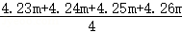≈4.25cm。
故选：B。
6．如图所示，关于长度的测量，下列说法正确的是（ ）

A．两个人测量方法都正确，他们测同一物体的长度，测得的数值一定相同
B．两个人测同一物体的长度，测得的数值可能不同，其中有一人测量方法是错误的
C．两个人测同一物体的长度，测得的数值不同，两个人的测量方法都正确
D．一个人测量方法正确，读数是2.2cm；多次测同一物体的长度，测得的数值不一定相同
【答案】B
【解答】解：图中B刻度尺的刻度线一边没有紧靠被测物体，所以B刻度尺的放置是错误的，测量方法不正确，A刻度尺两条相邻刻度线之间的距离（分度值）是1mm，物体的长度是：2.20cm；B的放置错误，故其读数2.2cm也是错误的，通过以上分析可知，选项B正确，ACD错误。
故选：B。
7．某同学欲测量一根细铜丝的直径，他的实验步骤如下：
A．将细铜丝拉直，用刻度尺测出细铜丝的长度l₁；
B．用刻度尺测出铅笔杆上铜丝线圈总长度l₂；
C．用铜丝的长度除以铜丝的圈数，即得细铜丝的直径d；
D．将细铜丝紧密缠绕在铅笔杆上；
E．数出缠绕在铅笔杆上细铜丝的圈n。
（1）以上步骤中，没有必要的步骤是 A ，错误的步骤是 C ，应改为：用铜丝线圈的长度除以铜丝的圈数，即得细铜丝的直径 d 。
（2）实验步骤的合理顺序应是 DBEC 。
【答案】见试题解答内容
【解答】解：
正确测量方法：找一支圆铅笔，把细铜丝拉直，将金属丝在铅笔上依次紧密绕适当的圈数n，用有毫米刻度的刻度尺量出这个线圈的长度L，再将线圈长除以圈数所得的商就是金属丝的直径d＝。
由以上可知，没有必要的步骤是A，错误的步骤是C，应改为：用细铜丝线圈的长度L除以细铜丝的圈数n，即得细铜丝直径d。
正确的实验步骤是：DEBC；
故答案为：（1）A；C； d；（2）DBEC。
8．某同学使用刻度尺测出某物体的长为29.58cm，则他所使用刻度尺的分度值是 1mm ，数据中的准确值是 29.5 cm，估计值是 0.08 cm。
【答案】见试题解答内容
【解答】解：
用此刻度尺测量的物体长度是29.58cm，最后一位是估计数字，所以准确值为29.5cm，估计值为0.08cm；
数据的倒数第二位5对应的长度单位是mm，所以这把刻度尺的最小刻度即分度值是1mm。
故答案为：1mm；29.5；0.08。
9．我国是自行车王国，常见的自行车有“28”“26”和“24”等型号，这些型号是按车轮直径的尺寸命名的，如“26”自行车车轮的直径是26英寸，1英寸＝2.45cm。
（1）“26”型号车轮的直径是 0.637 m。
（2）给你一把量程为2m的卷尺和一辆“28”型自行车，请你设计一个简单的方案测量学校跑道的长度，请你写出测量步骤，并用适当的符号表示你测得的物理量：
①用卷尺测出 自行车车轮的直径D ；
②算出车轮的 周长C＝πD ；
③用红布条在自行车车轮上做一个记号（或用气门芯做记号），让记号与跑道的起点重合，推着自行车沿跑道移动一圈，记下 自行车车轮转动的圈数n ；
④跑道长度的表达式为： s＝nπD （用测量的物理量符号表示）。
【答案】（1）0.637；（2）①自行车轮的直径D；②周长C＝πD；③自行车轮胎转动的圈数n；④s＝nπD。
【解答】解：
（1）由题意可知：“26”型号车直径即为26英寸，英寸与cm的换算关系是：1英寸＝2.45cm＝2.45×10^{﹣2}m；
所以“26型号车的车轮直径d＝26×2.45×10^{﹣2}m＝0.637m，
（2）学校跑道的长度比较大，无法直接测量，可以借助自行车进行测量；
①用卷尺测量出自行车轮的直径，记为D；
②算出车轮的周长C＝πD；
③在自行车上绑一个红布条，推着自行车，数出绕操场一圈自行车轮胎转动的圈数n（可以一个人骑着自行车带着另一个人，后面的人数圈数）；
④跑道长度为：s＝nπD。
故答案为：（1）0.637；（2）①自行车轮的直径D；②周长C＝πD；③自行车轮胎转动的圈数n；④s＝nπD。
五．测量直径的长度（共1小题）
10．要测量如图所示的曲线MN的长度，你认为下列方法可取的是（ ）
A．用平直的刻度尺在曲线上从起点到终点慢慢移动，直到读出数值
B．用一条细丝线与曲线完全重合，在丝线上标出曲线的起点和终点，把丝线拉直后用刻度尺测出这两点间的距离，即是曲线的长度
C．用橡皮筋代替细丝线，测量过程同B
D．用三角板量出M、N之间的距离
【答案】B
【解答】解：
A、用刻度尺直接测量，不准确，不方便。故A错误；
B、用一条细丝线与曲线完全重合，在丝线上标出曲线的起点和终点，把丝线拉直后用刻度尺量出这两点间距离，即是曲线的长度。采用了等效替代法，用细丝线代替了曲线，便于测量。故B正确；
C、用橡皮筋代替细丝线，不准确，因为橡皮筋有弹性，把它拉直后测量值会变大。故C错误；
D、用三角板量出M、N之间的距离，测量结果不正确，故D错误。
故选：B。
六．刻度尺的使用规则（共1小题）
11．现在通用的鞋的号码是指人的脚跟到脚尖的厘米数，李琳同学想请人给他买一双合适的足球鞋，他用手头一把受潮的木尺测得脚长为24.5厘米，他应该买的足球鞋是（ ）
A．24号 B．25号 C．24.5号 D．25.5号
【答案】B
【解答】解：
用受潮膨胀的木尺测量物体的长度，刻度尺的分度值变大，所以其读数比真实值小，因此脚的真实长度比24.5cm稍长，所以他应该买的足球鞋是25号的，故B正确。
故选：B。
七．测量长度的特殊方法-累积法（共1小题）
12．如图所示，下列有关长度的测量不正确的是（ ）
A．如图中测自行车通过的路程，可先记下车轮转过的圈数N，再乘以车轮的周长L
B．如图中使用三角板和刻度尺，测出纪念币的直径为2.1cm
C．如图中先测出几十张纸的厚度，除以纸的张数，可以得出一张纸的厚度
D．如图中把金属丝密绕在铅笔上N圈，测出密绕部分的长度L，则金属丝直径D＝
【答案】B
【解答】解：A、自行车车轮的周长可以测出，要测量自行车行驶的路程，可以先记下车轮转过的圈数N，再乘以车轮的周长L，故A正确；
B、由图知：刻度尺上1cm之间有10个小格，所以1个小格代表的是0.1cm＝1mm，即此刻度尺的分度值为1mm；纪念币左端与2.00cm对齐，右端与4.00cm对齐，所以纪念币的直径为L＝4.00cm﹣2.00cm＝2.00cm，故B错误；
C、一张纸的厚度太小，甚至小于刻度尺的分度值，无法直接准确测量，所以测量纸的厚度时，可以用刻度尺先测出几十张纸的厚度，然后再除以纸的总张数，即得出一张纸的厚度，故C正确；
D、细金属丝的直径太小，甚至小于刻度尺的分度值，无法直接准确测量，所以可以把金属线无间隙地密绕在一根铅笔上若干圈，测出密绕部分的长度L和圈数N，则直径D＝，故D正确。
故选：B。
八．时间的估测（共1小题）
13．用手指按脉，根据脉象来诊断疾病，是中国古代传统医学家独创的诊法。一般中医诊脉一次需要脉搏跳动50﹣60次左右，据此可知中医诊脉一次的时间大约为（ ）
A．1s B．1min C．10min D．1h
【答案】B
【解答】解：一般中医诊脉一次需要脉搏跳动50﹣60次左右，据此可知中医诊脉一次的时间大约为1min；
故选：B。
九．时间的测量（共1小题）
14．如图甲所示是小华测量木块的长度，按照正确方法读数，木块的长度为 2.50 cm；小月同学使用停表发现自己上学所需时间（图乙）是 338.5 s。
【答案】2.50；338.5。
【解答】解：图甲所示，刻度尺的分度值为0.1cm，则当前木块的长度为3.50cm﹣1.00cm＝2.50cm；
图乙中，机械停表小刻盘以分钟为单位，读数为5min，分针超过半分钟刻线，所以大刻盘读数为38.5s，则停表的读数为5min+38.5s＝338.5s。
故答案为：2.50；338.5。
十．减小误差的方法（共1小题）
15．用刻度尺测量物理课本的长，以下哪个是产生误差的原因（ ）
A．刻度尺没有跟课本的长边平行
B．刻度尺没有紧贴课本
C．观察刻度尺，视线没有跟刻度尺尺面垂直
D．读数时，分度值的下一位数值估计不准确
【答案】D
【解答】解：
错误不同于误差，错误是由于没有遵守测量规则造成的。而误差是客观存在的。
A、刻度尺没有跟课本的长边平行；B、刻度尺没有紧贴课本；C、观察刻度尺时，视线没有跟刻度尺尺面垂直，这些都是错误，而不是误差。
D、读数时，最小刻度的下一位数值估计不准确，这是误差，这是由于客观原因造成的。
故选：D。
十一．机械运动的概念（共1小题）
16．一辆大卡车和一辆小汽车沿平直公路自东向西行驶，小明站在路边观察到的情景如图所示，以大卡车为参照物，下列描述正确的是（ ）
A．小汽车向西运动 B．路边的树向西运动
C．小汽车向东运动 D．路边的树是静止的
【答案】A
【解答】解：由图可知，相对大卡车，路边的树向东发生了位置的改变，所以是向东运动的，小汽车向西发生了位置的变化，所以是向西运动，故A正确，BCD错误。
故选：A。
十二．参照物的选择（共7小题）
17．如图，蓝天上人与鸟儿正在“比翼齐飞”。地面上的观众看滑翔者和鸟都飞得很快，选择的参照物是（ ）
A．鸟儿 B．滑翔者 C．滑翔机 D．观众自己
【答案】D
【解答】解：ABC、蓝天上人与鸟儿正在“比翼齐飞”时，滑翔者、滑翔机、鸟儿三者之间没有位置变化，以三者中任意一个为参照物，其他两个都是静止的，故ABC错误；
D、地面上的观众与滑翔者和鸟之间的位置不断变化，所以地面上的观众看滑翔者和鸟都飞得很快，是以观众自己为参照物的，故D正确。
故选：D。
18．中华文化博大精深，许多古诗词和歌曲蕴含了丰富的物理知识。下列说法正确的是（ ）
A．“两岸青山相对出，孤帆一片日边来”，“青山相对出”是以地面为参照物的
B．“忽然月羞躲云中，原是晚云遮明月”，其中以“云”为参照物，“月”是静止的
C．“小小竹排江中游，巍巍青山两岸走”，“青山”运动是以“竹排”为参照物的
D．“两岸猿声啼不住，轻舟已过万重山”，“轻舟”运动是以舟上的人为参照物的
【答案】C
【解答】解：A、“青山相对出”意思是青山是运动的，因为以船为参照物，青山的位置发生了变化，故A错误；
B、“忽然月羞躲云中，原是晚云遮明月”，其中以“云”为参照物，“月”是运动的，故B错误；
C、“小小竹排江中游，巍巍青山两岸走”，“青山”运动是以“竹排”为参照物的，故C正确；
D、”轻舟已过万重山”，“轻舟”运动是以山为参照物的，故D错误。
故选：C。
19． 古典名著《镜花缘》有这样一段描述：昨夜刮了大风，一老农早上开门，发现原本在篱笆内的井变成如图所示位置，于是惊呼“井被吹到篱笆外!“。下列分析正确的是（ ）
A．他是以篱笆为参照物
B．以树为参照物，井越过了篱笆
C．相对篱笆而言，井位置未发生改变
D．无论选什么为参照物，井位置都是不变的
【答案】A
【解答】解：
人之所以看到“井”会被“吹到篱笆外去”，说明说这句话的人是以篱笆为参照物的；如果以地面和地面上的树为参照物，井相对于地面和树的位置没有发生变化，则选择不同的参照物，井的情况是不同的，故A正确，BCD错误。
故选：A。
20．歌词“小小竹排江中游，巍巍青山两岸走”，前一句中的“竹排”是以 两岸 为参照物；后一句中的“青山”是以 竹排 为参照物。
【答案】两岸；竹排。
【解答】解：竹排在江中游的时候，竹排和青山的位置发生了变化，故说竹排是运动的，参照物是两岸；说青山是运动的，参照物是竹排。
故答案为：两岸；竹排。
21．春节期间开车时，一定要躲着那些走起路来东倒西歪的酒鬼。商丘人喝酒的境界是“一两二两漱漱口，三两四两不算酒，五两六两扶墙走，七两八两墙走人不走”。从物理学角度如图所示醉汉的“扶墙走”，是以 墙 为参照物的；而感觉“墙走人不走”是以 醉汉 为参照物的。
【答案】墙；醉汉。
【解答】解：从物理学角度如图所示的“扶墙走”，以墙为参照物，醉汉的位置相对于墙发生变化，醉汉是运动的；感觉“墙走人不走”是以醉汉为参照物的，墙的位置相对于醉汉发生变化，墙是运动的。
故答案为：墙；醉汉。
22．小明坐在爸爸驾驶的匀速前进的小汽车上，看到前方一辆同向行驶的大客车向自己“倒退”而来，这是因为小明以 小汽车 作为参照物。由此现象可推断 大客车 （选填“小汽车”或“大客车”）的速度小。
【答案】小汽车；大客车。
【解答】解：小汽车和大客车同向行驶，小汽车的速度较快，大客车速度较慢，小汽车和大客车之间距离越来越小，以小汽车为参照物，大客车向小汽车“倒退”而来。
故答案为：小汽车；大客车。
23．甲、乙、丙三辆小车同时、同地向东运动，它们运动的图象如图所示。由图象可知：
①v_{甲}＝ 4m/s ；
②若以乙车为参照物，则甲车 向西运动 ；
③若以甲车为参照物，则丙车 静止 （后两空选填“静止”“向东运动”或“向西运动”）。
【答案】见试题解答内容
【解答】解：
①左边图象是s﹣t图象，是一条过原点的射线，路程和时间成正比，路程和时间的比值是一个定值，则甲车的速度v_{甲}＝＝＝4m/s；
②右边图象是v﹣t图象，速度不随时间的变化而变化，是一个定值，乙的速度v_{乙}＝6m/s；丙的速度v_{丙}＝4m/s；
已知甲、乙同时、同地向东运动，由于乙车的速度大于甲车的速度，所以若以乙车为参照物，甲车向相反的方向运动，即向西运动；
③已知甲、丙同时、同地向东运动，由于甲车的速度等于丙车的速度，所以若以甲车为参照物，丙车是静止的。
故答案为：①4m/s；②向西运动；③静止。
十三．运动和静止的相对性（共3小题）
24．某一时刻，甲骑车沿河堤向下游骑行，感觉风往上游吹，乙比甲速度稍慢也向下游骑行，感觉风往下游吹，如果此时丙以最慢的速度向上游步行，则丙会感觉（ ）
A．风往上游吹 B．风往下游吹
C．无风 D．以上三种都有可能
【答案】B
【解答】解：甲骑车沿河堤向下游骑行，感觉风往上游吹，说明风可能往上吹，也可能无风，也可能风往下吹，但风速小于甲的速度；
乙比甲速度稍慢也向下游骑行，感觉风往下游吹，说明风一定往下吹，且风速大于乙的速度；
如果此时丙以最慢的速度向上游步行，则丙会感觉风往下游吹，故只有B正确。
故选：B。
25．甲、乙、丙三人各乘一台升降机，甲看楼房在匀速上升，乙看见甲匀速上升，甲看见丙匀速下降，则他们相对于地面（ ）
A．甲上升 B．乙上升
C．乙下降但比甲慢 D．丙下降但比甲快
【答案】D
【解答】解：（1）甲看到楼房匀速上升，说明甲相对于地匀速下降，故A不符合题意；
（2）乙看到甲匀速上升，说明乙相对于地匀速下降，且v_{乙}＞v_{甲}，故BC不符合题意；
（3）甲看到丙匀速下降，说明丙相对于地速下降，且v_{丙}＞v_{甲}，故D符合题意；
故选：D。
26．西宝高速公路限速120km/h，实行区间测速以来，车辆超速行驶情况得到了一定遏制。一辆小汽车进入测速路段后，以车上的乘客为参照物，测速提示牌是 运动 （选填“运动”或“静止”）的，这是因为物体的运动和静止是 相对 的。测速设备测得小汽车在通过长度为9.45km的测速区间时用时270s，则小汽车行驶的平均速度为 35 m/s，该小汽车驾驶员 会 （选填“会”或“不会”）受到处罚。
【答案】运动；相对；35；会。
【解答】解：
（1）以汽车或自己为参照物，测速提示牌对于汽车或自己的位置不断发生改变，则测速提示牌是运动的，所以他会感觉测速提示牌往后退；这是因为物体的运动和静止是相对的；
（2）小汽车行驶时间t＝270s，
该车的平均速度为：v＝＝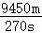＝35m/s＝126km/h＞120km/h；故该车驾驶员会受到处罚。
故答案为：运动；相对；35；会。
十四．物体相对运动的判断（共1小题）
27．甲、乙、丙三列动车组同时停靠在海阳站。一段时间后，甲列车上的人看到乙列车相对自己向东运动，乙列车上的人看到甲、丙两列车都相对自己向西运动，而丙列车上的人则看到路边上的树木向东运动。关于这三辆车行驶的方向，以下说法中正确的是（ ）
A．甲列车必定向西行驶
B．乙列车必定向东行驶
C．丙列车必定向西行驶
D．甲、丙两列车的行驶方向必定相同
【答案】C
【解答】解：（1）丙列车上的人看到路边上的树木向东运动，说明丙车相对地面是向西运动；
（2）乙车上的人看到丙车相对自己向西运动，此时有三种可能：一是乙车向西运动，且速度比丙车小；二是乙车向东运动；三是乙车静止；
（3）甲列车上的人看到乙列车相对自己向东运动，而乙车上的人看见甲车相对于自己向西运动：若乙车向西运动，则甲车也向西运动，且比速度比乙大；若乙车向东运动，可分为三种情况：
一是甲车向西运动，二是甲车向东运动，且速度比乙车小，三是甲车静止；若乙车静止，则甲车向西运动。
综上可知，丙车必定向西行驶，甲、乙两车可能向西行驶，也可能向东行驶，还可能静止不动。
故选：C。
十五．比较物体运动快慢的方法（共1小题）
28．2023年深圳南山半程马拉松比赛于11月26日举行，选手人数约1.6万，起点是人才公园东门，赛程是21公里。
（1）比赛开始时，发令枪的声音是通过 空气 传到运动员的耳中；
（2）运动员全程做 变速 （选填“匀速”或“变速”）运动；
（3）由于参赛人数较多，选手们跑步起点不同，比赛记录两个成绩：枪声成绩和净成绩。枪声成绩是以鸣枪为计时起点，选手冲过终点线为计时终点；净成绩是以选手跑过起跑线为计时起点，冲过终点线为计时终点。如表为某位运动员的成绩短信，你认为 净 成绩更能反映运动员的真实运动水平，这是以 相同的路程比时间 （选填“相同路程比时间”或“相同时间比路程”）的方法比较运动员运动的快慢。
【南山半马】枪声成绩02：30：43，净成绩：02：21：04。此成绩仅供参考，最终解释权归组委会所有。
【答案】（1）空气；（2）变速；（3）净；相同的路程比时间。
【解答】解：（1）比赛开始时，发令枪的声音是通过空气传到运动员的耳中；
（2）运动员在整个过程中有快有慢，故做变速运动；
（3）声音的传播需要时间，所以净成绩更能反映运动员的真实运动水平；这是以相同的路程比时间的方法比较运动员运动的快慢。
故答案为：（1）空气；（2）变速；（3）净；相同的路程比时间。
十六．速度的定义（共1小题）
29．运动员从高空竖直向下跳伞，下落时运动员的v﹣t图象如图所示，以下判断正确的是（ ）
A．开伞前，运动员的速度不断在增大
B．开伞后，运动员的速度不断在减小
C．下落过程，任意相同时间内运动员运动的路程都不相等
D．下落过程，运动员最大速度不超过60m/s
【答案】D
【解答】解：A、由图像可知，大约在15s～38s时间内速度不变，运动员做匀速运动，故A错误；
B、由图像可知，开伞后运动员速度减小，大约小于10m/s时匀速运动，故B错误；
C、下落过程中有加速下落、匀速下落和减速下落，所以在相等时间内运动员的路程不相等，故C错误；
D、由图像可知，下落过程中的最大速度不超过60m/s，故D正确。
故选：D。
十七．速度公式的简单计算（共2小题）
30．甲、乙两人站在一堵光滑的墙壁前，两人之间相距102m，且距离墙壁的距离相等，如图所示，甲开了一枪后，乙先后听到两声枪响的时间间隔为0.2s，则甲、乙离墙壁的距离为多少米（ ）（已知空气中声音的传播速度为340m/s）
A．54.4m B．68m C．60m D．66m
【答案】B
【解答】解：甲开了一枪后，乙听到两次枪响，第一次听到的枪声是声音从空气中传到乙的耳朵，第二次枪声是声音经过墙壁反射，再传入乙的耳朵中的，
乙听到第一次枪声的时间t₁＝＝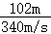＝0.3s，
乙听到第二次枪声的时间t₂＝t₁+t_{间隔}＝0.3s+0.2s＝0.5s，
第二次枪声传播的距离s₂＝vt₂＝340m/s×0.5s＝170m，
如图：
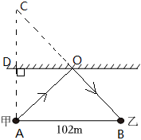
甲乙到墙壁的距离等于AD的长，AD＝AC，
所以甲、乙离墙壁的距离s＝＝＝68m，故ACD错误，B正确。
故选B。
31．两艘潜水艇相距l，以相同的速度v沿一直线航行。后艇的水声定位器发出一声音信号到达前艇并被反射回来，声音在海水中传播速度为v₀，则后艇从发出信号到收到回声信号的时间为（ ）
A． B．
C． D．
【答案】B
【解答】解：设后艇发出声音信号到达前艇的时间为t₁，声音由前艇反射回后艇所经历的时间为t₂，
因l一定，两艘潜艇保持相同的速度v同向前进，
信号向前面的艇传播时，相对前面潜水艇的速度为：v₀﹣v，
到达前面潜水艇的时间为：
t₁＝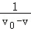，
信号返回时，相对后潜水艇的速度为：v₀+v，
到达后潜水艇的时间为：
t₂＝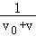。
则总时间为：
t＝t₁+t₂＝+＝。
故选：B。
十八．速度推导公式求解路程和时间（共7小题）
32．运动会上进行百米赛跑，如果终点的计时员听到枪声才开始计时，所记录的成绩比看到枪冒烟就开始计时的成绩（ ）
A．少记2.94s B．多出0.294s
C．少记0.294s D．无法计算
【答案】C
【解答】解：听到枪声才开始计时，说明枪声已经传播100米到达终点时才开始计时，测得时间肯定少了，少的时间为t＝＝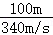≈0.294s
故选：C。
33．速度是表示物体运动快慢的物理量，物理学上的速度在数值上等于物体在单位时间内通过的路程，那么，能否用单位路程所用的时间表示运动的快慢？若能，数学表达式是什么？武汉军运会军事五项冠军，我国选手潘玉婷在障碍赛跑中，全程500m用时2min，用此数学表达式计算出快慢应是多少，下列选项是分别关于这三个问题的答案，你认为正确的是（ ）
A．不能，v＝，4.17s/m B．不能，v＝，0.24m/s
C．能，v＝，0.24m/s D．能，v＝，0.24s/m
【答案】D
【解答】解：速度是表示物体运动快慢的物理量，物理学上的速度在数值上等于物体在单位时间内通过的路程，
因为比较物体运动快慢需要知道路程和时间；相同时间比路程，或相同路程比时间；
用单位路程所用的时间，即通过相同路程比时间；所以能表示运动的快慢；
可以用物体通过的时间与路程的比值来表示，用公式表示为v＝；
潘玉程在障碍赛跑中，全程500m用时2min＝120s，则速度为v＝＝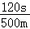＝0.24s/m；
故选：D。
34．如图，在小车闯关游戏中，笔直的通道上每隔9m设置一个关卡，各关卡同步放行和关闭，放行和关闭的时间分别为5s和2s。出发点到终点之间共有9个关卡。关卡刚放行时，小车以2m/s的速度匀速前进（小车放行时v＝2m/s，被挡时v＝0）则下列说法正确的是（ ）
A．小车5s到达关卡1
B．小车在关卡4处第一次被挡
C．到达终点前小车总共被关卡档2次
D．小车全程的平均速度为1.94m/s
【答案】D
【解答】解：A、由题知，关卡放行和关闭时间分别为5s和2s，小车立即从出发点时，关卡刚好放行，
由v＝可得，车到达关卡1时所用的时间：t₁＝＝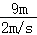＝4.5s＜5s，所以关卡1不会挡住小车，且到达关卡1的时间为4.5s，故A错误；
B、每两个关卡间距离9m，所以小车通过相邻两关卡所用的时间t＝t₁＝4.5s，小车过了关卡1，再过0.5s关卡已经关上，再过2s，此时小车行驶时间7s，行驶路程s₂＝vt₂＝2m/s×7s＝14m＜18m，小车到达第2关卡的时间是9s，5s+2s＜9s＜5s+2s+5s，所以小车达到第2关卡时，已经放行了9s﹣7s＝2s；
再过3s，小车总行驶的时间为12s，行驶路程s₃＝vt₃＝2m/s×12s＝24m＜27m，还没有到达第3关卡，小车到达第3关卡还需要的时间t₃′＝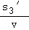＝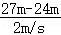＝1.5s＜2s，所以小车到达第3关卡时，关卡还没有放行，因此小车第1次被挡是在第3关卡，挡住时间为2s﹣1.5s＝0.5s，因此小车第1次被挡住是在第3关卡，故B错误；
C、当t₃″＝12s+1.5s＝13.5s时，最先挡住小车前进的关卡是关卡3，然后等0.5s后放行，小车再从关卡3重复出发点的过程，所以，关卡6和关卡9都会挡住小车，则到达终点前总共被关卡挡了3次，故C错误；
D、小车每过3个关卡的时间为14s，小车从起点到第9个关卡所用的时间为t₉＝14s×3＝42s，小车到达终点的时间t_{全程}＝t₉+4.5s＝42s+4.5s＝46.5s，小车全程的平均速度为v＝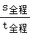＝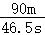≈1.94m/s，故D正确。
故选：D。
35．小辰和小耕两人多次进行百米赛跑，同时从起跑线出发，每次小辰都比小耕提前5m到达终点。二人的赛跑过程均可视为速度先加速后匀速的直线运动，且小辰匀速运动时的速度为10m/s，小耕匀速运动时的速度为9m/s。如果两人都以原来的运动形式比赛，只让小辰的起跑后移 5.3 m（结果保留1位小数），再同时起跑后两人便能同时到达终点。
【答案】5.3。
【解答】解：设第一次跑100米小辰的时间是t，由可得，
小辰跑100m的平均速度：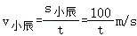，
小耕跑100m的平均速度：v_{小耕}＝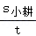＝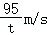，
小辰和小耕的速度不变，要让小辰和小耕同时起跑，并同时到达终点，设用时t′，
所以，小耕跑100m用的时间：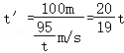
则小辰在t′时间内跑的路程是：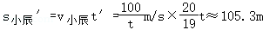
小辰从起跑线后的距离是：s＝s_{小辰}′﹣100m＝105.3m﹣100m≈5.3m；
故答案为：5.3。
36．小华在假期探望外祖母，他乘坐火车时发现，每经过铁轨接头处，车身都要振动一次，他还发现，火车进山洞前的一瞬间要鸣笛一次。小华恰好坐在车尾，从听到笛声到车尾出洞，小华共数出85次车身振动，所用的时间是1分45秒。若车身总长280米，每节铁轨长12.5米，当时火车的速度是 10 m/s，山洞的长度是 778 m（设火车一直匀速直线行驶，声音在空气中的传播速度是340m/s）
【答案】10；778。
【解答】解：（1）车长s₁＝280m，听到鸣笛后的行驶时间t＝1min45s＝105s，
则车在105s内行驶的距离s＝（85﹣1）×12.5m＝1050m，
所以火车的速度v＝＝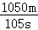＝10m/s；
（2）听到鸣笛声的时间t₁＝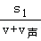＝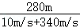＝0.8s，
在听到鸣笛声之前车行驶的距离：s₂＝vt₁＝10m/s×0.8s＝8m，
山洞长度L_{洞}＝s+s₂﹣s₁＝1050m+8m﹣280m＝778m。
故答案为：10；778。
37．如图甲所示，光滑水平面上有A、B两小球，A球距离C点2m，B球距离C点1.6m，A小球运动过程的频闪照片如图乙所示，闪光时间间隔为0.5s，图上数字为闪光时刻编号。求：
（1）A小球运动的速度；
（2）A小球运动到C点所用的时间；
（3）若A球运动1.2m后，B球开始向C点匀速直线运动，为使两小球刚好在C点相碰，B小球的速度应为多少？
【答案】（1）A小球运动的速度20cm/s；
（2）A小球运动到C点所用的时间10s；
（3）若A球运动1.2m后，B球开始向C点匀速直线运动，为使两小球刚好在C点相碰，B小球的速度应为多少40cm/s。
【解答】解：（1）由图乙可知，A小球在相等的时间内通过的路程都相等，所以A小球做匀速直线运动；
由图可知，A小球的速度：v_{A}＝＝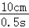＝20cm/s；
（2）由v＝可知，A小球运动到C点的时间：t_{A}′＝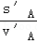＝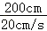＝10s；
（3）根据题意可知，若A球运动1.2m后，B球开始向C点匀速直线运动为使两小球刚好在C点相碰，则B小球运动到C点的时间t_{B}＝t_{A}′'＝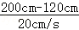＝4s，
B小球的速度：v_{B}＝＝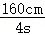＝40cm/s。
答：（1）A小球运动的速度20cm/s；
（2）A小球运动到C点所用的时间10s；
（3）若A球运动1.2m后，B球开始向C点匀速直线运动，为使两小球刚好在C点相碰，B小球的速度应为多少40cm/s。
38．汽车已成为许多人出行的主要交通工具，行车安全已越来越受到人们的重视。如图所示，有两条机动车道，每车道宽3.6m。一辆长为4.5m，宽1.8m的轿车以54km/h的速度由南向北匀速行驶在左侧机动车道正中间，如图中A所示。此时，一辆长为1.8m的自行车突然从图中C点横穿机动车道，自行车与轿车在南北方向的距离为s＝22.5m，不考虑轿车和自行车车速和方向变化，以及制动情况，求：
（1）若自行车以6m/s的速度横穿机动车道，则自行车完全通过两条车道的时间是多少s？
（2）若自行车的车头与这辆轿车的车尾刚好相撞，则自行车的速度为多少m/s？
【答案】（1）若自行车以6m/s的速度横穿机动车道，则自行车完全通过两条车道的时间是1.5s；
（2）若自行车的车头与这辆轿车的车尾刚好相撞，则自行车的速度为2.5m/s。
【解答】解：（1）根据v＝可得，自行车完全通过两条车道的时间：
t₀＝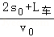＝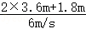＝1.5s；
（2）自行车的车头刚好和汽车的车尾接触，汽车行驶的距离s₁＝22.5m+4.5m＝27m，
v₁＝54km/h＝15m/s，
则汽车行驶的时间t＝＝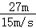＝1.8s，
自行车通过的路程s₂＝3.6m+0.9m＝4.5m，
自行车行驶的速度：
v₂＝＝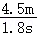＝2.5m/s。
答：（1）若自行车以6m/s的速度横穿机动车道，则自行车完全通过两条车道的时间是1.5s；
（2）若自行车的车头与这辆轿车的车尾刚好相撞，则自行车的速度为2.5m/s。
十九．匀速直线运动（共2小题）
39．甲、乙两车沿平直公路做匀速直线运动，V_{甲}＞V_{乙}，图所示图象中能正确描述甲、乙两车运动情况的是（ ）
A．①和④ B．③和④ C．①和② D．②和③
【答案】A
【解答】解：
①图为s﹣t图象，两条图线为过原点的直线，表示物体做匀速直线运动，且v_{甲}＞v_{乙}，故①正确；
②图为s﹣t图象，两条图线为水平的直线，表示物体处于静止状态，故②错误；
③图为v﹣t图象，两条图线为过原点的直线，表示物体做匀加速直线运动，故③错误；
④图为v﹣t图象，两条图线为水平的直线，表示物体做匀速直线运动，且v_{甲}＞v_{乙}，故④正确；
综上可知，A正确、BCD错误。
故选：A。
40．下列有关匀速直线运动的说法中，正确的是（ ）
A．物体做匀速直线运动的速度大小由运动时间决定
B．根据v＝可知，物体做匀速直线运动的速度与通过的路程成正比
C．汽车沿平直公路每分钟行驶的路程均为1000米，则汽车一定做匀速直线运动
D．根据s＝vt可知，物体做匀速直线运动通过的路程与所需时间成正比
【答案】D
【解答】解：
A、匀速直线运动的运动速度保持不变，在任意时刻速度不变，与时间无关，故A错误；
B、匀速直线运动的运动速度保持不变，与路程无关，故B错误；
C、在平直公路意在说明是直线运动，每分钟行驶的路程均为1000米，并不能说明该汽车为匀速运动，有可能在这一分钟之中，前半分钟行驶800米，后半分钟行驶200米，则不是匀速运动，故C错误；
D、匀速直线运动的运动速度保持不变，根据s＝vt可知，物体做匀速直线运动通过的路程就越长，所需时间越长，则物体做匀速直线运动通过的路程与所需时间成正比。故D正确。
故选：D。
二十．匀速直线运动与变速直线运动的概念（共2小题）
41．某同学用打点计时器打出两条纸带（纸带向右运动），如图所示，某小组4名同学观察纸带后，发表了不同的意见，下列说法正确的是（ ）
A．由于第一条纸带点与点之间距离不均匀，说明相邻两个点的时间间隔是不同的
B．第一条纸带在做加速运动
C．这两条纸带运行的速度相同
D．由于打点计时器均匀振动，不论怎样拉纸带，相邻两个点的时间间隔总是相同的
【答案】D
【解答】解：AD、由于打点计时器均匀的振动，不论怎样拉纸带，相邻两个点的时间间隔总是相同的，故A错误，D正确；
B、由于纸带向右运动，第一条纸带在相同时间内的间隔变小，因此在做减速运动，故B错误；
C、由纸带上点与点之间的距离可以得出：第一个比第二个单位时间内通过的路程不同，故速度不同，故C错误；
故选：D。
42．如图所示是甲、乙在相隔相同时间内运动的不同位置，则 甲 （选填“甲”或“乙”）物体在做匀速直线运动。若甲所用的时间为0.08s则该物体的速度 0.75 m/s。乙物体在做 变速直线运动 （“匀速直线运动”或“变速直线运动”）。
【答案】甲；0.75；变速直线运动。
【解答】解：由图可知，在相等时间内，甲物体的路程相等，因此甲物体做匀速直线运动。
甲物体第一张照片到最后一张照片间的距离
s＝6.00cm＝0.06m
甲物体的运动时间t＝0.08s，甲物体的速度
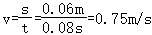
由图可知，乙物体在相等时间内，路程越来越大，则乙物体做变速直线运动。
故答案为：甲；0.75；变速直线运动。
二十一．平均速度（共10小题）
43．宁扬城际铁路将于2026年建成，全长约58km，快车全程用时约30min，则快车全程平均速度约为（ ）
A．54km/h B．77km/h C．116km/h D．190km/h
【答案】C
【解答】解：已知宁扬城际铁路全长约为58km，快车全程用时约30min＝0.5h，由速度公式可求快车全程的平均速度为：v＝＝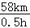＝116km/h，故ABD错误，C正确。
故选：C。
44．做直线运动的物体，前路程的平均速度为4m/s，后路程的平均速度为8m/s，则全程的平均速度为（ ）
A．6m/s B．6.4m/s C．7m/s D．7.2m/s
【答案】B
【解答】解：设总路程为s，则前路程s₁＝s，速度为v₁＝4m/s，
则物体在前路程所用的时间t₁＝＝＝，
物体在后的路程s₂＝s，速度为v₂＝8m/s，
则物体在后路程所用的时间t₂＝＝＝，
物体通过全程所用时间t＝t₁+t₂＝+＝，
所以全程平均速度v＝＝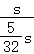＝6.4m/s。
故选B。
45．一个足球在草地上沿直线运动，速度越来越慢，如图所示，测得AB段的长度等于BC段的长度。足球通过AB段所用的时间为0.5s，AB段的长度为3m，则该足球从A经B到C这段路程中的平均速度可能是（ ）
A．4m/s B．6m/s
C．7m/s D．以上都有可能
【答案】A
【解答】解：由题意可知，s_{AB}＝3m，t_{AB}＝0.5s，
则足球在AB段的平均速度为：v_{AB}＝＝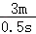＝6m/s；
由题可知，足球由A运动到C，速度越来越慢，
所以，全程AC间的平均速度应小于前半段AB间的平均速度，即AC间的平均速度＜6m/s，
所以足球的速度可能为4m/s，故A正确，BCD错误；
故选：A。
46．为测量小车在斜面上运动的平均速度，让从斜面上的A点由静止开始下滑，分别记录下小车在A点、B点和C点的位置和时刻如图所示，则AB段的距离是 40.0 cm，AC段的平均速度是 0.2 m/s。
【答案】40.0；0.2。
【解答】解：图中AB段的距离s_{AB}＝80.0cm﹣40.0cm＝40.0cm；
小车在AC段的路程s_{AC}＝80.0cm﹣0.0cm＝0.8m，
AC段的运动时间t_{AC}＝15：41：44﹣15：41：40＝4s，
AC段的平均速度：
v_{AC}＝＝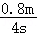＝0.2m/s。
故答案为：40.0；0.2。
47．甲、乙两车沿平直的公路通过相同的路程。甲车在前半段路程和后半段路程分别以40km/h和50km/h的速度行驶；乙车在前半段时间和后半段时间分别以40km/h和50km/h的速度行驶，则甲、乙两车在整个路段中的平均速度v_{甲} ＜ （选填“＞”“＝”或“＜”）v_{乙}。
【答案】＜。
【解答】解：设前后半段路程都为s，甲车在整个路段的平均速度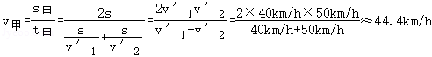，
设前后半段时间都为t，乙车在整个路段中的平均速度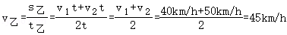，
综上可知v_{甲}＜v_{乙}。
故答案为：＜。
48．如图所示，小芳在“探究纸锥竖直下落的运动规律”活动中，用每隔0.2s曝光一次的闪光照相机，拍摄纸锥下落时的照片。
（1）测量纸锥下落速度的原理是 v＝ ；（用公式表示）
（2）如图所示的纸锥做 变速 （选填“匀速”或“变速”）直线运动；
（3）若取照片的某段分析，测得AB＝BC，纸锥在A、C两位置间的实际距离为6.40cm，则此过程中，纸锥的速度为 0.16 m/s，由此可以判断纸锥在AC段做 匀速 （选填“匀速”或“变速”）直线运动。
【答案】（1）v＝；（2）变速；（3）0.16；匀速。
【解答】解：（1）实验中通过测量纸锥下落的路程与下落的时间，利用v＝求出纸锥下落的速度，所以实验的原理是v＝；
（2）实验中每隔0.2s曝光一次，由拍摄纸锥下落时的照片可知，下落过程中，时间一定，通过的路程越来越大，即运动的速度越来越大，所以纸锥做变速直线运动；
（3）纸锥在A、C两位置间的实际距离为6.40cm，每隔0.2s曝光一次，所以通过A、C需要的时间是0.4s，故纸锥的速度为：
v＝＝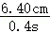＝16cm/s＝0.16m/s；
由图示照片可以看出，纸锥在AC段相等的时间内通过的路程相等，因此纸锥在AC段做匀速直线运动。
故答案为：（1）v＝；（2）变速；（3）0.16；匀速。
49．某班同学进行“测量纸锥从某一高度下落到地面过程中的平均速度”的实验：
（1）你认为需要测量的物理量是： 路程 和 时间 ；
（2）你选用的主要实验器材是： 刻度尺 和 秒表 ；
（3）小明所在的兴趣小组用闪光照相机探究纸锥竖直下落的运动情况，照相机每隔0.2s曝光一次，拍下如图所示，由此可以判断纸锥下落的速度变化情况是 一直变大 （选填“不变”、“先变大后不变”或“一直变大”）
【答案】见试题解答内容
【解答】解：（1）由v＝可知，测量平均速度需要测量的物理量是路程和时间；
（2）测量路程需要的测量工具为刻度尺，测量时间的工具为秒表；
（3）纸锥在相同的时间内通过的路程一直变大，所以纸锥的运动速度一直变大。
故答案为：（1）路程；时间；（2）刻度尺；秒表；（3）一直变大。
50．如图甲所示，在“研究充水玻璃管中气泡的运动规律”实验中：
（1）气泡上升过程中，若以气泡为参照物，玻璃管口的塞子是 运动 （选填“运动”或“静止”）的。
（2）若测得气泡从管子的底端运动到顶端的路程为56cm，所用的时间为7s，则在这个过程中气泡的平均速度为 0.08 m/s。
（3）为了判断气泡是否做匀速直线运动，需要测量气泡运动的路程和时间。为便于时间的测量，应使气泡在管内运动得较 慢 （选填“快”或“慢”）。
（4）表为小明同学在实验中测得的数据，请你根据他所测得的数据在图乙中画出s﹣t图象。
从O点开始的路程s/m | 0 | 10 | 20 | 30 | 40 | 50
从O点开始计时的时间t/s | 0 | 1.25 | 2.50 | 3.75 | 5.00 | 6.25
（5）根据图象可知气泡在做 匀速直线 运动。
【答案】见试题解答内容
【解答】解：
（1）塞子相对于气泡的位置在不断的变化，所以塞子是运动的；
（2）测得气泡从管子的底端运动到顶端的路程为56cm，用的时间为7s，故其平均速度是v＝＝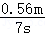＝0.08m/s；
（3）要测量运动物体通过的路程和对应的时间。由于物体是动态的，由日常生活中的经验可知，物体运动的越慢，越易于测量。故应使气泡在管内运动得较慢；
（4）根据表中实验数据，在坐标系中描出相应的点，然后连接各点即为气泡运动的s﹣t图象，如图所示：
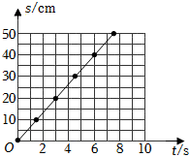
（5）据图象可知，物体的快慢和方向是不变的，所以该物体作用匀速直线运动。
故答案为：（1）运动；（2）0.08；（3）慢；（4）见上图；（5）匀速直线。
51．如图甲所示，这是虹桥中学运动会“龙舟接力比赛时的场景”。如图乙所示，比赛场地从A到B长约53m。比赛过程中8名男运动员一起骑跨长550cm的龙舟喊着口号从A点向前奔跑，完全跑过B点（比赛规则：龙头从A线出发，龙舟尾部通过B点）后，龙舟掉头，换8名女生再从B点驾驶龙舟完全通过A点。某班比赛中，经过计算男同学的平均速度约为2.34m/s，龙舟在B点掉头换人用了5s，该班级比赛的成绩为1min。求：

（1）该班级比赛中，男同学从A冲过B点用时多少s？
（2）该班级比赛中，女同学全程的平均速度是多少m/s？
【答案】（1）该班级比赛中，男同学从A冲过B点用时25s；
（2）该班级比赛中，女同学全程的平均速度是1.95m/s。
【解答】解：（1）男同学从A冲过B点的时间t＝＝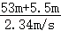＝25s；
（2）由题意知，女同学全程的所用时间为t′＝60s﹣5s﹣25s＝30s，
女同学全程的平均速度v′＝＝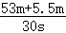＝1.95m/s。
答：（1）该班级比赛中，男同学从A冲过B点用时25s；
（2）该班级比赛中，女同学全程的平均速度是1.95m/s。
52．如图1所示，是一款运动APP记录的某次跑步者的路线和数据。
（1）请利用图中信息写出计算“步幅”公式的文字表达式。
（2）求该跑步者全程的平均速度为多少m/s。
（3）若跑步者的“配速”随时间变化的图像如图2所示。请判断在t₁、t₂和t₃三个时刻中哪个时刻运动得最快，并说明理由。
【答案】（1）“步幅”公式的文字表达式为步幅＝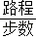；
（2）该跑步者全程的平均速度为2.5m/s；
（3）t₂时运动得最快。因为三个时刻中t₂时配速最小，配速是相同路程所用的时间，所以此时运动得最快。
【解答】解：（1）“步幅”指每跑一步的距离，故可表示为：步幅＝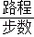；
（2）全程的路程s_{总}＝6.55km＝6550m，全程的时间t_{总}＝43min33s＝2613s，
平均速度式为v_{平均}＝＝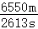≈2.5m/s；
（3）三个时刻中t₂时刻配速最小，即通过相同路程所用的时间最少，所以此时运动最快；
答：（1）“步幅”公式的文字表达式为步幅＝；
（2）该跑步者全程的平均速度为2.5m/s；
（3）t₂时运动得最快。因为三个时刻中t₂时配速最小，配速是相同路程所用的时间，所以此时运动得最快。
二十二．速度公式的应用（共6小题）
53．甲同学骑自行车去看望乙同学，得知消息后，乙同学步行去迎接，接到后同车返回，整个过程他们的位置与时间的关系如图所示，据图可知不正确的是（ ）
A．两同学在t＝10min时相遇
B．相遇前甲的速度是乙的4倍
C．相遇后乙的速度是原来的2倍
D．甲同学的总路程为4km
【答案】B
【解答】解：A、由图可知，两同学在t＝10min时相遇，故A正确。
B、相遇前甲走了3km，乙走了1km，故甲的速度是乙的3倍，故B错误。
C、相遇后乙用5min走了前面10min的路程，故乙的速度是原来的2倍，故C正确。
D、由图可知，甲同学的总路程为4km，故D正确。
故选：B。
54．集慧中学校门前做匀速直线运动的甲、乙两辆汽车的运动时间之比是2：1，通过的路程之比3：2，则两汽车的运动速度之比是（ ）
A．3：1 B．3：4 C．6：1 D．5：3
【答案】B
【解答】解：
甲、乙通过的路程之比是3：2，甲、乙所用时间之比是2：1；
则v_{甲}：v_{乙}＝：＝×＝×＝3：4。
故选：B。
55．甲、乙两小车，在同一直线上做匀速直线运动，二者相距20m，4s后二者距离缩短到8m，已知甲的速度为3m/s，则（ ）
A．这4s内，乙一定静止不动
B．这4s内，乙的路程为0m或者16m
C．这4s内，以甲为参照物，乙的速度为3m/s或者7m/s
D．若甲的速度为10m/s，其它条件不变，则二者可能反向运动
【答案】C
【解答】解：甲、乙在同一直线上做匀速直线运动，
（1）若甲、乙向同一方向运动，乙在甲的前面，原来甲、乙相距s＝20m，4s后甲运动的距离s_{甲}＝v_{甲}t＝3m/s×4s＝12m，此时甲距乙原来的位置的距离s₁＝s﹣s_{甲}＝20m﹣12m＝8m，由于4s后二者相距的距离s₂＝8m，故此时乙的速度为0，即乙处于静止；
（2）若甲、乙向同一方向运动，甲在乙的前面，原来甲、乙相距s＝20m，4s后甲运动的距离s_{甲}＝v_{甲}t＝3m/s×4s＝12m，
①4s后若甲在乙的前方8m处，乙运动的路程s_{乙}＝s+s_{甲}﹣s₂＝20m+12m﹣8m＝24m，乙的速度v_{乙1}＝＝＝6m/s，以甲为参照物，乙的速度为v_{乙}′＝v_{乙1}﹣v_{甲}＝6m/s﹣3m/s＝3m/s；
②4s后若乙在甲的前方8m处，乙运动的路程s_{乙}＝s+s_{甲}+s₂＝20m+12m+8m＝40m，乙的速度v_{乙2}＝＝＝10m/s，以甲为参照物，乙的速度为v_{乙}″＝v_{乙2}﹣v_{甲}＝10m/s﹣3m/s＝7m/s；
（3）若甲、乙相向运动，原来甲、乙相距20m，4s后甲运动的距离s_{甲}＝v_{甲}t＝3m/s×4s＝12m，4s后乙运动的路程s_{乙}＝s﹣s_{甲}+s₂＝20m﹣12m+8m＝16m，乙的速度v_{乙3}＝＝＝4m/s，以甲为参照物，乙的速度为v_{乙}′″＝v_{乙3}+v_{甲}＝4m/s+3m/s＝7m/s；
故AB错误，C正确；
（4）若甲的速度为10m/s，4s后甲运动的距离s_{甲}＝v_{甲}t＝10m/s×4s＝40m，若甲、乙相向运动，二者的距离将大于40m﹣20m＝20m，不可能等于8m；若甲、乙背向运动，二者的距离将大于40m+20m＝60m，不可能等于8m，故若甲的速度为10m/s，其他条件不变，二者不可能反向运动，故D错误。
故选C。
56．科技的发展，使无人驾驶成为现实，某品牌无人驾驶汽车，某次测试时沿直线行驶的s﹣t图像如图所示。无人驾驶汽车在BC段做 匀速 （选填“匀速”或“变速”）直线运动。汽车全程AC段行驶的速度 12.5 m/s。
【答案】匀速；12.5。
【解答】解：（1）s﹣t图像中，倾斜直线表示物体做匀速运动，BC段为倾斜直线，故无人驾驶汽车在BC段做匀速直线运动；
（2）由图像可知，汽车在AC段行驶的路程s_{AC}＝500m，
行驶的时间t_{AC}＝40s，
汽车在AC段行驶的速度：v_{AC}＝＝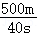＝12.5m/s。
故答案为：匀速；12.5。
57．线路汽车在某两站间定时定速在一条线路上匀速行驶，小明骑自行车在同一路上匀速运动；每隔6min与迎面驶来的线路车相遇，每隔10min后面同向行驶的线路车超过他；则车站每隔 7.5 min发一辆线路车，小明的骑车速度与线路汽车的速度之比为 1：4 。
【答案】7.5；1：4。
【解答】解：设线路汽车的速度为v₁，自行车的速度为v₂，公共汽车t分钟一班。
根据v＝可得，相邻两线路汽车的间隔为v₁×t。
则相遇时，v₁×t＝（v₁+v₂）×6……①
追及时，v₁×t＝（v₁﹣v₂）×10……②
联立①②，解得 v₁＝4v₂，即v₂：v₁＝v₂：4v₂＝1：4；
把v₁＝4v₂代入①得t＝7.5min。
故答案为：7.5；1：4。
58．如图所示，一列长为200m的火车从山崖匀速驶向一座笔直的大桥，当车头在距离桥头150m，距离山崖780m处鸣笛，5s后车头到达桥头，同时车头的司机听到来自山崖的回声，火车又用40s完全通过了该大桥，求：
（1）火车的速度；
（2）声音在空气中传播的速度；
（3）大桥的长度；
（4）火车全部在大桥上运行的时间。（结果保留一位小数）
【答案】（1）火车的速度为30m/s；
（2）声音在空气中传播的速度为342m/s；
（3）大桥的长度为1000m；
（4）火车完全在该大桥上的运行时间约为26.7s。
【解答】解：（1）火车的速度：
v_{车}＝＝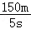＝30m/s；
（2）设声音传播的路程s_{声}，司机鸣笛时车到山崖的距离为s＝780m，
则：2s＝s_{声}﹣s₁，s_{声}＝2s+s₁＝2×780m+150m＝1710m，
声音的速度为v_{声}＝＝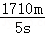＝342m/s；
（3）由v＝可得，火车完全通过大桥的路程：
s₂＝v_{车}t₂＝30m/s×40s＝1200m，
则大桥的长度：
L_{桥}＝s₂﹣L_{车}＝1200m﹣200m＝1000m；
（4）由v＝可得，火车完全在桥上行驶通过的路程：
s′＝L_{桥}﹣L_{车}＝1000m﹣200m＝800m，
则火车完全在桥上行驶的时间：t′＝＝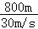≈26.7s。
答：（1）火车的速度为30m/s；
（2）声音在空气中传播的速度为342m/s；
（3）大桥的长度为1000m；
（4）火车完全在该大桥上的运行时间约为26.7s。

